**2020年东丽区图书馆年报**

目录

1. **东丽区图书馆年度概览**

001 2020年东丽区图书馆工作计划

003 2020年东丽区图书馆工作总结

008 2019年东丽区图书馆机构设置

1. **东丽区图书馆业务年报**

010 2020年东丽区图书馆“津丽大讲堂”系列讲座目录

029 2020年东丽区图书馆公益展览一览表

032 2020年东丽区图书馆送书下基层服务活动一览表

057 2020年东丽区图书馆书刊推介统计表

062 2020年东丽区图书馆阅读推广活动统计

073 2020年东丽区图书馆读者之星活动统计

075 2020年东丽区图书馆少儿活动统计表

076 2020年东丽区图书馆分馆及流动图书车图书调拨汇总表(2)

078 2020年东丽区图书馆培训活动一览表

079 2020年东丽区图书馆各类读者活动统计表

080 2020年东丽区图书馆工作人员培训工作一览表

081 2020年东丽区图书馆街道分馆暨“阅东方”24小时城市书房汇总表

086 2020年公共图书馆基本情况年报

1. **东丽区图书馆大数据**

089 2020年东丽区图书馆第一季度业务数据

090 2020年东丽区图书馆第二季度业务数据

091 2020年东丽区图书馆第三季度业务数据

092 2020年东丽区图书馆第四季度业务数据

**第四章东丽区图书馆工作人员情况**

094 2020年东丽区图书馆工作人员登记表

095 2020年东丽区图书馆及工作人员获奖情况一览表

096 2017-2020年度东丽区图书馆工作人员论文发表情况一览表

1. **东丽区图书馆宣传报道情况**

097 2020年东丽区图书馆宣传报道情况

113 2020年东丽区图书馆报纸媒体宣传报道情况

115 2020年东丽区图书馆流动图书车宣传报道情况

1. **东丽区图书馆大事记**

116 2020年东丽区图书馆大事记

第一章

东丽区图书馆年度概览

**2020年东丽区图书馆工作计划**

2020年是全面建成小康社会和“十三五”规划收官之年，是实现第一个百年奋斗目标，为“十四五”良好开局打下更好基础的关键之年。图书馆将以总分馆三级阅读体系为依托，提高馆藏资源质量，扩大借阅量、开展品牌活动、不断推进全民阅读服务水平。

**一、做好资源采集与推荐工作**

1、按照年人均新增0.03册评估标准，争取购书经费的增加，计划采购纸质资源22800册，及时分编投入流通，满足群众阅读需求。

2、举办电子资源推广活动，扩大电子资源利用量。

**二、大力做好读者服务工作**

**1、提升智能化服务，完成微信高配版的提档升级、图书馆新网站投入服务。**

**2、加大书刊宣传推荐力度：**利用重大节日、重要事件、重点活动等时机推荐书刊资源，以“畅读.电子书推荐”、“悦读.新书推荐”、品读.精品期刊推荐等等形式，全馆各部门年推荐书刊20次，以书刊推广推动阅读。

**3、办证量、借阅量在上一年基础上争取有大的提升。**

**4、持续推进志愿服务工作；**

**三、以品牌活动为抓手，大力推动不同群体阅读**

围绕元旦、春节、元宵、清明、端午、七夕、中秋、重阳等中华传统节日，举办“我们的节日”系列活动，弘扬中华优秀传统文化；围绕十一、国庆等重要节日，弘扬革命文化、社会主义先进文化，同时面向未成年人、老年人开展网络书香活动等34场以上。其中

**1、“书香雅韵小课堂”亲子主题活动10场；**

**2、“图书馆里的安全课”2场**

**3、“图书馆里的阅读课”2场**

**4、“好书伴我成长”东丽区中小学生读书系列活动**

**5、“阅读传承文化书香浸润人生”馆校读书征文活动**

**6、“古风流韵”传统文化系列活动2场**

**7、“读者之星”阅读推广服务平台下的新媒体阅读推广活动5场**

**8、“零基础”中老年电脑培训2期24场**

**9、“书香致远中国节”系列活动2场**

**10、其他常规性品牌：元宵灯谜喜乐会、网络书香过大年以及全市性的悦读之星评比和展演比赛等活动至少10场。**

**四、津丽大讲堂讲座36场、书香展览20场展览助推全民阅读发展**

**五、进一步推进图书馆体系建设：**配合我局搞好2020年街道分馆建设以及基层流动服务点运维服务，把全民阅读覆盖到每一个角落。

**六、积极开展图书馆创新实践，积极参加第三届全国图书馆学会创新创意案例征集活动，不断扩大服务品牌影响力。**

东丽区图书馆 2019年12月16日

**2020年东丽区图书馆工作总结**

2020年是全面建成小康社会和“十三五”规划收官之年，是实现第一个百年奋斗目标，为“十四五”良好开局打下更好基础的关键之年。但是，一场突如其来的新冠肺炎疫情让2020年的开端变得与以往不同，在疫情面前，图书馆党支部在局党组的坚强领导下，发挥了战斗堡垒作用。

**一、抗击疫情 奉献力量**

面对突发疫情，图书馆党支部响应总书记号召，服从上级党组织安排，在基层社区疫情防控最吃紧的时候，党支部明确提出：全体党员首先要“入队入列”积极投身一线防控，切实发挥好模范带头作用。全体党员从万新街，华明街，再到张贵庄街，从严寒到酷暑，践行入党誓言，彰显初心使命，“让党旗在防控疫情斗争第一线高高飘扬”。在党员先锋模范作用带领下，图书馆克服了女同志多、孩儿妈妈多、病号多、交通不便等诸多不利因素，越是危险困难越冲锋向前，圆满完成了防疫值守任务。在这项工作中，图书馆工作人员的政治意识、核心意识、大局意识、看齐意识得到了充分的展现。在疫情防控形势好转的前提下，图书馆在坚守防疫岗位的同时，按照要求积极复工开馆，部分开放，为读者提供安全有序的借阅环境；在疫情防控进入常态化阶段后，图书馆又进一步扩大开放范围，同时逐步恢复各种阵地活动，以阅读温暖人心、提振精神、强化素质，将全民阅读工作进一步推向深入。

**二、快速反应 书香战“疫”**

大年三十，图书馆按照上级部门紧急要求，对包括总馆、城市书房以及流动服务车在内的图书馆设施采取紧急闭馆措施，虽然服务设施关闭了，但服务没有断，图书馆人迅速反应，资源推送、举办线上活动，以书香助力战“疫”。

**1、＂万众一心 抗击疫情＂——东丽区图书馆诗词、诵读爱好者优秀作品征集活；**活动从2月2日启动，倡导广大读者行动起来，用文字、用诵读等方式记录下身边抗击疫情中牵动每个人心的感人事迹，用实际行动为奋斗在防疫一线的医护工作人员和广大群众鼓舞士气、振奋精神、凝聚力量发挥积极作用。到2月28日结束，共收集到诗词、朗诵爱好者优秀作品76篇，分27期登出。作者们以笔为戎，以声达意，用写作和朗诵的方式投入到“疫”线，为打赢防疫攻坚战贡献出精神力量，赢得了广泛关注。

**2、隔离不隔爱，送书送温暖——东丽区图书馆为医学观察隔离点配送图书**

2月6日，东丽区图书馆为我区四个隔离点开展了“书”送温暖图书配送工作。我馆工作人员精心挑选图书382册，内容涵盖卫生健康、艺术文学、科普读物等多个领域，并送去提供各种免费文化资源的“温馨提示”纸及“阅东方”文化东丽数字阅读卡100张，保障多样性精神文化需求。

**3、利用微信公众号等线上平台助力阅读**

在微信公众号推出“中华连环画”、“神州共享展览”、“农家书屋战疫书柜”、“博看有声”等多个栏目，开通，“掌阅科技”、“QQ阅读”、“读联体阅读”平台助力阅读，让读者足不出户享受视觉与听觉上的文化大餐。

**4、闭馆不闭网，一网打尽海量文化资源**

联合上业科技、超星、中文在线、读者之星、ALVA SYSTEMS等整合大量资源，使读者足不出户即可免费使用海量精品在线资源，享受高质量的文化服务。

**5、联合优谷朗读亭发起 “为爱助力——致敬逆行者”行动**

围绕本次疫情，自由表达心中对逆行者们的感谢和祝福，告白在这场"战疫"中努力和奉献的人们。

**6、线上活动不断 助力人们居家抗疫**

从2月份开始，在广大读者居家抗疫期间，图书馆紧锣密鼓相继举办了“预防疾病 健康同行——新型冠状病毒预防常识在线问答”、“三八祝福语征集”、“以书筑梦、韵味书香”——分享在战役期间读过的好书征文大赛、“爱与奉献”——记录我身边的雷锋精神征文大赛、“书香悦读 智赢战疫”——博看网红包答题活动、“清明文化知多少——知识闯关”、“清明时节雨纷纷 迢迢云追远”云祭奠活动、“遍读四大名著谁人与我争锋”在线知识竞赛、“愈见五月 一起读书”、“想你 我的图书馆”——留下对图书馆的深情告白、“你好 旧时光”——童年记忆故事征集以及“满城书香 经典悦读”系列活动12场，24148人次线上参与活动，活跃了居家防疫期间人们的文化生活。

**7、线下线上展览推介中化优秀传统文化**

元旦春节期间在图书馆阵地上举办了“中国历法展”、“寻春节文化故事 品传统文化魅力”展览、“好书伴我成长”优秀作品巡展。疫情爆发后，针对读者不能到馆的现实情况，在微信公众号推出《中医药文化科普展》、《 雷锋——一个汽车兵的故事主题展览》、《指尖技艺——少数民族妇女手工艺与服饰展》《追忆先贤 缅怀先烈——清明节的铭记》微信展，八一军魂——庆祝中国人民解放军建军93周年专题展览、公共图书馆法展览等36场展览，受众2万余人。

**三、书香助力战疫 阅读通达未来**

**1、全民阅读广泛合作已成新常态**

图书馆在发挥自身职能作用开展阅读推广工作的同时，注意与我区全民阅读成员单位相互结合形成合力。今年与网委信办联合举办“元宵灯谜喜乐会”线上竞答和城市书房抖音宣传、与耀华滨海学校联合举办“阅读传承文化书香浸润人生”读书征文、与第一幼儿园联合举办“愈见五月 疫起读书”系列活动、与区委宣传部联合举办“读治国理政 做智慧公民”——《习近平谈治国理政》第三卷诵读、与中小学校联合举办“书香雅韵小课堂”、与各街道联合举办“津丽大讲堂”和流动服务车上门服务等，与“掌阅精选”读书平台联合举办多场共读活动，多行业联合形成了合力，在不同群体中更好地推广了全民阅读。

**2、结合形势热点推广全民阅读 “读治国理政·做智慧公民”——《习近平谈治国理政》第三卷诵读活动取得圆满成功：**活动由区委宣传部、和我局共同主办，我馆具体承办，自7月16日征集到8月31日截止，活动得到了诵读爱好者的热情参与，近百人参与到活动中来，活动在引领大家关心国家大事要闻，关心国家命运的同时，提升大家的思想认识，提高民族自信心与自豪感，市区级媒体相继报道了活动情况。

**3、党建主题图书共读活动获冠军：**今年是“建党99周年”，从7月1日至

7月20日，我馆参加了新媒体阅读平台“掌阅精选”举办的“品读经典 锤炼党性”党建主题图书共读活动，本次活动全国共有142家机构参与，总参与人数4262人；我馆以参与人数最多、阅读时长最长获得本次活动的冠军。

**4、“品国学经典·扬中华文化”线上知识竞答**：8月1日至8月30日举办，115位读者参加线上竞答，14位读者获得不同奖励，活动在一定程度上让更多的人走进国学的世界，深入地了解国学、喜爱国学，从而人人成为中国传统文化的传承人。

**5、“秋季读后测试大赛”荣获优秀组织奖：**秋风送爽，金桂飘香，8月15日至9月15日参加了由“掌阅精选”联合各机构图书馆举办的“秋季读后测试大赛”。全国54家机构参与；总阅读时长长达76413分钟；我馆获得优秀组织机构奖。

**6、中秋国庆活动精彩纷呈:** 为了给双节营造浓厚的节日文化氛围的到来，我馆于国庆节、中秋节前后向未成年人、社区居民、广大读者等不同群体安排了“美文相知 书香与共”美文摘拍活动、“书香满东丽”——汽车图书馆主题摄影作品征集活动、“粒粒皆辛苦 光盘在行动”——书香雅韵小课堂中秋主题活动、“不忘初心 破浪前进”——书香雅韵小课堂国庆节主题活动等多场，丰富节日文化生活。

**四、以品牌活动助推未成年人阅读**

**1、中小学校争相邀请“书香雅韵小课堂”进课堂**

由于疫情不能举行聚集性活动的原因，第三季度才开始举办小课堂活动，围绕传统文化以及“四史”主题推出活动5场，分别在本馆阵地、2所学校、1个社区、1个城市书房展开，310人参加了小课堂活动，春风化雨，润物无声，小课堂于潜移默化之中，在小读者心中进行了爱国主义教育、革命传统教育和核心价值观教育。

**2、“图书馆里的安全课”主讲环境安全与粮食安全**

**垃圾绿色分类，保护健康家园**：8月27日，在东丽区华盛里社区成功举办，活动以垃圾分类为主题，向社区内的小读者们普及了垃圾分类的小常识，50位小读者参加活动。

**“粒粒皆辛苦，光盘在行动”**：9月22日，粮食安全课走进华明小学，课程针对

粮食安全与制止餐饮浪费专门策划，120位小学生参加了活动。

1. **我区小读者在“迎六一，绘童年”——天津市少儿简笔画创作展示活动及“带**

**着3D小宠物游玩天津 争做文化宣传小达人”活动中获得突出成绩。**

**五、分主题做好资源采集，服务总分馆建设**

在今年的图书采购工作中，紧密结合形势发展需要，确定了四史系列、抗战主题系列、粮食安全与光盘行动系列、文津奖获奖书系、诺奖获奖书系、少儿绘本系列以及读者荐书系列等十余个专题，在各大知名出版社最新书目中收集确定了我馆2020年采购目录并完成招标工作，数据加工工作计划于11月份完成，届时将为总馆、街道分馆、基层服务点及今年新建的3家城市书房提供优秀充足的图书资源2万余册。

**六、津丽大讲堂恢复开讲**

疫情防控进入常态化以后，我馆设施逐步扩大开放，讲座活动开始恢复举办，截至到年底，围绕疫情防控、四史进基层、24节气、青少年教育等方面举办线下讲座26场，服务受众2000余人次，举办线上讲座235场，服务受众12951人次。

**七、东丽区全民阅读三级服务体系搭建完成**

**流动图书车服务成效显著，相关报道走上学习强国平台**

作为2019年总分馆基层服务点建设任务的流动图书车项目，2019年底完成建设后，由于今年初的突发疫情原因，一直没有投入使用。进入下半年，随着疫情防控形势的好转，东丽区图书馆在做好图书车防控预案、人员培训的基础上，于8月18日正式启动了流动图书车服务，截至到11月30日，短短两个多月的时间里，图书车下基层215次，其中包括社区、部队、学校、企业、旅游景点等，办理借阅证2328个，借书22548册次，还书20008册次，58177人次走上图书车享受了标准化、均等化、便利化的图书馆服务。它在居民家门口的城市书房24小时开放的同时，又将图书馆服务送到了读者身边，让图书馆服务泛在化，它迅速点燃了居民的读书热情，在全区上下形成了良好的阅读氛围，很多读者在微信群中给图书馆的送文化下基层服务点赞，很多读者将流动图书车服务拍成抖音视频，流传网络，基层群众在点赞图书馆服务的同时，更多的是对区委区政府对文化惠民投入的高度认可，小小流动图书车，成为了行驶在东丽区域内的一道亮丽的风景线，同时也架起了百姓和政府之间的连心桥。

**八、以媒体宣传推广全民阅读**

在融媒体高度发展的形势下，图书馆高度重视媒体宣传报道工作，充分利用平面媒体、电台、电视节目等传统媒体形式以及网络媒体、移动端等新媒体形式进行阅读工作与阅读活动的宣传报道，截至11月底，图书馆在国家级、市、区级媒体上共产生60余次全方位的宣传推广工作，其中“天津东丽区.流动图书车进社区 书香飘溢零距离”和“天津东丽区.“四史”教育进校园”以及天津耀华滨海学校：图书文具送给甘肃学生”、“天津东丽区.“四史”图书进校园”4场活动还走上了学习强国天津学习平台，提高了图书馆的社会知名度，提高了全民阅读影响力，形成全民阅读的连锁效应。

图书馆将以第七次评估为契机，以丰富的资源为依托，以总分馆服务设施为抓手，大力推广全民阅读,同时不断提高图书馆办馆效益，积极助推书香东丽建设。

东丽区图书馆

2020年11月30日

**2020年东丽区图书馆机构设置**

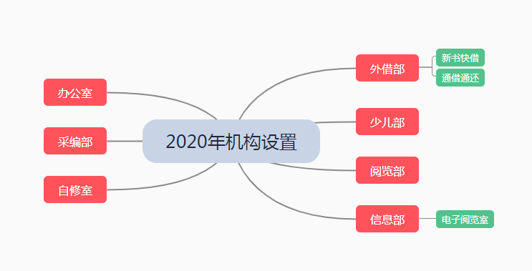

第二章

东丽区图书馆业务年报

|  |  |  |  |  |  |  |
| --- | --- | --- | --- | --- | --- | --- |
| **2020年东丽区图书馆“津丽大讲堂”系列讲座目录** | | | | | | |
| 序号 | 主讲人姓名 | 讲座名称 | 讲座时间 | 讲座地点 | 参加人数 | 按季度合计 |
| 1 | 穆广星 | 年画寄浓情 红火迎新年“新年贴画体验活动讲座 | 2020.1.1 | 图书馆二楼阅览室 | 40 | 一、二季度，125场，6250人次 |
| 2 | 赵薇 | “追溯活字印刷 感悟墨香历史”活动讲座 | 2020.1.17 | 丰年街道分馆 | 50 |
| 3 | 穆广星 | “平仄对仗作楹联”春节文化普及活动讲座 | 2020.1.17 | 华夏未来教育基地 | 50 |
| 4 | 王小舒 | 每天30分钟一讲座·第292期——康乾盛世的文化审美意趣 | 2020.1.4 | 线上 | 43 |
| 5 | 王宇 | 每天30分钟一讲座·第293期——在传奇和风景的背后——也说林徽因 | 2020.1.5 | 线上 | 57 |
| 6 | 郭昕 | 每天30分钟一讲座·第294期——摇滚乐：从草根到殿堂 | 2020.1.6 | 线上 | 51 |
| 7 | 王子今 | 每天30分钟一讲座·第295期——汉代“神童”到底有多“神”？ | 2020.1.7 | 线上 | 51 |
| 8 | 邱蔚六 | 每天30分钟一讲座·第296期——口腔健康，全身健康！ | 2020.1.8 | 线上 | 55 |
| 9 | 许结 | 每天30分钟一讲座·第297期——辉煌的汉代，华丽的汉赋 | 2020.1.10 | 线上 | 57 |
| 10 | 崔守军 | 每天30分钟一讲座·第298期——能源背后的大国博弈 | 2020.1.11 | 线上 | 43 |
| 11 | 蒋方 | 每天30分钟一讲座·第299期——昭君出塞——落雁佳人的大漠悲歌 | 2020.1.12 | 线上 | 45 |
| 12 | 罗艺峰 | 每天30分钟一讲座·第300期——“千年遗韵”西安鼓乐 | 2020.1.13 | 线上 | 64 |
| 13 | 薛宝琨 | 每天30分钟一讲座·第301期——相声，认真的“搞笑”艺术 | 2020.1.14 | 线上 | 38 |
| 14 | 李建中 | 每天30分钟一讲座·第302期——透过“天道人文”看中国文化 | 2020.1.15 | 线上 | 60 |
| 15 | 杜维明 | 每天30分钟一讲座·第303期——民族文化的内在意蕴：“仁学”的全球化含义 | 2020.1.17 | 线上 | 46 |
| 16 | 陈鹏飞 | 每天30分钟一讲座·第304期——太阳如何影响人类 | 2020.1.18 | 线上 | 54 |
| 17 | 臧嵘 | 每天30分钟一讲座·第305期——穿越千年，来品这杯“中国茶” | 2020.1.19 | 线上 | 46 |
| 18 | 陈赟 | 每天30分钟一讲座·第306期——中国哲学的精神冯友兰《中国哲学简史》 | 2020.1.20 | 线上 | 39 |
| 19 | 魏新 | 每天30分钟一讲座·第307期——年轻时应该做些什么 | 2020.1.21 | 线上 | 55 |
| 20 | 钱亦平 | 每天30分钟一讲座·第308期——肖邦：灵魂属于波兰 才华属于世界 | 2020.1.22 | 线上 | 38 |
| 21 | 蔡义江 | 每天30分钟一讲座·第309期——《红楼梦》｜再无好人坏人，全是真人 | 2020.2.24 | 线上 | 66 |
| 22 | 王以欣 | 每天30分钟一讲座·第310期——《荷马史诗》｜特洛伊战争前后 | 2020.2.25 | 线上 | 50 |
| 23 | 陈洪 | 每天30分钟一讲座·第311期——《西游记》｜不同凡妖牛魔王 | 2020.2.26 | 线上 | 42 |
| 24 | 张世君 | 每天30分钟一讲座·第312期——《圣经》｜与上帝的契约 | 2020.2.27 | 线上 | 58 |
| 25 | 孙劲松 | 每天30分钟一讲座·第313期——《周易》｜推天道以明人事 | 2020.2.28 | 线上 | 61 |
| 26 | 赵国华 | 每天30分钟一讲座·第314期——《孙子兵法》｜上兵伐谋，攻心为上 | 2020.2.29 | 线上 | 59 |
| 27 | 李毓榛 | 每天30分钟一讲座·第315期——《战争与和平》｜俄国革命的一面镜子 | 2020.3.1 | 线上 | 37 |
| 28 | 刘兴林 | 每天30分钟一讲座·第316期——《史记》｜拒绝平庸，非奇不写 | 2020.3.2 | 线上 | 51 |
| 29 | 李山 | 每天30分钟一讲座·第317期——《诗经》｜不止好文辞 | 2020.3.3 | 线上 | 42 |
| 30 | 朱静宇 | 每天30分钟一讲座·第318期——《红与黑》｜献给少数幸福的人 | 2020.3.4 | 线上 | 38 |
| 31 | 张燕瑾 | 每天30分钟一讲座·第319期——《窦娥冤》｜把有价值的东西毁灭给人看 | 2020.3.5 | 线上 | 38 |
| 32 | 黄源深 | 每天30分钟一讲座·第320期——《简爱》｜我的心灵跟你一样丰富 | 2020.3.6 | 线上 | 59 |
| 33 | 刘强 | 每天30分钟一讲座·第321期——《世说新语》｜名士教科书 | 2020.3.7 | 线上 | 41 |
| 34 | 赵小琪 | 每天30分钟一讲座·第322期——《情人》｜想象的中国 | 2020.3.8 | 线上 | 58 |
| 35 | 马大勇 | 每天30分钟一讲座·第323期——《三国演义》｜文韬更胜武略 | 2020.3.10 | 线上 | 36 |
| 36 | 李继宏 | 每天30分钟一讲座·第324期——《瓦尔登湖》｜一个人与自然的浪漫 | 2020.3.11 | 线上 | 58 |
| 37 | 袁世硕 | 每天30分钟一讲座·第325期——《聊斋志异》｜花妖狐魅，多具人情 | 2020.3.12 | 线上 | 61 |
| 38 | 许建平 | 每天30分钟一讲座·第326期——《儒林外史》｜士林丑相，盛世悲歌 | 2020.3.13 | 线上 | 73 |
| 39 | 宫宝荣 | 每天30分钟一讲座·第327期——《威尼斯商人》｜一磅肉的契约 | 2020.3.14 | 线上 | 60 |
| 40 | 张弘 | 每天30分钟一讲座·第328期——《牡丹亭》｜情不知所起，一往而情深 | 2020.3.15 | 线上 | 33 |
| 41 | 欧阳健 | 每天30分钟一讲座·第329期——《水浒传》｜忠义江湖，阳刚之美 | 2020.3.16 | 线上 | 49 |
| 42 | 史广顺 | 每天30分钟一讲座·第330期——《那些超越时代的IT才子们》 | 2020.3.17 | 线上 | 51 |
| 43 | 李松 | 每天30分钟一讲座·第331期——《丹青勾勒的康乾盛世》 | 2020.3.18 | 线上 | 41 |
| 44 | 傅小凡 | 每天30分钟一讲座·第332期——《思辨与生活》｜无处不在的哲学 | 2020.3.19 | 线上 | 60 |
| 45 | 柯杨 | 每天30分钟一讲座·第333期——《奇闻趣事中的民俗意蕴》 | 2020.3.20 | 线上 | 46 |
| 46 | 张挺 | 每天30分钟一讲座·第334期——《养生保健，你是哪种体质？》 | 2020.3.21 | 线上 | 32 |
| 47 | 吴荻 | 每天30分钟一讲座·第335期——《评书传承》｜道不尽的千古事 | 2020.3.22 | 线上 | 61 |
| 48 | 张晓风 | 每天30分钟一讲座·第336期——《放尔千山万水身》 | 2020.3.23 | 线上 | 47 |
| 49 | 张宏生 | 每天30分钟一讲座·第337期——《比兴寄托，清词之美》 | 2020.3.25 | 线上 | 37 |
| 50 | 孙明泉 | 每天30分钟一讲座·第338期——《理论到底有什么用？》 | 2020.3.26 | 线上 | 66 |
| 51 | 沈坚 | 每天30分钟一讲座·第339期——《法国为什么叫“高卢雄鸡”》 | 2020.3.27 | 线上 | 52 |
| 52 | 徐祥德 | 每天30分钟一讲座·第340期——《揭示风云变幻的奥秘》 | 2020.3.28 | 线上 | 43 |
| 53 | 傅希如 | 每天30分钟一讲座·第341期——《京剧行当：那些三国人物的塑造》 | 2020.3.29 | 线上 | 48 |
| 54 | 谢晓鹏 | 每天30分钟一讲座·第342期——《乱世风云——走进民国土匪》 | 2020.3.30 | 线上 | 47 |
| 55 | 汪毓和 | 每天30分钟一讲座·第343期——《马思聪——如歌的思念》 | 2020.3.31 | 线上 | 50 |
| 56 | 马伯强 | 每天30分钟一讲座·第344期——《光与电的历史》 | 2020.4.1 | 线上 | 47 |
| 57 | 王九成 | 每天30分钟一讲座·第345期——《子恺漫画：含蓄着人间的情味》 | 2020.4.2 | 线上 | 55 |
| 58 | 谢贵安 | 每天30分钟一讲座·第346期——《帝师张居正如何教育万历皇帝》 | 2020.4.3 | 线上 | 38 |
| 59 | 张晓波 | 每天30分钟一讲座·第347期——《“世界工厂”背后的故事》 | 2020.4.4 | 线上 | 70 |
| 60 | 沈文凡 | 每天30分钟一讲座·第348期——《中国古典笑话的文化精神》 | 2020.4.6 | 线上 | 51 |
| 61 | 卢大儒 | 每天30分钟一讲座·第349期——《“基因编辑婴儿”打开了潘多拉魔盒？》 | 2020.4.7 | 线上 | 57 |
| 62 | 郝吉明 | 每天30分钟一讲座·第350期——《透视PM2.5——穹顶之下的呼吸之痛》 | 2020.4.8 | 线上 | 68 |
| 63 | 关爱民 | 每天30分钟一讲座·第351期——《看世界神话，探人类起源》 | 2020.4.9 | 线上 | 71 |
| 64 | 李依依 | 每天30分钟一讲座·第352期——《“谁” : 让巨轮沉没？让航天飞机遇难》 | 2020.4.10 | 线上 | 51 |
| 65 | 刘梦溪 | 每天30分钟一讲座·第353期——《让传统文化活在当下》 | 2020.4.11 | 线上 | 46 |
| 66 | 闫爱民 | 每天30分钟一讲座·第354期——《康熙晚年立储之谜》 | 2020.4.12 | 线上 | 49 |
| 67 | 谭汝为 | 每天30分钟一讲座·第355期——《笑谈家长里短》｜天津方言与津派相声 | 2020.4.13 | 线上 | 35 |
| 68 | 朱文杰 | 每天30分钟一讲座·第356期——《摄影基础》｜教你玩转单反相机 | 2020.4.14 | 线上 | 63 |
| 69 | 钱静庄 | 每天30分钟一讲座·第357期——《四季如何饮食调理？》 | 2020.4.15 | 线上 | 50 |
| 70 | 赵文润 | 每天30分钟一讲座·第358期——《刘邦与项羽，谁是真英雄？》 | 2020.4.16 | 线上 | 49 |
| 71 | 陈代杰 | 每天30分钟一讲座·第359期——《细菌，是敌是友？》 | 2020.4.17 | 线上 | 30 |
| 72 | 张志春 | 每天30分钟一讲座·第360期——《魏晋服饰：说不尽的飘逸潇洒》 | 2020.4.18 | 线上 | 39 |
| 73 | 薛家柱 | 每天30分钟一讲座·第361期——《红顶商人胡雪岩的经商之道》 | 2020.4.20 | 线上 | 52 |
| 74 | 李广智 | 每天30分钟一讲座·第362期——《如何面对这纷扰的世界》 | 2020.4.21 | 线上 | 54 |
| 75 | 李恭忠 | 每天30分钟一讲座·第363期——《康熙为何偏爱“明孝陵”？》 | 2020.4.22 | 线上 | 46 |
| 76 | 戴锦华 | 每天30分钟一讲座·第364期——《钢的琴》——阶级或因父之名 | 2020.4.23 | 线上 | 35 |
| 77 | 鲍鹏山 | 每天30分钟一讲座·第366期——君子不器，未来可期 | 2020.4.24 | 线上 | 59 |
| 78 | 卞利 | 每天30分钟一讲座·第367期——徽商的成功之道 | 2020.4.25 | 线上 | 30 |
| 79 | 孙皓晖 | 每天30分钟一讲座·第368期——大秦帝国与中国文明 | 2020.4.26 | 线上 | 53 |
| 80 | 施立学 | 每天30分钟一讲座·第369期——东北满族的衣食住行 | 2020.4.27 | 线上 | 47 |
| 81 | 金曼 | 每天30分钟一讲座·第370期——当东方遇见西方：中国歌剧何时唱响世界？ | 2020.4.29 | 线上 | 56 |
| 82 | 蒋一方 | 每天30分钟一讲座·第371期——怎样吃才健康 | 2020.4.30 | 线上 | 56 |
| 83 | 查屏球 | 每天30分钟一讲座·第372期——李白成名前的婚姻生活 | 2020.5.1 | 线上 | 77 |
| 84 | 李鸿宾 | 每天30分钟一讲座·第373期——盛极一时的秦王朝，为何会土崩瓦解？ | 2020.5.2 | 线上 | 50 |
| 85 | 褚君浩 | 每天30分钟一讲座·第374期——用“阳光”驱动世界 | 2020.5.3 | 线上 | 57 |
| 86 | 马茂军 | 每天30分钟一讲座·第375期——古文运动：唐宋大家掀起的“文艺复兴” | 2020.5.4 | 线上 | 39 |
| 87 | 陈蒲清 | 每天30分钟一讲座·第376期——《鬼谷子》——纵横捭阖之术 | 2020.5.5 | 线上 | 46 |
| 88 | 潘建国 | 每天30分钟一讲座·第377期——古代中朝文人，如何建立“朋友圈”？ | 2020.5.6 | 线上 | 48 |
| 89 | 江东 | 每天30分钟一讲座·第378期——中国百年舞蹈变迁史 | 2020.5.7 | 线上 | 57 |
| 90 | 骆玉明 | 每天30分钟一讲座·第379期——从诗走进禅，一路好风光 | 2020.5.8 | 线上 | 31 |
| 91 | 安介生 | 每天30分钟一讲座·第380期——晋商，生意场上的传奇 | 2020.5.9 | 线上 | 55 |
| 92 | 鲁小俊 | 每天30分钟一讲座·第381期——科举功名无凭据 | 2020.5.10 | 线上 | 65 |
| 93 | 张荣明 | 每天30分钟一讲座·第382期——《道德经》|圣人无为，抱朴守一 | 2020.5.11 | 线上 | 45 |
| 94 | 陈志强 | 每天30分钟一讲座·第383期——谜案追踪：拜占庭末代皇帝之死 | 2020.5.12 | 线上 | 50 |
| 95 | 戴星翼 | 每天30分钟一讲座·第384期——中国水资源，路在何方？ | 2020.5.13 | 线上 | 32 |
| 96 | 李兆良 | 每天30分钟一讲座·第385期——今天，我们怎么“爱”孩子 | 2020.5.15 | 线上 | 59 |
| 97 | 王双怀 | 每天30分钟一讲座·第386期——一代女皇武则天的是非功过 | 2020.5.19 | 线上 | 42 |
| 98 | 余和祥 | 每天30分钟一讲座·第387期——文化人的三种境界 | 2020.5.20 | 线上 | 48 |
| 99 | 朱锐 | 每天30分钟一讲座·第388期——人脑的奥秘 | 2020.5.21 | 线上 | 59 |
| 100 | 董平 | 每天30分钟一讲座·第389期——忠与恕：君子之道 | 2020.5.22 | 线上 | 46 |
| 101 | 赵季 | 每天30分钟一讲座·第390期——《离骚》——千古辞赋之绝唱 | 2020.5.25 | 线上 | 41 |
| 102 | 陈世益 | 每天30分钟一讲座·第391期——运动与健康：这些误区要注意！ | 2020.5.26 | 线上 | 58 |
| 103 | 雷克庸 | 每天30分钟一讲座·第392期——如何欣赏西洋歌剧？ | 2020.5.27 | 线上 | 44 |
| 104 | 吴国盛 | 每天30分钟一讲座·第393期——哥白尼革命：打破宇宙的盘古 | 2020.6.1 | 线上 | 54 |
| 105 | 许崇斌 | 每天30分钟一讲座·第394期——解码5G“重塑”未来 | 2020.6.2 | 线上 | 46 |
| 106 | 钱七虎 | 每天30分钟一讲座·第395期——21世纪是“地下空间”的世纪 | 2020.6.3 | 线上 | 41 |
| 107 | 左高山 | 每天30分钟一讲座·第396期——爱你们的敌人 | 2020.6.5 | 线上 | 34 |
| 108 | 陈益民 | 每天30分钟一讲座·第397期——古诗词里的“钱”文化 | 2020.6.7 | 线上 | 55 |
| 109 | 谌洪果 | 每天30分钟一讲座·第398期——《呼啸山庄》爱情与婚姻的困境 | 2020.6.8 | 线上 | 56 |
| 110 | 李灿东 | 每天30分钟一讲座·第399期——中医健康理念 | 2020.6.9 | 线上 | 51 |
| 111 | 田兆元 | 每天30分钟一讲座·第400期——又是一年春联红 | 2020.6.10 | 线上 | 38 |
| 112 | 陈建宪 | 每天30分钟一讲座·第401期——春节：中国人最高的仪式感 | 2020.6.12 | 线上 | 41 |
| 113 | 赵士林 | 每天30分钟一讲座·第402期——以“儒”做人 爱满天下 | 2020.6.14 | 线上 | 48 |
| 114 | 卢大儒 | 每天30分钟一讲座·第403期——生命是什么？ | 2020.6.15 | 线上 | 37 |
| 115 | 胡山林 | 每天30分钟一讲座·第404期——命运的“真相” | 2020.6.16 | 线上 | 30 |
| 116 | 汪涌豪 | 每天30分钟一讲座·第405期——中国人“独特”的审美世界 | 2020.6.17 | 线上 | 55 |
| 117 | 刘生良 | 每天30分钟一讲座·第406期——《诗经》雅颂遗风，句句生香 | 2020.6.19 | 线上 | 66 |
| 118 | 马兰州 | 每天30分钟一讲座·第407期——唐代边塞诗——壮丽的画卷 | 2020.6.21 | 线上 | 60 |
| 119 | 周济林 | 每天30分钟一讲座·第408期——寻找下一个地球 | 2020.6.22 | 线上 | 57 |
| 120 | 陈昌凯 | 每天30分钟一讲座·第409期——反抗与创造中C位出道的青年文化 | 2020.6.23 | 线上 | 60 |
| 121 | 沈奕斐 | 每天30分钟一讲座·第410期——爱情能否设计？ | 2020.6.24 | 线上 | 33 |
| 122 | 黄洋 | 每天30分钟一讲座·第411期——苏格拉底之死，雅典民主自由的污点 | 2020.6.26 | 线上 | 67 |
| 123 | 徐建委 | 每天30分钟一讲座·第412期——可爱的隐士陶渊明 | 2020.6.28 | 线上 | 60 |
| 124 | 黄世坦 | 每天30分钟一讲座·第413期——《哈姆雷特》——生存还是毁灭？ | 2020.6.29 | 线上 | 59 |
| 125 | 陈文新 | 每天30分钟一讲座·第414期——为什么这三部名著都不写恋爱？ | 2020.6.30 | 线上 | 63 |
| 126 | 彭刚 | 每天30分钟一讲座·第419期——《理想国》——最美好的政治共同体 | 20200707 | 线上 | 95 | 三季度，59场，5850人次 |
| 127 | 安家瑶 | 每天30分钟一讲座·第420期——在古代，玻璃有多珍贵？ | 20200708 | 线上 | 88 |
| 128 | 余阳明 | 每天30分钟一讲座·第421期——中国家族企业的“富二代”，将何去何从？ | 20200710 | 线上 | 128 |
| 129 | 朱彦民 | 每天30分钟一讲座·第422期——楹联——文学精华“二行诗” | 20200712 | 线上 | 126 |
| 130 | 田松 | 每天30分钟一讲座·第423期——是水稻？还是农药？——超越科学看转基因问题 | 20200713 | 线上 | 116 |
| 131 | 马瑞芳 | 每天30分钟一讲座·第424期——《聊斋志异》你真的读懂了吗？ | 20200714 | 线上 | 86 |
| 132 | 王开玺 | 每天30分钟一讲座·第425期——慈禧为何​能统治晚清47年？ | 20200715 | 线上 | 107 |
| 133 | 许乙弘 | 每天30分钟一讲座·第426期——“藏”在古代建筑中的中国传统文化 | 20200717 | 线上 | 136 |
| 134 | 陈保亚 | 每天30分钟一讲座·第427期——茶马古道命名人，追寻古道千年印记 | 20200721 | 线上 | 125 |
| 135 | 徐少舟 | 每天30分钟一讲座·第428期——透过传统节日看中国文化 | 20200722 | 线上 | 115 |
| 136 | 郭纯洁 | 每天30分钟一讲座·第429期——动物有没有语言 | 20200724 | 线上 | 108 |
| 137 | 孙绍振 | 每天30分钟一讲座·第430期——人际交流中的幽默与雄辩 | 20200726 | 线上 | 126 |
| 138 | 曹胜高 | 每天30分钟一讲座·第431期——孔子仕鲁，政绩如何？ | 20200727 | 线上 | 90 |
| 139 | 贺桂梅 | 每天30分钟一讲座·第432期——70年，中国女性走到了哪里？ | 20200728 | 线上 | 67 |
| 140 | 苏维治 | 每天30分钟一讲座·第433期——开动左右脑，你也是画家 | 20200729 | 线上 | 115 |
| 141 | 夏燕靖 | 每天30分钟一讲座·第434期——盛世唐装 奇异多姿 | 20200801 | 线上 | 151 |
| 142 | 胡阿祥 | 每天30分钟一讲座·第435期——闻“名”识中国 | 20200803 | 线上 | 117 |
| 143 | 冯锦璋 | 每天30分钟一讲座·第436期——探秘国之重器|航空发动机的“中国梦” | 20200804 | 线上 | 76 |
| 144 | 史宝欣 | 《后疫情时代的公共卫生安全》 | 20200805 | 东丽区图书馆 | 35 |
| 145 | 李荣建 | 每天30分钟一讲座·第437期——谁主沉浮？|阿拉伯世界的领导人们 | 20200805 | 线上 | 79 |
| 146 | 何怀宏 | 每天30分钟一讲座·第438期——生命的从容与执着——罗尔斯哲学之路 | 20200807 | 线上 | 134 |
| 147 | 梁钦宁 | 每天30分钟一讲座·第439期——打开梁漱溟的朋友圈 | 20200810 | 线上 | 94 |
| 148 | 江柏安 | 每天30分钟一讲座·第440期——建立自己的音乐生活 | 20200811 | 线上 | 72 |
| 149 | 张江舟 | 每天30分钟一讲座·第441期——中国画的道与技 | 20200812 | 线上 | 91 |
| 150 | 钱斌 | 每天30分钟一讲座·第442期——武侠小说中的国学 | 20200816 | 线上 | 101 |
| 151 | 杨天石 | 每天30分钟一讲座·第443期——宋美龄为何屡次拒见丘吉尔 | 20200817 | 线上 | 112 |
| 152 | 申万里 | 每天30分钟一讲座·第444期——古代中国，人治还是法治？ | 20200818 | 线上 | 135 |
| 153 | 汪行福 | 每天30分钟一讲座·第445期——犬儒主义：人类精神的“恶之花” | 20200819 | 线上 | 129 |
| 154 | 陈絜 | 每天30分钟一讲座·第446期——懂点古文字 | 20200821 | 线上 | 77 |
| 155 | 王鸿生 | 每天30分钟一讲座·第447期——人与动物的“特殊”关系 | 20200824 | 线上 | 75 |
| 156 | 姜鹏 | 每天30分钟一讲座·第448期——《资治通鉴》怎么读？ | 20200825 | 线上 | 122 |
| 157 | 张世英 | 每天30分钟一讲座·第449期——中国人为什么缺乏个性 | 20200826 | 线上 | 132 |
| 158 | 李学勤 | 每天30分钟一讲座·第450期——王国维先生在清华 | 20200827 | 线上 | 81 |
| 159 | 王冰 | 垃圾绿色分类，守护健康家园 | 20200827 | 华盛里社区 | 50 |
| 160 | 钟年 | 每天30分钟一讲座·第451期——如何认识自我？ | 20200828 | 线上 | 65 |
| 161 | 孙郁 | 每天30分钟一讲座·第452期——陈独秀：我们该如何表达？ | 20200831 | 线上 | 99 |
| 162 | 骆玉明 | 每天30分钟一讲座·第453期——《世说新语》：一幅魏晋风尚画卷 | 20200901 | 线上 | 73 |
| 163 | 尚永亮 | 每天30分钟一讲座·第454期——唐诗与唐人生活 | 20200902 | 线上 | 85 |
| 164 | 刘川鄂 | 每天30分钟一讲座·第455期——乱世才女张爱玲 | 20200904 | 线上 | 87 |
| 165 | 任世英 | 每天30分钟一讲座·第456期——盛世的标准与特征 | 20200905 | 线上 | 71 |
| 166 | 沈文凡 | 每天30分钟一讲座·第457期——兵学与文学 | 20200907 | 线上 | 119 |
| 167 | 来新夏 | 每天30分钟一讲座·第458期——北洋军阀知多少 | 20200908 | 线上 | 107 |
| 168 | 严瑜 | 每天30分钟一讲座·第459期——用“心”呵护心的健康 | 20200909 | 线上 | 110 |
| 169 | 曾亦 | 每天30分钟一讲座·第460期——事死如事生——中国人的生死观 | 20200911 | 线上 | 133 |
| 170 | 淳子 | 每天30分钟一讲座·第461期——皇后的裙子|一缕诗魂旗袍的历史 | 20200914 | 线上 | 78 |
| 171 | 沙武田 | 每天30分钟一讲座·第462期——唐韵胡风——从敦煌壁画看长安风气 | 20200915 | 线上 | 78 |
| 172 | 朱大可 | 每天30分钟一讲座·第463期——神话密码和文化真相 | 20200916 | 线上 | 97 |
| 173 | 苏宜 | 每天30分钟一讲座·第464期——天文之美——探索宇宙的奥秘 | 20200918 | 线上 | 96 |
| 174 | 刘文飞 | 每天30分钟一讲座·第465期——俄罗斯文学在中国 | 20200919 | 线上 | 69 |
| 175 | 谭新红 | 每天30分钟一讲座·第466期——全景视角看宋代 | 20200921 | 线上 | 117 |
| 176 | 谭汝为 | 每天30分钟一讲座·第467期——从修辞看汉文化 | 20200922 | 线上 | 102 |
| 177 | 李灿东 | 每天30分钟一讲座·第468期——懂点儿中医诊断学 | 20200923 | 线上 | 119 |
| 178 | 穆广星 | “粒粒皆辛苦，光盘在行动” | 20200924 | 华明小学 | 120 |
| 179 | 周阅 | 每天30分钟一讲座·第469期——川端康成文学里的中国元素 | 20200925 | 线上 | 84 |
| 180 | 许纪霖 | 每天30分钟一讲座·第470期——我们这个时代的理想主义 | 20200927 | 线上 | 82 |
| 181 | 马勇 | 每天30分钟一讲座·第471期——李鸿章与晚清大变局 | 20200928 | 线上 | 65 |
| 182 | 陈引驰 | 每天30分钟一讲座·第472期——走近《庄子》 | 20200929 | 线上 | 123 |
| 183 | 穆广星 | ＂不忘初心，砥砺前行＂ ——＂书香雅韵小课堂＂国庆四史教育主题活动成功举办 | 20200929 | 新立小学 | 50 |
| 184 | 孙琴安 | 每天30分钟一讲座·第473期——“诗豪”刘禹锡 | 20200930 | 线上 | 130 |
| 185 | 蒋劲松 | 每天30分钟一讲座·第474期——对一盘东坡肘子的哲学思考 | 20201002 | 线上 | 17 | 四季度，77场，2486人次 |
| 186 | 许宏 | 每天30分钟一讲座·第475期——二里头|“华夏第一都” | 20201003 | 线上 | 24 |
| 187 | 赵勇 | 每天30分钟一讲座·第476期——从审美文化到消费文化 | 20201004 | 线上 | 33 |
| 188 | 徐世球 | 每天30分钟一讲座·第477期——读懂地球的故事 | 20201005 | 线上 | 24 |
| 189 | 葛剑雄 | 每天30分钟一讲座·第478期——葛剑雄：读书与行路 | 20201006 | 线上 | 41 |
| 190 | 任剑涛 | 每天30分钟一讲座·第479期——今天我们为什么还需要胡适 | 20201007 | 线上 | 25 |
| 191 | 王中忱 | 每天30分钟一讲座·第480期——作为建筑师的林徽因 | 20201009 | 线上 | 23 |
| 192 | 王黎 | 每天30分钟一讲座·第481期——探寻欧洲外交起源 | 20201010 | 线上 | 19 |
| 193 | 阙建华 | 每天30分钟一讲座·第482期——侠义英雄诞生记 | 20201012 | 线上 | 10 |
| 194 | 姚中秋 | 每天30分钟一讲座·第483期——中国互联网经济发展的文化基因 | 20201013 | 线上 | 17 |
| 195 | 王军 | 每天30分钟一讲座·第484期——古希腊：西方文明的摇篮 | 20201014 | 线上 | 10 |
| 196 | 孙万儒 | 每天30分钟一讲座·第485期——人类与疾病的抗争 | 20201016 | 线上 | 18 |
| 197 | 丁夏 | 每天30分钟一讲座·第486期——历史在文学里成长 | 20201019 | 线上 | 14 |
| 198 | 杨萌芽 | 每天30分钟一讲座·第487期——晚清名臣曾国藩 | 20201020 | 线上 | 16 |
| 199 | 尚重生 | 每天30分钟一讲座·第488期——人为什么要阅读？ | 20201021 | 线上 | 15 |
| 200 | 徐静波 | 每天30分钟一讲座·第489期——回到历史现场，看100年前的“五四运动” | 20201023 | 线上 | 15 |
| 201 | 卢刚 | 每天30分钟一讲座·第490期——马克思——从布鲁塞尔到伦敦 | 20201025 | 线上 | 10 |
| 202 | 曹旭 | 每天30分钟一讲座·第491期——行走在唐诗的街道上 | 20201026 | 线上 | 13 |
| 203 | 阎学通 | 每天30分钟一讲座·第492期——中国崛起的国际环境 | 20201027 | 线上 | 18 |
| 204 | 赵刚 | 每天30分钟一讲座·第493期——犹太人是如何教育孩子的？ | 20201028 | 线上 | 19 |
| 205 | 高登义 | 每天30分钟一讲座·第494期——南极和北极的故事 | 20201030 | 线上 | 29 |
| 206 | 王培军 | 《学四史、守初心、担使命、扬青春》 | 20201012 | 耀华滨海学校 | 180 |
| 207 | 李慧生 | 《以积极心态迎接挑战》 | 20201019 | 耀华滨海学校 | 180 |
| 208 | 李慧生 | 《陪孩子走向成熟》 | 20201019 | 耀华滨海学校 | 180 |
| 209 | 周勇 | 《24节气的养生》 | 20201020 | 张贵庄街津门里社区 | 30 |
| 210 | 周勇 | 《如何解读孩子不听话和对抗行为的心理含义》 | 20201021 | 张贵庄街华亭里社区 | 30 |
| 211 | 罗随平 | 心脑血管疾病防治 | 20201028 | 新立街道金域华府社区 | 30 |
| 212 | 周勇 | 防疫常态化形势下，如何做到放松心态，健康快乐 | 20201030 | 丰年街道丽新里社区 | 30 |
| 213 | 刘援朝 | 老年人角色变迁与自我调适 | 20201104 | 无瑕街道华盛里社区 | 30 |
| 214 | 史宝欣 | 新馆肺炎居家防护与心里自助 | 20201106 | 无瑕街道无瑕花园社区 | 30 |
| 215 | 袁红霞 | “全民健康”话养生 | 20201106 | 军秀园底商—军粮城街文体中心7楼培训室 | 30 |
| 216 | 谭汝为 | 天津地名与地域文化 | 20201109 | 东丽中学 | 200 |
| 217 | 罗随平 | 高血压预防与保健 | 20201110 | 金钟街道轩和里社区 | 30 |
| 218 | 吕青普 | 应对复杂的网络环境，现实网络安全，个人应该如何做？ | 20201110 | 华明街道华明会议中心 | 30 |
| 219 | 李海涛 | 以史为鉴知兴替----历代兴亡的历史启示人 | 20201116 | 万新街道百合春天社区 | 30 |
| 220 | 刘援朝 | 家庭教育与亲子沟通 | 20201116 | 丰年街道新泰道居委会 | 30 |
| 221 | 王秀莲 | 全民健康——体质与养生 | 20201119 | 金钟街德锦里社区 | 20 |
| 222 | 刘援朝 | 老年人角色变迁与自我调适 | 20201119 | 新立秀欣园社区居委会 | 20 |
| 223 | 王秀莲 | 全民健康----体质与养生 | 20201118 | 万新街海颂园社区 | 30 |
| 224 | 萧放 | 每天30分钟一讲座·第495期——古代婚嫁那些事儿 | 20201101 | 线上 | 38 |
| 225 | 辜也平 | 每天30分钟一讲座·第496期——走近巴金的“文学世界” | 20201102 | 线上 | 20 |
| 226 | 徐家玲 | 每天30分钟一讲座·第497期——不可忽视的他者——女性 | 20201103 | 线上 | 37 |
| 227 | 秦晖 | 每天30分钟一讲座·第498期——开眼看世界|晚清人眼里的西方 | 20201104 | 线上 | 22 |
| 228 | 陈仲丹 | 每天30分钟一讲座·第499期——左宗棠的官场逆袭之路 | 20201106 | 线上 | 31 |
| 229 | 彭凯平 | 每天30分钟一讲座·第500期——你幸福吗？ | 20201109 | 线上 | 26 |
| 230 | 刘毅 | 每天30分钟一讲座·第501期——《红楼》·《水浒》的法律世界 | 20201110 | 线上 | 29 |
| 231 | 孙汝建 | 每天30分钟一讲座·第502期——汉语的性别歧视 | 20201111 | 线上 | 23 |
| 232 | 关爱民 | 每天30分钟一讲座·第503期——《诗经》|中国古典文学的开端 | 20201113 | 线上 | 22 |
| 233 | 贾绍凤 | 每天30分钟一讲座·第504期——地球上的水，你了解多少？ | 20201116 | 线上 | 21 |
| 234 | 陈启山 | 每天30分钟一讲座·第505期——用心理学谈情说爱 | 20201117 | 线上 | 38 |
| 235 | 马大勇 | 每天30分钟一讲座·第506期——你意想不到的三国人物“真面目” | 20201118 | 线上 | 24 |
| 236 | 李正荣 | 每天30分钟一讲座·第507期——托尔斯泰日记：文学巨人的心灵史 | 20201123 | 线上 | 11 |
| 237 | 曾亦 | 每天30分钟一讲座·第508期——儒家与古代礼仪 | 20201124 | 线上 | 29 |
| 238 | 赵汀阳 | 每天30分钟一讲座·第509期——什么是中国？ | 20201125 | 线上 | 14 |
| 239 | 李晓茹 | 每天30分钟一讲座·第510期——你了解强迫症吗？ | 20201127 | 线上 | 10 |
| 240 | 何中华 | 每天30分钟一讲座·第511期——科学精神与人文精神 | 20201128 | 线上 | 12 |
| 241 | 石磊 | 每天30分钟一讲座·第512期——中美贸易摩擦背后的故事 | 20201130 | 线上 | 23 |
| 242 | 李海涛 | 不忘初心 永远高举共同富裕的社会主义旗帜 | 20201208 | 华明会议中心 | 100 |
| 243 | 梁灿彬 | 每天30分钟一讲座·第513期——《星际穿越》中的虫洞与黑洞 | 20201201 | 线上 | 23 |
| 244 | 于闽梅 | 每天30分钟一讲座·第514期——性骚扰丨权力下的性别歧视 | 20201202 | 线上 | 29 |
| 245 | 俞士玲 | 每天30分钟一讲座·第515期——你读出《西游记》中的“凡人优先”了吗？ | 20201204 | 线上 | 25 |
| 246 | 支修益 | 每天30分钟一讲座·第516期——如何保护我们的“肺” | 20201206 | 线上 | 29 |
| 247 | 王九成 | 每天30分钟一讲座·第517期——子恺漫画：像个小孩生活 | 20201207 | 线上 | 28 |
| 248 | 刘怀荣 | 每天30分钟一讲座·第518期——尚力美学世界中的水浒好汉形象 | 20201208 | 线上 | 28 |
| 249 | 林少华 | 每天30分钟一讲座·第519期——莫言与村上的似与不似 | 20201209 | 线上 | 25 |
| 250 | 高奇琦 | 每天30分钟一讲座·第520期——AI时代来临，你准备好了吗？ | 20201211 | 线上 | 26 |
| 251 | 黄琪轩 | 每天30分钟一讲座·第521期——为何大国技术竞争，有成有败？ | 20201213 | 线上 | 25 |
| 252 | 胡翼青 | 每天30分钟一讲座·第522期——我们如何对待认知失调？ | 20201214 | 线上 | 20 |
| 253 | 郑承志 | 每天30分钟一讲座·第523期——又逢端午怀屈原 | 20201215 | 线上 | 15 |
| 254 | 鲍元恺 | 每天30分钟一讲座·第524期——鲍元恺谈《炎黄风情》 | 20201216 | 线上 | 19 |
| 255 | 郑宪友 | 每天30分钟一讲座·第525期——你的手还好吗？ | 20201221 | 线上 | 19 |
| 256 | 戴建业 | 每天30分钟一讲座·第526期——与伟大诗人对话 | 20201222 | 线上 | 15 |
| 257 | 张建华 | 每天30分钟一讲座·第527期——列夫-托尔斯泰的“生”与“命” | 20201223 | 线上 | 12 |
| 258 | 王军 | 每天30分钟一讲座·第528期——古代罗马人的生活与文化 | 20201226 | 线上 | 12 |
| 259 | 涂正顺 | 每天30分钟一讲座·第529期——品天地佳酿——葡萄酒 | 20201228 | 线上 | 15 |
| 260 | 王萌 | 每天30分钟一讲座·第530期——电子游戏产业生态知多少 | 20201229 | 线上 | 20 |
| 261 | 曾庆强 | 每天30分钟一讲座·第531期——莎翁文学的魅力 | 20201230 | 线上 | 21 |
| 合计 |  |  |  |  |  | 14586人次 |

|  |  |  |  |  |
| --- | --- | --- | --- | --- |
| **2020年东丽区图书馆公益展览一览表** | | | | |
| 序号 | 活动名称 | 活动时间 | 举办地点 | 参观人次 |
| 1 | “书香致远中国节—中国历法”展览活动 | 2020年1月11日-2月18日 | 东丽区图书馆二楼展厅 | 868 |
| 2 | “书香致远中国节—寻春节文化故事 品传统文化魅力”展览活动 | 2020年1月19日-2月19日 | 东丽区图书馆二楼展厅 | 1500 |
| 3 | 2019年天津市中小学生读书系列活动优秀作品展 | 2020年1月2日 | 东丽区图书馆三楼展厅 | 1500 |
| 4 | 文旅e家 助力美好生活——公共数字文化工程展览 | 2020年1月19日-3月30日 | 图书馆二楼电子阅览室走廊 | 150 |
| 5 | 二十四节气之话说雨水 | 2020年2月19日 | 东丽区图书馆微信端 | 125 |
| 6 | “中医药文化科普展” | 2020年2月22日-3月30日 | 东丽区图书馆微信端 | 250 |
| 7 | “众志成城 抗击疫情”主题连环画创作推广公益展览 | 2020年2月-5月 | 东丽区图书馆微信端 | 1500(27期) |
| 8 | 战疫情万众一心 学雷锋书写新章∣ 《 雷锋——一个汽车兵的故事主题展览》 | 2020年3月5日 | 东丽区图书馆微信端 | 265 |
| 9 | 《指尖技艺——少数民族妇女手工艺与服饰展》 | 2020年3月7日 | 东丽区图书馆微信端 | 136 |
| 10 | 二十四节气之话说春分 | 2020年3月20日 | 东丽区图书馆微信端 | 108 |
| 11 | 二十四节气之话说清明 | 2020年4月2日 | 东丽区图书馆微信端 | 177 |
| 12 | 景和清明——清明节传统习俗展 | 2020年4月3日 | 东丽区图书馆微信端 | 153 |
| 13 | 追忆先贤 缅怀先烈——清明节的铭记 | 2020年4月5日 | 东丽区图书馆微信端 | 132 |
| 14 | 二十四节气之话说谷雨 | 2020年4月16日 | 东丽区图书馆微信端 | 150 |
| 15 | 世界读书日展览矩阵 | 2020年4月23日 | 东丽区图书馆微信端 | 145 |
| 16 | 二十四节气之话说立夏 | 2020年5月5日 | 东丽区图书馆微信端 | 163 |
| 17 | 《飞阁流丹——世界最美图书馆图片展》微信展 | 2020年5月9日 | 东丽区图书馆微信端 | 125 |
| 18 | 《春风化雨 大爱无疆-细数中外文学作品中的母亲形象》微信展 | 2020年5月10日 | 东丽区图书馆微信端 | 314 |
| 19 | 《家训传家 父爱如诗——献给天下所有的父亲》微信展 | 2020年6月17日 | 东丽区图书馆微信端 | 417 |
| 20 | 中国传统节日图片展——端午节 | 2020年6月19日 | 东丽区图书馆微信端 | 151 |
| 21 | 二十四节气之话说夏至 | 2020年6月21日 | 东丽区图书馆微信端 | 205 |
| 22 | 五月榴花照眼明——端午诗词特展 | 2020年6月23日 | 东丽区图书馆微信端 | 320 |
| 23 | 《历久弥新——中国共产党历届党代会图文展》微信展 | 2020年6月29日 | 东丽区图书馆微信端 | 228 |
| 24 | 庆祝中国共产党建党99周年线上图片展 | 2020年7月1日 | 东丽区图书馆微信端 | 150 |
| 25 | 二十四节气之话说小暑 | 2020年7月6日 | 东丽区图书馆微信端 | 215 |
| 26 | 中华人民共和国公共图书馆法展览 | 2020年8月-12月 | 东丽区图书馆流动服务车 | 850 |
| 27 | 八一军魂——庆祝中国人民解放军建军93周年专题展览 | 2020年8月1日-30日 | 东丽区图书馆二楼展厅 | 350 |
| 28 | “相约七夕”—— 线上图片展 | 2020年8月16日 | 东丽区图书馆微信端 | 165 |
| 29 | “全民抗战 伟大胜利”—抗日战争暨世界反法西斯战争胜利75周年微信展 | 2020年9月2日 | 东丽区图书馆微信端 | 220 |
| 30 | 每逢佳节倍思亲——中秋诗词展 | 2020年9月27日 | 东丽区图书馆微信端 | 149 |
| 31 | 家国同庆 壮美山河——中国最美自然与人文景观展览 | 2020年9月27日 | 东丽区图书馆微信端 | 130 |
| 32 | “诗词男神”康震讲述系列专架展览 | 2020年10月1日-15日 | 东丽区图书馆通借通还室 | 150 |
| 33 | 盲文、少数民族语言文字及小语种图书展 | 2020年10月15日-11月15日 | 通借通还室 | 150 |
| 34 | 书香致远中国节——重阳节图片展 | 2020年10月19日-11月19日 | 东丽区图书馆二楼展厅 | 350 |
| 35 | 把酒赏菊倍思亲——重阳节文化民俗微信展览 | 2020年10月20日 | 东丽区图书馆微信端 | 310 |
| 36 | 脱贫攻坚奔小康 砥砺奋进谱新章——中国减贫成就展 | 2020年11月 | 东丽区图书馆微信端 | 500 |
| 37 | 大美冬景——冬至全球美景大赏展 | 2020年11月 | 东丽区图书馆微信端 | 260 |
| 合计 |  |  |  | 13031 |

|  |  |  |  |  |  |  |  |  |  |  |
| --- | --- | --- | --- | --- | --- | --- | --- | --- | --- | --- |
| **2020年东丽区图书馆送书下基层服务活动一览表** | | | | | | | | | | |
| 序号 | 时间 | 地点 | 服务人数 | 服务内容 | 借书/册 | | 还书/册 | | 办证量 | |
| 1 | 1月3日 | 东丽区图书馆 | 100 | 赠刊给华夏未来东丽艺术 教育基地 | 100 | |  | |  | |
| 2 | 1月22日 | 丰年街民和巷社区 | 36 | 流动服务车进基层 | 成人 | 0 | 成人 | 0 | 成人 | 3 |
| 少儿 | 10 | 少儿 | 0 | 少儿 | 3 |
| 3 | 1月22日 | 丰年街丽新里社区 | 20 | 流动服务车进基层 | 成人 | 0 | 成人 | 0 | 成人 | 0 |
| 少儿 | 5 | 少儿 | 0 | 少儿 | 3 |
| 4 | 2月6日上午 | 军粮城街道 | 65 | 送书到军粮城留观点 | 158 | |  | |  | |
| 5 | 2月6日上午 | 华明街道 | 50 | 送书到格林豪泰留观点 | 158 | |  | |  | |
| 6 | 2月6日下午 | 华明街道 | 35 | 送书到华明卫生服务中心留观点 | 158 | |  | |  | |
| 7 | 2月6日下午 | 万新街道 | 45 | 送书到呈尚酒店留观点 | 158 | |  | |  | |
| 8 | 8月12日 | 东丽图书馆附近 | 30 | 送书上门、办证 | 成人 | 15 | 成人 | 15 | 成人 | 2 |
| 少儿 | 10 | 少儿 | 10 | 少儿 | 6 |
| 9 | 8月17日 | 东丽图书馆附近 | 30 | 送书上门、办证 | 成人 | 8 | 成人 | 8 | 成人 | 1 |
| 少儿 | 0 | 少儿 | 0 | 少儿 | 0 |
| 10 | 8月18日上午 | 华明消防中队 | 25 | 送书上门、办证、诵读活动 | 成人 | 1 | 成人 | 0 | 成人 | 4 |
| 少儿 | 0 | 少儿 | 0 | 少儿 | 0 |
| 11 | 8月18日上午 | 华明城市书房 | 70 | 送书上门、办证、诵读活动 | 成人 | 1 | 成人 | 2 | 成人 | 1 |
| 少儿 | 0 | 少儿 | 0 | 少儿 | 0 |
| 12 | 8月19日上午 | 军粮城军秀园 | 100 | 送书上门、办证、诵读活动 | 成人 | 9 | 成人 | 0 | 成人 | 2 |
| 少儿 | 3 | 少儿 | 0 | 少儿 | 1 |
| 13 | 8月19日下午 | 金桥城市书房门口 | 30 | 送书上门、办证、诵读活动 | 成人 | 2 | 成人 | 0 | 成人 | 1 |
| 少儿 | 0 | 少儿 | 0 | 少儿 | 0 |
| 14 | 8月20日 | 丰年步行街入口 （民和巷） | 210 | 送书上门、办证、诵读活动 | 成人 | 32 | 成人 | 24 | 成人 | 5 |
| 少儿 | 36 | 少儿 | 5 | 少儿 | 6 |
| 15 | 8月20日 | 万新城市书房门口 | 160 | 送书上门、办证、诵读活动 | 成人 | 4 | 成人 | 3 | 成人 | 10 |
| 少儿 | 2 | 少儿 | 5 | 少儿 | 1 |
| 16 | 8月21日 | 新立格兰苑 | 60 | 送书上门、办证、诵读活动 | 成人 | 2 | 成人 | 0 | 成人 | 2 |
| 少儿 | 0 | 少儿 | 0 | 少儿 | 0 |
| 17 | 8月21日 | 东丽区区政府附近 | 50 | 送书上门、办证、诵读活动 | 成人 | 0 | 成人 | 0 | 成人 | 0 |
| 少儿 | 0 | 少儿 | 0 | 少儿 | 0 |
| 18 | 8月22日 | 华新城市书房附近 | 60 | 送书上门、办证、诵读活动 | 成人 | 3 | 成人 | 2 | 成人 | 2 |
| 少儿 | 5 | 少儿 | 0 | 少儿 | 1 |
| 19 | 8月22日 | 金钟新市镇服务中心 | 210 | 送书上门、办证、诵读活动 | 成人 | 10 | 成人 | 0 | 成人 | 5 |
| 少儿 | 10 | 少儿 | 0 | 少儿 | 5 |
| 20 | 8月25日 | 军粮城街道 | 200 | 送书上门、办证、诵读活动 | 成人 | 6 | 成人 | 0 | 成人 | 2 |
| 少儿 | 25 | 少儿 | 0 | 少儿 | 8 |
| 21 | 8月25日 | 金桥城市书房门口 | 70 | 送书上门、办证、诵读活动 | 成人 | 17 | 成人 | 7 | 成人 | 3 |
| 少儿 | 2 | 少儿 | 0 | 少儿 | 1 |
| 22 | 8月26日 | 华新天欣党群服务 中心 | 240 | 送书上门、办证、诵读活动 | 成人 | 33 | 成人 | 5 | 成人 | 8 |
| 少儿 | 14 | 少儿 | 0 | 少儿 | 5 |
| 23 | 8月26日 | 万新嘉春园社区 | 80 | 送书上门、办证、诵读活动 | 成人 | 3 | 成人 | 0 | 成人 | 2 |
| 少儿 | 0 | 少儿 | 0 | 少儿 | 0 |
| 24 | 8月27日 | 无瑕街道政府附近 | 220 | 送书上门、办证、诵读活动 | 成人 | 21 | 成人 | 0 | 成人 | 7 |
| 少儿 | 36 | 少儿 | 0 | 少儿 | 13 |
| 25 | 8月27日 | 大无缝钢管公司生活区 | 210 | 送书上门、办证、诵读活动 | 成人 | 51 | 成人 | 0 | 成人 | 12 |
| 少儿 | 28 | 少儿 | 0 | 少儿 | 6 |
| 26 | 8月28日 | 万新城市书房门口 | 170 | 送书上门、办证、诵读活动 | 成人 | 26 | 成人 | 1 | 成人 | 8 |
| 少儿 | 9 | 少儿 | 3 | 少儿 | 3 |
| 27 | 8月28日 | 金钟街新市镇文体中心 | 180 | 送书上门、办证、诵读活动 | 成人 | 13 | 成人 | 3 | 成人 | 5 |
| 少儿 | 18 | 少儿 | 1 | 少儿 | 6 |
| 28 | 8月29日 | 丰年民和巷社区党群服务中心 | 200 | 送书上门、办证、诵读活动 | 成人 | 14 | 成人 | 13 | 成人 | 4 |
| 少儿 | 41 | 少儿 | 15 | 少儿 | 7 |
| 29 | 8月29日 | 华明城市书房门口 | 30 | 送书上门、办证、诵读活动 | 成人 | 3 | 成人 | 6 | 成人 | 0 |
| 少儿 | 0 | 少儿 | 0 | 少儿 | 0 |
| 30 | 8月30日 | 新立街金域华府社区 | 220 | 送书上门、办证、诵读活动 | 成人 | 34 | 成人 | 0 | 成人 | 11 |
| 少儿 | 48 | 少儿 | 5 | 少儿 | 12 |
| 31 | 8月30日 | 新立街格兰苑 | 80 | 送书上门、办证、诵读活动 | 成人 | 6 | 成人 | 1 | 成人 | 2 |
| 少儿 | 12 | 少儿 | 0 | 少儿 | 3 |
| 32 | 8月31日 | 天津耀华滨海学校 | 400 | 送书上门、办证、诵读活动 | 成人 | 7 | 成人 | 2 | 成人 | 8 |
| 少儿 | 3 | 少儿 | 3 | 少儿 | 9 |
| 33 | 9月2日 | 华新天欣花园社区服务中心 | 190 | 送书上门、办证 | 成人 | 13 | 成人 | 5 | 成人 | 3 |
| 少儿 | 16 | 少儿 | 5 | 少儿 | 3 |
| 34 | 9月2日 | 万新城市书房门口 | 60 | 送书上门、办证 | 成人 | 13 | 成人 | 0 | 成人 | 2 |
| 少儿 | 0 | 少儿 | 0 | 少儿 | 0 |
| 35 | 9月3日 | 华明消防支队消防中队 | 115 | 送书上门、办证 | 成人 | 3 | 成人 | 0 | 成人 | 2 |
| 少儿 | 14 | 少儿 | 14 | 少儿 | 0 |
| 36 | 9月3日 | 无瑕街钢管公司居民生活区 | 265 | 送书上门、办证 | 成人 | 17 | 成人 | 5 | 成人 | 4 |
| 少儿 | 28 | 少儿 | 13 | 少儿 | 5 |
| 37 | 9月4日 | 万新万隆花园小区 | 245 | 送书上门、办证 | 成人 | 26 | 成人 | 2 | 成人 | 15 |
| 少儿 | 0 | 少儿 | 0 | 少儿 | 0 |
| 38 | 9月4日 | 金钟街新市镇文体中心 | 185 | 送书上门、办证 | 成人 | 12 | 成人 | 5 | 成人 | 6 |
| 少儿 | 25 | 少儿 | 0 | 少儿 | 4 |
| 39 | 9月5日 | 丰年民和巷居委会 | 295 | 送书上门、办证 | 成人 | 31 | 成人 | 6 | 成人 | 3 |
| 少儿 | 40 | 少儿 | 15 | 少儿 | 4 |
| 40 | 9月5日 | 新立街格兰苑 | 242 | 送书上门、办证 | 成人 | 22 | 成人 | 2 | 成人 | 5 |
| 少儿 | 13 | 少儿 | 3 | 少儿 | 3 |
| 41 | 9月6日 | 天安象屿智慧城 | 45 | 送书上门、办证 | 成人 | 0 | 成人 | 0 | 成人 | 0 |
| 少儿 | 1 | 少儿 | 0 | 少儿 | 0 |
| 42 | 9月6日 | 军粮城街道 | 216 | 送书上门、办证 | 成人 | 16 | 成人 | 7 | 成人 | 4 |
| 少儿 | 10 | 少儿 | 8 | 少儿 | 2 |
| 43 | 9月8日 | 自然艺苑景区 | 55 | 送书上门、办证 | 成人 | 0 | 成人 | 0 | 成人 | 0 |
| 少儿 | 16 | 少儿 | 16 | 少儿 | 0 |
| 44 | 9月8日 | 华明城市书房门口 | 45 | 送书上门、办证 | 成人 | 0 | 成人 | 7 | 成人 | 0 |
| 少儿 | 0 | 少儿 | 0 | 少儿 | 0 |
| 45 | 9月9日 | 华新天欣花园社区服务中心 | 113 | 送书上门、办证 | 成人 | 5 | 成人 | 4 | 成人 | 3 |
| 少儿 | 0 | 少儿 | 0 | 少儿 | 0 |
| 46 | 9月9日 | 万新城市书房门口 | 153 | 送书上门、办证 | 成人 | 6 | 成人 | 5 | 成人 | 0 |
| 少儿 | 41 | 少儿 | 41 | 少儿 | 0 |
| 47 | 9月10日 | 无瑕街政府附近 | 385 | 送书上门、办证 | 成人 | 28 | 成人 | 3 | 成人 | 11 |
| 少儿 | 43 | 少儿 | 14 | 少儿 | 7 |
| 48 | 9月10日 | 金桥城市书房门口 | 293 | 送书上门、办证 | 成人 | 29 | 成人 | 29 | 成人 | 10 |
| 少儿 | 4 | 少儿 | 0 | 少儿 | 6 |
| 49 | 9月11日 | 万新万隆花园小区 | 318 | 送书上门、办证 | 成人 | 23 | 成人 | 4 | 成人 | 8 |
| 少儿 | 31 | 少儿 | 9 | 少儿 | 6 |
| 50 | 9月11日 | 金钟街新市镇文体中心 | 257 | 送书上门、办证 | 成人 | 18 | 成人 | 5 | 成人 | 6 |
| 少儿 | 38 | 少儿 | 20 | 少儿 | 4 |
| 51 | 9月12日 | 民和巷景苑社区服务中心 | 246 | 送书上门、办证 | 成人 | 18 | 成人 | 13 | 成人 | 4 |
| 少儿 | 41 | 少儿 | 24 | 少儿 | 5 |
| 52 | 9月12日 | 万新舒畅园社区 | 550 | 送书上门、办证 | 成人 | 46 | 成人 | 7 | 成人 | 16 |
| 少儿 | 68 | 少儿 | 5 | 少儿 | 14 |
| 53 | 9月13日 | 新立街金域华府社区 | 557 | 送书上门、办证 | 成人 | 39 | 成人 | 10 | 成人 | 16 |
| 少儿 | 92 | 少儿 | 25 | 少儿 | 16 |
| 54 | 9月13日 | 军粮城街道 | 243 | 送书上门、办证 | 成人 | 25 | 成人 | 17 | 成人 | 4 |
| 少儿 | 14 | 少儿 | 4 | 少儿 | 4 |
| 55 | 9月15日 | 东丽中学 | 668 | 送书上门、办证 | 成人 | 104 | 成人 | 16 | 成人 | 71 |
| 少儿 | 8 | 少儿 | 0 | 少儿 | 12 |
| 56 | 9月15日 | 无瑕街钢管公司居民生活区 | 50 | 送书上门、办证 | 成人 | 1 | 成人 | 8 | 成人 | 0 |
| 少儿 | 6 | 少儿 | 2 | 少儿 | 0 |
| 57 | 9月16日 | 华新天欣花园社区 | 252 | 送书上门、办证 | 成人 | 6 | 成人 | 7 | 成人 | 4 |
| 少儿 | 14 | 少儿 | 6 | 少儿 | 3 |
| 58 | 9月16日 | 华明消防支队消防中队 | 135 | 送书上门、办证 | 成人 | 3 | 成人 | 3 | 成人 | 0 |
| 少儿 | 0 | 少儿 | 0 | 少儿 | 0 |
| 59 | 9月17日 | 耀华滨海城市书房 | 642 | 送书上门、办证 | 成人 | 48 | 成人 | 2 | 成人 | 38 |
| 少儿 | 11 | 少儿 | 4 | 少儿 | 2 |
| 60 | 9月17日 | 金隅悦园社区 | 55 | 送书上门、办证 | 成人 | 50 | 成人 | 45 | 成人 | 0 |
| 少儿 | 0 | 少儿 | 0 | 少儿 | 0 |
| 61 | 9月18日 | 万新城市书房门口 | 223 | 送书上门、办证 | 成人 | 17 | 成人 | 19 | 成人 | 14 |
| 少儿 | 5 | 少儿 | 0 | 少儿 | 0 |
| 62 | 9月18日 | 金钟新市镇活动中心 | 153 | 送书上门、办证 | 成人 | 13 | 成人 | 7 | 成人 | 2 |
| 少儿 | 19 | 少儿 | 15 | 少儿 | 1 |
| 63 | 9月19日 | 民和巷景苑社区服务中心 | 245 | 送书上门、办证 | 成人 | 8 | 成人 | 19 | 成人 | 1 |
| 少儿 | 45 | 少儿 | 33 | 少儿 | 4 |
| 64 | 9月19日 | 天津欢乐谷景区 | 104 | 送书上门、办证 | 成人 | 11 | 成人 | 9 | 成人 | 1 |
| 少儿 | 28 | 少儿 | 25 | 少儿 | 1 |
| 65 | 9月20日 | 和顺家园社区活动中心 | 448 | 送书上门、办证 | 成人 | 20 | 成人 | 1 | 成人 | 12 |
| 少儿 | 60 | 少儿 | 0 | 少儿 | 20 |
| 66 | 9月20日 | 军粮城街道 | 235 | 送书上门、办证 | 成人 | 3 | 成人 | 3 | 成人 | 9 |
| 少儿 | 8 | 少儿 | 4 | 少儿 | 2 |
| 67 | 9月22日 | 新立街格兰苑 | 216 | 送书上门、办证 | 成人 | 5 | 成人 | 6 | 成人 | 12 |
| 少儿 | 0 | 少儿 | 0 | 少儿 | 0 |
| 68 | 9月22日 | 金桥城市书房门口 | 223 | 送书上门、办证 | 成人 | 86 | 成人 | 84 | 成人 | 11 |
| 少儿 | 4 | 少儿 | 0 | 少儿 | 1 |
| 69 | 9月23日 | 华欣天欣花园社区服务中心 | 105 | 送书上门、办证 | 成人 | 0 | 成人 | 0 | 成人 | 4 |
| 少儿 | 2 | 少儿 | 0 | 少儿 | 0 |
| 70 | 9月23日 | 华明城市书房门口 | 155 | 送书上门、办证 | 成人 | 0 | 成人 | 0 | 成人 | 9 |
| 少儿 | 0 | 少儿 | 0 | 少儿 | 3 |
| 71 | 9月24日 | 无瑕街政府附近 | 256 | 送书上门、办证 | 成人 | 6 | 成人 | 3 | 成人 | 1 |
| 少儿 | 34 | 少儿 | 14 | 少儿 | 4 |
| 72 | 9月24日 | 无瑕钢管公司居民生活区 | 286 | 送书上门、办证 | 成人 | 29 | 成人 | 36 | 成人 | 6 |
| 少儿 | 34 | 少儿 | 26 | 少儿 | 3 |
| 73 | 9月25日 | 万新城市书房门口 | 298 | 送书上门、办证 | 成人 | 22 | 成人 | 17 | 成人 | 6 |
| 少儿 | 5 | 少儿 | 5 | 少儿 | 1 |
| 74 | 9月25日 | 金钟街新市镇文体活动中心 | 268 | 送书上门、办证 | 成人 | 12 | 成人 | 7 | 成人 | 2 |
| 少儿 | 44 | 少儿 | 26 | 少儿 | 3 |
| 75 | 9月26日 | 民和巷景苑社区服务中心 | 251 | 送书上门、办证 | 成人 | 6 | 成人 | 1 | 成人 | 1 |
| 少儿 | 45 | 少儿 | 26 | 少儿 | 4 |
| 76 | 9月26日 | 和顺家园社区 | 因社区防控检查，暂停一次 | 送书上门、办证 | 成人 | 0 | 成人 | 0 | 成人 | 0 |
| 少儿 | 0 | 少儿 | 0 | 少儿 | 0 |
| 77 | 9月27日 | 金域华府社区活动中心 | 因社区防控检查，暂停一次 | 送书上门、办证 | 成人 | 0 | 成人 | 0 | 成人 | 0 |
| 少儿 | 0 | 少儿 | 0 | 少儿 | 0 |
| 78 | 9月27日 | 军粮城街道 | 因社区防控检查，暂停一次 | 送书上门、办证 | 成人 | 0 | 成人 | 0 | 成人 | 0 |
| 少儿 | 0 | 少儿 | 0 | 少儿 | 0 |
| 79 | 9月29日 | 东丽中学校园阅读活动 | 886 | 送书上门、办证 | 成人 | 37 | 成人 | 14 | 成人 | 31 |
| 少儿 | 88 | 少儿 | 6 | 少儿 | 64 |
| 80 | 9月30日上午 | 华新街天欣花园社区 | 268 | 送书上门、办证 | 成人 | 23 | 成人 | 10 | 成人 | 25 |
| 少儿 | 4 | 少儿 | 2 | 少儿 | 1 |
| 81 | 9月30日下午 | 华明消防支队消防中队 | 138 | 送书上门、办证 | 成人 | 21 | 成人 | 23 | 成人 | 6 |
| 少儿 | 33 | 少儿 | 33 | 少儿 | 0 |
| 82 | 10月1日 | 无瑕街政府附近 | 156 | 送书上门、办证 | 成人 | 0 | 成人 | 0 | 成人 | 6 |
| 少儿 | 16 | 少儿 | 25 | 少儿 | 0 |
| 83 | 10月1日 | 无瑕钢管公司居民生活区 | 351 | 送书上门、办证 | 成人 | 79 | 成人 | 78 | 成人 | 14 |
| 少儿 | 0 | 少儿 | 0 | 少儿 | 0 |
| 84 | 10月2日 | 万新城市书房门口 | 189 | 送书上门、办证 | 成人 | 38 | 成人 | 39 | 成人 | 3 |
| 少儿 | 15 | 少儿 | 15 | 少儿 | 0 |
| 85 | 10月2日 | 金钟街新市镇文体活动中心 | 257 | 送书上门、办证 | 成人 | 50 | 成人 | 52 | 成人 | 21 |
| 少儿 | 42 | 少儿 | 42 | 少儿 | 0 |
| 86 | 10月3日 | 民和巷社区党群服务中心 | 366 | 送书上门、办证 | 成人 | 86 | 成人 | 86 | 成人 | 16 |
| 少儿 | 15 | 少儿 | 14 | 少儿 | 1 |
| 87 | 10月3日 | 东城家园社区服务中心 | 307 | 送书上门、办证 | 成人 | 23 | 成人 | 15 | 成人 | 12 |
| 少儿 | 42 | 少儿 | 30 | 少儿 | 3 |
| 88 | 10月4日 | 和顺家园社区活动中心 | 291 | 送书上门、办证 | 成人 | 42 | 成人 | 38 | 成人 | 10 |
| 少儿 | 10 | 少儿 | 29 | 少儿 | 1 |
| 89 | 10月4日 | 军粮城街道文化活动中心 | 339 | 送书上门、办证 | 成人 | 59 | 成人 | 62 | 成人 | 11 |
| 少儿 | 28 | 少儿 | 19 | 少儿 | 2 |
| 90 | 10月6日 | 新立格兰苑 | 259 | 送书上门、办证 | 成人 | 78 | 成人 | 79 | 成人 | 10 |
| 少儿 | 13 | 少儿 | 16 | 少儿 | 0 |
| 91 | 10月6日 | 金桥城市书房门口 | 315 | 送书上门、办证 | 成人 | 112 | 成人 | 110 | 成人 | 13 |
| 少儿 | 3 | 少儿 | 0 | 少儿 | 0 |
| 92 | 10月7日 | 华新街天欣花园服务中心 | 357 | 送书上门、办证 | 成人 | 77 | 成人 | 79 | 成人 | 15 |
| 少儿 | 4 | 少儿 | 7 | 少儿 | 0 |
| 93 | 10月7日 | 华明城市书房门口 | 157 | 送书上门、办证 | 成人 | 61 | 成人 | 62 | 成人 | 7 |
| 少儿 | 18 | 少儿 | 18 | 少儿 | 0 |
| 94 | 10月8日 | 无瑕街政府附近 | 321 | 送书上门、办证 | 成人 | 55 | 成人 | 54 | 成人 | 12 |
| 少儿 | 23 | 少儿 | 29 | 少儿 | 0 |
| 95 | 10月8日 | 无瑕钢管公司居民生活区 | 406 | 送书上门、办证 | 成人 | 49 | 成人 | 47 | 成人 | 10 |
| 少儿 | 45 | 少儿 | 26 | 少儿 | 5 |
| 96 | 10月9日 | 万新城市书房门口 | 279 | 送书上门、办证 | 成人 | 63 | 成人 | 55 | 成人 | 11 |
| 少儿 | 23 | 少儿 | 15 | 少儿 | 1 |
| 97 | 10月9日 | 华新天欣花园社区 | 356 | 送书上门、办证 | 成人 | 41 | 成人 | 35 | 成人 | 4 |
| 少儿 | 48 | 少儿 | 27 | 少儿 | 5 |
| 98 | 10月10日 | 民和巷社区党群服务中心 | 316 | 送书上门、办证 | 成人 | 61 | 成人 | 74 | 成人 | 4 |
| 少儿 | 22 | 少儿 | 18 | 少儿 | 3 |
| 99 | 10月10日 | 和顺家园社区活动中心 | 358 | 送书上门、办证 | 成人 | 58 | 成人 | 50 | 成人 | 5 |
| 少儿 | 12 | 少儿 | 10 | 少儿 | 5 |
| 100 | 10月11日 | 金域华府社区活动中心 | 398 | 送书上门、办证 | 成人 | 33 | 成人 | 17 | 成人 | 7 |
| 少儿 | 57 | 少儿 | 37 | 少儿 | 6 |
| 101 | 10月11日 | 军粮城街道文化活动中心 | 167 | 送书上门、办证 | 成人 | 10 | 成人 | 9 | 成人 | 2 |
| 少儿 | 29 | 少儿 | 16 | 少儿 | 2 |
| 102 | 10月13日 | 军粮城消防救援队 | 129 | 送书上门、办证 | 成人 | 42 | 成人 | 40 | 成人 | 0 |
| 少儿 | 10 | 少儿 | 10 | 少儿 | 1 |
| 103 | 10月13日 | 金桥城市书房门口 | 189 | 送书上门、办证 | 成人 | 73 | 成人 | 79 | 成人 | 1 |
| 少儿 | 0 | 少儿 | 4 | 少儿 | 0 |
| 104 | 10月14日 | 华新天欣花园社区 | 309 | 送书上门、办证 | 成人 | 34 | 成人 | 41 | 成人 | 5 |
| 少儿 | 25 | 少儿 | 15 | 少儿 | 3 |
| 105 | 10月14日 | 华明消防支队消防中队 | 145 | 送书上门、办证 | 成人 | 64 | 成人 | 63 | 成人 | 2 |
| 少儿 | 0 | 少儿 | 0 | 少儿 | 0 |
| 106 | 10月15日 | 耀华滨海学校城市书房 | 615 | 送书上门、办证 | 成人 | 106 | 成人 | 88 | 成人 | 20 |
| 少儿 | 5 | 少儿 | 1 | 少儿 | 3 |
| 107 | 10月16日 | 万新城市书房门口 | 216 | 送书上门、办证 | 成人 | 42 | 成人 | 43 | 成人 | 1 |
| 少儿 | 15 | 少儿 | 13 | 少儿 | 1 |
| 108 | 10月16日 | 金钟街新市镇文体活动中心 | 369 | 送书上门、办证 | 成人 | 31 | 成人 | 22 | 成人 | 13 |
| 少儿 | 78 | 少儿 | 39 | 少儿 | 13 |
| 109 | 10月17日 | 民和巷社区党群服务中心 | 325 | 送书上门、办证 | 成人 | 28 | 成人 | 34 | 成人 | 1 |
| 少儿 | 64 | 少儿 | 71 | 少儿 | 1 |
| 110 | 10月17日 | 东城家园社区服务中心 | 368 | 送书上门、办证 | 成人 | 74 | 成人 | 75 | 成人 | 2 |
| 少儿 | 24 | 少儿 | 28 | 少儿 | 3 |
| 111 | 10月18日 | 和顺家园社区活动中心 | 209 | 送书上门、办证 | 成人 | 4 | 成人 | 4 | 成人 | 2 |
| 少儿 | 13 | 少儿 | 13 | 少儿 | 2 |
| 112 | 10月18日 | 军粮城街道文化活动中心 | 265 | 送书上门、办证 | 成人 | 31 | 成人 | 35 | 成人 | 2 |
| 少儿 | 38 | 少儿 | 23 | 少儿 | 4 |
| 113 | 10月20日 | 无瑕街政府附近 | 228 | 送书上门、办证 | 成人 | 38 | 成人 | 38 | 成人 | 3 |
| 少儿 | 31 | 少儿 | 35 | 少儿 | 0 |
| 114 | 10月20日 | 无瑕钢管公司居民生活区 | 259 | 送书上门、办证 | 成人 | 49 | 成人 | 44 | 成人 | 3 |
| 少儿 | 14 | 少儿 | 13 | 少儿 | 3 |
| 115 | 10月21日 | 华新天欣花园社区 | 249 | 送书上门、办证 | 成人 | 74 | 成人 | 73 | 成人 | 1 |
| 少儿 | 16 | 少儿 | 6 | 少儿 | 2 |
| 116 | 10月21日 | 新立街格兰苑 | 231 | 送书上门、办证 | 成人 | 79 | 成人 | 78 | 成人 | 4 |
| 少儿 | 0 | 少儿 | 0 | 少儿 | 0 |
| 117 | 10月22日 | 东丽中学 | 601 | 送书上门、办证 | 成人 | 44 | 成人 | 32 | 成人 | 13 |
| 少儿 | 23 | 少儿 | 25 | 少儿 | 13 |
| 118 | 10月23日 | 万新城市书房门口 | 201 | 送书上门、办证 | 成人 | 62 | 成人 | 70 | 成人 | 4 |
| 少儿 | 15 | 少儿 | 15 | 少儿 | 0 |
| 119 | 10月23日 | 金钟街新市镇文体中心 | 357 | 送书上门、办证 | 成人 | 74 | 成人 | 61 | 成人 | 6 |
| 少儿 | 39 | 少儿 | 36 | 少儿 | 3 |
| 120 | 10月24日 | 民和巷社区党群服务中心 | 269 | 送书上门、办证 | 成人 | 10 | 成人 | 9 | 成人 | 1 |
| 少儿 | 53 | 少儿 | 42 | 少儿 | 5 |
| 121 | 10月24日 | 和顺家园社区活动中心 | 293 | 送书上门、办证 | 成人 | 65 | 成人 | 61 | 成人 | 3 |
| 少儿 | 11 | 少儿 | 2 | 少儿 | 3 |
| 122 | 10月25日 | 金域华府社区服务中心 | 412 | 送书上门、办证 | 成人 | 18 | 成人 | 25 | 成人 | 6 |
| 少儿 | 89 | 少儿 | 92 | 少儿 | 6 |
| 123 | 10月25日 | 军粮城街道社区活动中心 | 298 | 送书上门、办证 | 成人 | 60 | 成人 | 58 | 成人 | 1 |
| 少儿 | 6 | 少儿 | 0 | 少儿 | 1 |
| 124 | 10月27日 | 程林中学 | 683 | 送书上门、办证 | 成人 | 32 | 成人 | 2 | 成人 | 15 |
| 少儿 | 133 | 少儿 | 7 | 少儿 | 66 |
| 125 | 10月28日 | 华新天欣花园社区 | 243 | 送书上门、办证 | 成人 | 44 | 成人 | 36 | 成人 | 4 |
| 少儿 | 16 | 少儿 | 14 | 少儿 | 1 |
| 126 | 10月28日 | 华明城市书房门口 | 189 | 送书上门、办证 | 成人 | 75 | 成人 | 76 | 成人 | 0 |
| 少儿 | 0 | 少儿 | 0 | 少儿 | 0 |
| 127 | 10月29日 | 军粮城消防救援站 | 135 | 送书上门、办证 | 成人 | 85 | 成人 | 85 | 成人 | 0 |
| 少儿 | 0 | 少儿 | 0 | 少儿 | 0 |
| 128 | 10月29日 | 金桥城市书房门口 | 191 | 送书上门、办证 | 成人 | 65 | 成人 | 65 | 成人 | 3 |
| 少儿 | 10 | 少儿 | 10 | 少儿 | 0 |
| 129 | 10月30日 | 万新城市书房门口 | 285 | 送书上门、办证 | 成人 | 73 | 成人 | 82 | 成人 | 8 |
| 少儿 | 24 | 少儿 | 14 | 少儿 | 2 |
| 130 | 10月30日 | 金钟街新市镇社区中心 | 271 | 送书上门、办证 | 成人 | 22 | 成人 | 15 | 成人 | 2 |
| 少儿 | 63 | 少儿 | 50 | 少儿 | 6 |
| 131 | 10月31日 | 民和巷社区服务中心 | 356 | 送书上门、办证 | 成人 | 63 | 成人 | 59 | 成人 | 12 |
| 少儿 | 25 | 少儿 | 26 | 少儿 | 0 |
| 132 | 10月31日 | 东城家园社区服务中心 | 402 | 送书上门、办证 | 成人 | 51 | 成人 | 50 | 成人 | 5 |
| 少儿 | 50 | 少儿 | 29 | 少儿 | 9 |
| 133 | 11月1日 | 和顺家园社区活动中心 | 266 | 送书上门、办证 | 成人 | 44 | 成人 | 41 | 成人 | 10 |
| 少儿 | 20 | 少儿 | 27 | 少儿 | 1 |
| 134 | 11月1日 | 军粮城街道文化活动中心 | 293 | 送书上门、办证 | 成人 | 75 | 成人 | 74 | 成人 | 6 |
| 少儿 | 18 | 少儿 | 19 | 少儿 | 1 |
| 135 | 11月3日 | 无瑕街政府附近 | 358 | 送书上门、办证 | 成人 | 157 | 成人 | 162 | 成人 | 5 |
| 少儿 | 22 | 少儿 | 27 | 少儿 | 0 |
| 136 | 11月3日 | 无瑕钢管公司居民生活区 | 326 | 送书上门、办证 | 成人 | 114 | 成人 | 112 | 成人 | 6 |
| 少儿 | 24 | 少儿 | 16 | 少儿 | 0 |
| 137 | 11月4日 | 华明消防支队消防中队 | 129 | 送书上门、办证 | 成人 | 120 | 成人 | 115 | 成人 | 0 |
| 少儿 | 0 | 少儿 | 0 | 少儿 | 0 |
| 138 | 11月4日 | 华新天欣花园社区 活动中心 | 325 | 送书上门、办证 | 成人 | 154 | 成人 | 158 | 成人 | 1 |
| 少儿 | 42 | 少儿 | 45 | 少儿 | 1 |
| 139 | 11月5日 | 滨海耀华学校城市书房 | 486 | 送书上门、办证 | 成人 | 303 | 成人 | 295 | 成人 | 1 |
| 少儿 | 0 | 少儿 | 0 | 少儿 | 1 |
| 140 | 11月6日 | 程林中学 | 462 | 送书上门、办证 | 成人 | 160 | 成人 | 132 | 成人 | 17 |
| 少儿 | 165 | 少儿 | 81 | 少儿 | 33 |
| 141 | 11月7日 | 民和巷社区活动中心 | 358 | 送书上门、办证 | 成人 | 129 | 成人 | 128 | 成人 | 5 |
| 少儿 | 55 | 少儿 | 44 | 少儿 | 2 |
| 142 | 11月7日 | 新立格兰苑社区活动中心 | 142 | 送书上门、办证 | 成人 | 124 | 成人 | 126 | 成人 | 0 |
| 少儿 | 0 | 少儿 | 4 | 少儿 | 0 |
| 143 | 11月8日 | 金域华府社区 活动中心 | 339 | 送书上门、办证 | 成人 | 68 | 成人 | 73 | 成人 | 3 |
| 少儿 | 66 | 少儿 | 53 | 少儿 | 3 |
| 144 | 11月8日 | 军粮城街道文体 活动中心 | 388 | 送书上门、办证 | 成人 | 135 | 成人 | 129 | 成人 | 2 |
| 少儿 | 47 | 少儿 | 30 | 少儿 | 5 |
| 145 | 11月10日 | 军粮城消防救援站 | 139 | 送书上门、办证 | 成人 | 160 | 成人 | 160 | 成人 | 0 |
| 少儿 | 0 | 少儿 | 0 | 少儿 | 0 |
| 146 | 11月10日 | 金桥城市书房门口 | 276 | 送书上门、办证 | 成人 | 140 | 成人 | 150 | 成人 | 5 |
| 少儿 | 8 | 少儿 | 7 | 少儿 | 0 |
| 147 | 11月11日 | 东丽中学 | 466 | 送书上门、办证 | 成人 | 188 | 成人 | 185 | 成人 | 0 |
| 少儿 | 16 | 少儿 | 33 | 少儿 | 1 |
| 148 | 11月11日 | 华新天欣花园社区活动中心 | 132 | 送书上门、办证 | 成人 | 105 | 成人 | 98 | 成人 | 3 |
| 少儿 | 0 | 少儿 | 0 | 少儿 | 0 |
| 149 | 11月12日 | 程林中学 | 435 | 送书上门、办证 | 成人 | 163 | 成人 | 147 | 成人 | 9 |
| 少儿 | 166 | 少儿 | 147 | 少儿 | 21 |
| 150 | 11月13日 | 万新城市书房门口 | 355 | 送书上门、办证 | 成人 | 157 | 成人 | 144 | 成人 | 9 |
| 少儿 | 34 | 少儿 | 30 | 少儿 | 2 |
| 151 | 11月13日 | 金钟街新市镇文体 活动中心 | 376 | 送书上门、办证 | 成人 | 61 | 成人 | 61 | 成人 | 6 |
| 少儿 | 72 | 少儿 | 45 | 少儿 | 8 |
| 152 | 11月14日 | 民和巷社区活动中心 | 292 | 送书上门、办证 | 成人 | 150 | 成人 | 149 | 成人 | 3 |
| 少儿 | 18 | 少儿 | 21 | 少儿 | 1 |
| 153 | 11月14日 | 东城家园社区 活动中心 | 397 | 送书上门、办证 | 成人 | 141 | 成人 | 140 | 成人 | 4 |
| 少儿 | 63 | 少儿 | 41 | 少儿 | 6 |
| 154 | 11月15日 | 和顺家园社区活动中心 | 385 | 送书上门、办证 | 成人 | 126 | 成人 | 114 | 成人 | 9 |
| 少儿 | 44 | 少儿 | 28 | 少儿 | 9 |
| 155 | 11月15日 | 军粮城街道文体活动中心 | 312 | 送书上门、办证 | 成人 | 113 | 成人 | 105 | 成人 | 6 |
| 少儿 | 24 | 少儿 | 9 | 少儿 | 5 |
| 156 | 11月17日 | 程林中学 | 428 | 送书上门、办证 | 成人 | 262 | 成人 | 258 | 成人 | 12 |
| 少儿 | 48 | 少儿 | 82 | 少儿 | 5 |
| 157 | 11月18日 | 华明消防支队消防 中队 | 128 | 送书上门、办证 | 成人 | 150 | 成人 | 150 | 成人 | 0 |
| 少儿 | 0 | 少儿 | 0 | 少儿 | 0 |
| 158 | 11月18日 | 华新街天欣花园社区 | 198 | 送书上门、办证 | 成人 | 127 | 成人 | 123 | 成人 | 0 |
| 少儿 | 25 | 少儿 | 25 | 少儿 | 0 |
| 159 | 11月19日 | 无瑕街政府附近 | 259 | 送书上门、办证 | 成人 | 136 | 成人 | 147 | 成人 | 1 |
| 少儿 | 23 | 少儿 | 24 | 少儿 | 1 |
| 160 | 11月19日 | 大无缝钢管公司居民生活区 | 261 | 送书上门、办证 | 成人 | 166 | 成人 | 172 | 成人 | 1 |
| 少儿 | 18 | 少儿 | 20 | 少儿 | 0 |
| 161 | 11月20日 | 万新城市书房门口 | 256 | 送书上门、办证 | 成人 | 148 | 成人 | 153 | 成人 | 0 |
| 少儿 | 19 | 少儿 | 19 | 少儿 | 0 |
| 162 | 11月20日 | 金钟街新市镇文体 活动中心 | 301 | 送书上门、办证 | 成人 | 69 | 成人 | 70 | 成人 | 5 |
| 少儿 | 62 | 少儿 | 52 | 少儿 | 0 |
| 163 | 11月21日 | 丰年街民和巷景苑社区 | 267 | 送书上门、办证 | 成人 | 47 | 成人 | 50 | 成人 | 7 |
| 少儿 | 36 | 少儿 | 50 | 少儿 | 2 |
| 164 | 11月21日 | 东丽湖万科城 湖畔广场 | 257 | 送书上门、办证 | 成人 | 45 | 成人 | 31 | 成人 | 14 |
| 少儿 | 41 | 少儿 | 23 | 少儿 | 7 |
| 165 | 11月22日 | 金域华府社区活动中心 | 357 | 送书上门、办证 | 成人 | 135 | 成人 | 131 | 成人 | 3 |
| 少儿 | 77 | 少儿 | 44 | 少儿 | 8 |
| 166 | 11月22日 | 军粮城街道活动中心 | 367 | 送书上门、办证 | 成人 | 209 | 成人 | 220 | 成人 | 5 |
| 少儿 | 38 | 少儿 | 31 | 少儿 | 1 |
| 167 | 11月24日 | 东丽中学 | 466 | 送书上门、办证 | 成人 | 272 | 成人 | 250 | 成人 | 35 |
| 少儿 | 39 | 少儿 | 17 | 少儿 | 6 |
| 168 | 11月25日 | 程林中学 | 419 | 送书上门、办证 | 成人 | 267 | 成人 | 267 | 成人 | 40 |
| 少儿 | 75 | 少儿 | 90 | 少儿 | 4 |
| 169 | 11月26日 | 耀华滨海学校 城市书房 | 568 | 送书上门、办证 | 成人 | 257 | 成人 | 223 | 成人 | 46 |
| 少儿 | 55 | 少儿 | 39 | 少儿 | 21 |
| 170 | 11月27日 | 万新城市书房门口 | 369 | 送书上门、办证 | 成人 | 142 | 成人 | 148 | 成人 | 20 |
| 少儿 | 17 | 少儿 | 17 | 少儿 | 0 |
| 171 | 11月27日 | 金钟街新市镇文体活动中心 | 372 | 送书上门、办证 | 成人 | 117 | 成人 | 115 | 成人 | 3 |
| 少儿 | 65 | 少儿 | 51 | 少儿 | 4 |
| 172 | 11月28日 | 丰年街民和巷景苑社区活动中心 | 373 | 送书上门、办证 | 成人 | 124 | 成人 | 139 | 成人 | 10 |
| 少儿 | 44 | 少儿 | 33 | 少儿 | 0 |
| 173 | 11月28日 | 东城家园社区 活动中心 | 396 | 送书上门、办证 | 成人 | 137 | 成人 | 114 | 成人 | 9 |
| 少儿 | 47 | 少儿 | 42 | 少儿 | 3 |
| 174 | 11月29日 | 和顺家园社区活动中心 | 388 | 送书上门、办证 | 成人 | 173 | 成人 | 169 | 成人 | 17 |
| 少儿 | 27 | 少儿 | 15 | 少儿 | 4 |
| 175 | 11月29日 | 军粮城街道活动中心 | 319 | 送书上门、办证 | 成人 | 109 | 成人 | 106 | 成人 | 1 |
| 少儿 | 18 | 少儿 | 17 | 少儿 | 1 |
| 176 | 12月1日 | 程林中学 | 419 | 送书上门、办证 | 成人 | 287 | 成人 | 290 | 成人 | 2 |
| 少儿 | 26 | 少儿 | 46 | 少儿 | 1 |
| 177 | 12月2日 | 新立街格兰苑社区 活动中心 | 239 | 送书上门、办证 | 成人 | 161 | 成人 | 174 | 成人 | 2 |
| 少儿 | 4 | 少儿 | 4 | 少儿 | 0 |
| 178 | 12月2日 | 华新天欣花园社区 服务中心 | 306 | 送书上门、办证 | 成人 | 138 | 成人 | 139 | 成人 | 10 |
| 少儿 | 21 | 少儿 | 21 | 少儿 | 0 |
| 179 | 12月3日 | 无瑕街政府附近 | 312 | 送书上门、办证 | 成人 | 153 | 成人 | 156 | 成人 | 6 |
| 少儿 | 19 | 少儿 | 18 | 少儿 | 0 |
| 180 | 12月3日 | 大无缝钢管公司居民生活区 | 353 | 送书上门、办证 | 成人 | 130 | 成人 | 131 | 成人 | 6 |
| 少儿 | 41 | 少儿 | 33 | 少儿 | 3 |
| 181 | 12月4日 | 滨海耀华学校城市书房 | 473 | 送书上门、办证 | 成人 | 286 | 成人 | 282 | 成人 | 6 |
| 少儿 | 21 | 少儿 | 6 | 少儿 | 25 |
| 182 | 12月5日 | 丰年民和巷社区 服务中心 | 296 | 送书上门、办证 | 成人 | 137 | 成人 | 151 | 成人 | 0 |
| 少儿 | 41 | 少儿 | 46 | 少儿 | 0 |
| 183 | 12月5日 | 东丽湖万科城湖畔广场 | 279 | 送书上门、办证 | 成人 | 44 | 成人 | 21 | 成人 | 9 |
| 少儿 | 52 | 少儿 | 6 | 少儿 | 14 |
| 184 | 12月6日 | 金域华府社区服务中心 | 336 | 送书上门、办证 | 成人 | 122 | 成人 | 122 | 成人 | 0 |
| 少儿 | 70 | 少儿 | 72 | 少儿 | 1 |
| 185 | 12月6日 | 军粮城街道社区 活动中心 | 218 | 送书上门、办证 | 成人 | 73 | 成人 | 71 | 成人 | 2 |
| 少儿 | 21 | 少儿 | 31 | 少儿 | 3 |
| 186 | 12月8日 | 东丽中学 | 369 | 送书上门、办证 | 成人 | 253 | 成人 | 262 | 成人 | 2 |
| 少儿 | 28 | 少儿 | 35 | 少儿 | 5 |
| 187 | 12月9日 | 程林中学 | 358 | 送书上门、办证 | 成人 | 219 | 成人 | 221 | 成人 | 26 |
| 少儿 | 30 | 少儿 | 43 | 少儿 | 0 |
| 188 | 12月10日 | 华新实验中学 | 469 | 送书上门、办证 | 成人 | 12 | 成人 | 0 | 成人 | 52 |
| 少儿 | 12 | 少儿 | 0 | 少儿 | 46 |
| 189 | 12月11日 | 万新城市书房门口 | 236 | 送书上门、办证 | 成人 | 8 | 成人 | 15 | 成人 | 2 |
| 少儿 | 13 | 少儿 | 17 | 少儿 | 19 |
| 190 | 12月11日 | 金钟街新市镇文体 活动中心 | 284 | 送书上门、办证 | 成人 | 37 | 成人 | 47 | 成人 | 6 |
| 少儿 | 139 | 少儿 | 104 | 少儿 | 11 |
| 191 | 12月12日 | 丰年民和巷社区服务中心 | 276 | 送书上门、办证 | 成人 | 14 | 成人 | 10 | 成人 | 17 |
| 少儿 | 50 | 少儿 | 40 | 少儿 | 5 |
| 192 | 12月12日 | 东城家园社区服务中心 | 301 | 送书上门、办证 | 成人 | 27 | 成人 | 22 | 成人 | 14 |
| 少儿 | 71 | 少儿 | 50 | 少儿 | 15 |
| 193 | 12月13日 | 和顺家园社区服务中心 | 279 | 送书上门、办证 | 成人 | 68 | 成人 | 67 | 成人 | 4 |
| 少儿 | 56 | 少儿 | 55 | 少儿 | 13 |
| 194 | 12月13日 | 军粮城街道春竹轩社区 服务中心 | 201 | 送书上门、办证 | 成人 | 217 | 成人 | 214 | 成人 | 12 |
| 少儿 | 8 | 少儿 | 16 | 少儿 | 3 |
| 195 | 12月15日 | 军粮城消防救援站 | 139 | 送书上门、办证 | 成人 | 146 | 成人 | 146 | 成人 | 0 |
| 少儿 | 0 | 少儿 | 1 | 少儿 | 0 |
| 196 | 12月15日 | 程林中学 | 339 | 送书上门、办证 | 成人 | 131 | 成人 | 144 | 成人 | 4 |
| 少儿 | 98 | 少儿 | 106 | 少儿 | 13 |
| 197 | 12月16日 | 金桥城市书房门口 | 235 | 送书上门、办证 | 成人 | 153 | 成人 | 150 | 成人 | 1 |
| 少儿 | 2 | 少儿 | 3 | 少儿 | 17 |
| 198 | 12月16日 | 华新街天欣花园社区 服务中心 | 271 | 送书上门、办证 | 成人 | 105 | 成人 | 113 | 成人 | 2 |
| 少儿 | 105 | 少儿 | 109 | 少儿 | 6 |
| 199 | 12月17日 | 无瑕街政府附近 | 267 | 送书上门、办证 | 成人 | 78 | 成人 | 77 | 成人 | 3 |
| 少儿 | 97 | 少儿 | 110 | 少儿 | 2 |
| 200 | 12月17日 | 大无缝钢管公司居民生活区 | 232 | 送书上门、办证 | 成人 | 133 | 成人 | 129 | 成人 | 3 |
| 少儿 | 46 | 少儿 | 37 | 少儿 | 5 |
| 201 | 12月18日 | 耀华滨海学校 城市书房 | 452 | 送书上门、办证 | 成人 | 294 | 成人 | 293 | 成人 | 7 |
| 少儿 | 29 | 少儿 | 16 | 少儿 | 9 |
| 202 | 12月19日 | 丰年街民和巷社区 服务中心 | 225 | 送书上门、办证 | 成人 | 156 | 成人 | 159 | 成人 | 0 |
| 少儿 | 20 | 少儿 | 29 | 少儿 | 0 |
| 203 | 12月19日 | 东丽湖万科城湖畔广场 | 267 | 送书上门、办证 | 成人 | 115 | 成人 | 110 | 成人 | 5 |
| 少儿 | 41 | 少儿 | 24 | 少儿 | 7 |
| 204 | 12月20日 | 金域华府社区服务中心 | 278 | 送书上门、办证 | 成人 | 66 | 成人 | 62 | 成人 | 2 |
| 少儿 | 88 | 少儿 | 67 | 少儿 | 7 |
| 205 | 12月20日 | 军粮城街道社区活动中心 | 232 | 送书上门、办证 | 成人 | 109 | 成人 | 112 | 成人 | 0 |
| 少儿 | 42 | 少儿 | 39 | 少儿 | 1 |
| 206 | 12月22日 | 东丽中学 | 327 | 送书上门、办证 | 成人 | 167 | 成人 | 172 | 成人 | 0 |
| 少儿 | 0 | 少儿 | 0 | 少儿 | 0 |
| 207 | 12月22日 | 华明消防支队消防 中队 | 129 | 送书上门、办证 | 成人 | 135 | 成人 | 141 | 成人 | 0 |
| 少儿 | 0 | 少儿 | 0 | 少儿 | 0 |
| 208 | 12月23日 | 北大附中天津东丽湖学校 | 305 | 送书上门、办证 | 成人 | 110 | 成人 | 110 | 成人 | 0 |
| 少儿 | 8 | 少儿 | 0 | 少儿 | 11 |
| 209 | 12月23日 | 东丽湖赏湖苑社区 | 296 | 送书上门、办证 | 成人 | 170 | 成人 | 164 | 成人 | 3 |
| 少儿 | 9 | 少儿 | 13 | 少儿 | 1 |
| 210 | 12月24日 | 华新实验中学 | 774 | 送书上门、办证 | 成人 | 185 | 成人 | 145 | 成人 | 8 |
| 少儿 | 172 | 少儿 | 72 | 少儿 | 10 |
| 211 | 12月25日 | 万新城市书房门口 | 222 | 送书上门、办证 | 成人 | 178 | 成人 | 182 | 成人 | 0 |
| 少儿 | 20 | 少儿 | 15 | 少儿 | 2 |
| 212 | 12月25日 | 金钟街新市镇文体 活动中心 | 278 | 送书上门、办证 | 成人 | 92 | 成人 | 128 | 成人 | 0 |
| 少儿 | 81 | 少儿 | 117 | 少儿 | 0 |
| 213 | 12月26日 | 丰年街民和巷社区 服务中心 | 252 | 送书上门、办证 | 成人 | 146 | 成人 | 135 | 成人 | 1 |
| 少儿 | 40 | 少儿 | 29 | 少儿 | 1 |
| 214 | 12月26日 | 东城家园社区服务 中心 | 293 | 送书上门、办证 | 成人 | 92 | 成人 | 92 | 成人 | 2 |
| 少儿 | 52 | 少儿 | 52 | 少儿 | 2 |
| 215 | 12月27日 | 和顺家园社区服务 中心 | 226 | 送书上门、办证 | 成人 | 99 | 成人 | 105 | 成人 | 0 |
| 少儿 | 37 | 少儿 | 37 | 少儿 | 4 |
| 216 | 12月27 | 军粮城街道冬梅轩社区 服务中心 | 272 | 送书上门、办证 | 成人 | 164 | 成人 | 165 | 成人 | 3 |
| 少儿 | 16 | 少儿 | 11 | 少儿 | 2 |
| 217 | 12月29日 | 耀华滨海学校 城市书房 | 441 | 送书上门、办证 | 成人 | 312 | 成人 | 309 | 成人 | 1 |
| 少儿 | 6 | 少儿 | 10 | 少儿 | 1 |
| 218 | 12月30日 | 华明城市书房门口 | 230 | 送书上门、办证 | 成人 | 130 | 成人 | 135 | 成人 | 0 |
| 少儿 | 0 | 少儿 | 1 | 少儿 | 0 |
| 219 | 12月30日 | 华新天欣花园社区 服务中心 | 252 | 送书上门、办证 | 成人 | 131 | 成人 | 128 | 成人 | 2 |
| 少儿 | 20 | 少儿 | 20 | 少儿 | 1 |
| 220 | 12月31日 | 程林中学 | 397 | 送书上门、办证 | 成人 | 301 | 成人 | 306 | 成人 | 0 |
| 少儿 | 22 | 少儿 | 40 | 少儿 | 1 |
| 其中流动图书车汇总 |  | 服务次数215次 | 服务人数57770 | 借：成人16392少儿6141 |  |  | 还：成人15493少儿4530 |  | 办证： 成人1398 少儿930 |  |
| 全部汇总 |  | 送书220次 | 服务人数58065 | 22533 |  |  | 20023 |  | 2328个 |  |

**2020年东丽区图书馆书刊推介统计表**

|  |  |  |  |  |  |  |
| --- | --- | --- | --- | --- | --- | --- |
| 序号 | 日期 | 推荐主题 | 推荐种类 | 推荐刊名 | 参观人次 | 备注 |
| 1 | 1.8 | “畅读·电子新书推介”2020年度第1期——以梦为马，不负韶华 | 10 | 《他们仨》等10种 | 150 |  |
| 2 | 1.18 | 品读·精品期刊推介第一期——今时年味 | 4 | 《格调》等4种 | 110 |  |
| 3 | 2.29 | 重读《鼠疫》，愿我们能收获信念与勇气 | 1 | 《鼠疫》 | 280 |  |
| 4 | 3.8 | 女神的书单，今天全公开 | 7 | 《太阳照常升起》等7种 | 370 |  |
| 5 | 3.8 | 女神节，你的花送对了吗？ | 9 | 《红牡丹》等9种 | 150 |  |
| 6 | 3.12 | 春风十里，不如有树有书 | 7 | 《人间草木》等7种 | 160 |  |
| 7 | 3.15 | 坚守承诺 诚信315在心中 | 10 | 《法律的精神》等10种 | 140 |  |
| 8 | 3.26 | 百年诞辰|汪曾祺与美食的不解情缘 | 6 | 《人间滋味》等6种 | 180 |  |
| 9 | 3.27 | 书单推荐 醒醒，要复工了！ | 6 | 《新型冠状病毒肺炎防护知识扑克》等6种 | 390 |  |
| 10 | 4.22 | 世界地球日丨请务必守护我们的家园 | 10 | 《你低碳了吗》等10种 | 135 |  |
| 11 | 4.23 | 世界读书日|重启2020赢回未来 | 3 | 《如何阅读一本书》等3种 | 145 |  |
| 12 | 5.1 | 劳动节书单丨什么是工匠精神? | 6 | 《寻味顺德2——匠心独运》等6种 | 130 |  |
| 13 | 5.4 | 五四青年节丨书香打破焦虑“陷阱” | 6 | 《治愈你的心灵：有效应对抑郁、焦虑、学习障碍与记忆衰退》等6种 | 100 |  |
| 14 | 5.8 | 世界微笑日|送你一份“快乐”书单 | 6 | 《caca与猫猫的亲密手绘  ——画出萌到爆的喵星人》等6种 | 150 |  |
| 15 | 5.10 | 母亲节书单|愿时光与好书温柔待您 | 6 | 《感悟母爱——总有一个故事会让你掉眼泪》等6种 | 165 |  |
| 16 | 6.1 | 儿童节书单：可以和孩子一起读的10本书 | 10 | 《小王子》等6种 | 180 |  |
| 17 | 6.5 | 毕业季书单：这些书送给即将迈入职场的你 | 8 | 《职场中50个第一次》等6种 | 125 |  |
| 18 | 6.12 | 太宰治逝世72周年|生而为人，我很抱歉 | 6 | 《人间失格》等6种 | 105 |  |
| 19 | 7.21 | 你不得不读的五本烧脑小说 | 5 | 《古董局中局》等5种 | 130 |  |
| 20 | 7.24 | 暑假书单：这10本书陪你过暑假 | 10 | 《月亮与六便士》等10种 | 150 |  |
| 21 | 7.24 | QQ阅读|追月揽星向天问 现在出发去火星 | 1 | 《关于探索金星与火星的奥秘》等1种 | 140 |  |
| 22 | 7.29 | 博看荐听|拒绝丧偶式育儿，超级奶爸如何上岗？ | 1 | 《我是奶爸》等1种 | 140 |  |
| 23 | 8.1 | 建军节书单：这10本带你回顾峥嵘岁月 | 10 | 《中国文化与中国的兵》等10种 | 135 |  |
| 24 | 8.7 | 博看荐听|如果你热爱旅行，你会爱上这些书 | 8 | 《一个人的朝圣》等8种 | 155 |  |
| 25 | 8.16 | 你不该错过的热门好书 | 8 | 《红与黑》等8种 | 160 |  |
| 26 | 8.17 | 博看荐听|如何营造一次完美的约会？ | 4 | 《爱情心理学》等4种 | 125 |  |
| 27 | 8.18 | 当前形势下：互联网企业如何乘风破浪？ | 7 | 《腾讯之道》等7种 | 130 |  |
| 28 | 8.21 | 七夕情人节书单：这10本书让你读懂爱情 | 10 | 《摆渡人》等10种 | 140 |  |
| 29 | 9.2 | 抗战胜利主题书单 | 8 | 《出手》等8种 | 150 |  |
| 30 | 9.9 | 教师节|感恩，这8本书送给老师 | 8 | 《爱的教育》等8种 | 155 |  |
| 31 | 9.25 | 国庆节书单|这10本书，让你的国庆假期更充实 | 10 | 《超凡脱俗的鸟》等10种 | 160 |  |
| 32 | 9.28 | “悦读•新书推介”2020年第1期——自带流量的“诗词男神”康震 | 10 | 《康震讲诗词经典》等10种 | 150 |  |
| 33 | 9.29 | 中秋节书单——让你倍感温暖的十本书 | 10 | 《萤火虫小巷》等10种 | 140 |  |
| 34 | 10.13 | 2020年诺贝尔文学奖揭晓：在经典中感受文学魅力 | 10 | 《月光的合金》等10种 | 140 |  |
| 35 | 10.14 | 博看荐听丨超实用的心理学书单，带你看透人心 | 4 | 《性格心理学》等4种 | 130 |  |
| 36 | 10.19 | 纪念|鲁迅逝世84周年愿中国青年都摆脱冷气 只是向上走 | 10 | 《野草》等10种 | 150 |  |
| 37 | 10.20 | 纪念 | 抗美援朝70周年：翻阅历史，回顾往昔峥嵘岁月 | 8 | 《彭德怀兵法》等8种 | 140 |  |
| 38 | 10.23 | 重阳节书单|父母的爱，都藏在这些细枝末节里 | 10 | 《我们仨》等10种 | 135 |  |
| 39 | 10.28 | “悦读•新书推介”2020年第2期——探寻中国古代文化 | 10 | 《中国史前文化》等10种 | 145 |  |
| 40 | 11.4 | 11.11书单别冲动消费，看完这些书再说 | 8 | 《贫穷的本质：我们为什么摆脱不了贫穷》等8种 | 150 |  |
| 41 | 11.4 | 博看荐听丨穿过民国烟雨，她们是人间四月天 | 4 | 《张爱玲新传：始终没有感受团圆的一生》等4种 | 125 |  |
| 42 | 11.11 | 博看荐听丨茅盾文学奖书单，这些经典值得收藏 | 4 | 《白鹿原》《长恨歌》《北上》《天行者》等4种 | 110 |  |
| 43 | 11.16 | 10月热读榜|独立之精神 自由之思想 | 10 | 《断舍离》等10种 | 110 |  |
| 44 | 11.18 | 博看荐听|在老舍笔下，感受大时代里小人物的悲欢离合 | 4 | 《四世同堂》等4种 | 130 |  |
| 45 | 11.23 | 凡尔赛文学|为什么人们想炫耀又假装低调？ | 10 | 《格调》等10种 | 120 |  |
| 46 | 11.28 | “悦读•新书推介”第3期  ——中国共产党一路走来的故事 | 10 | 《为了初心和使命：中国共产党一路走来的《故事》等10种 | 150 |  |
| 47 | 12.1 | 博看荐听丨稳住，今年的flag还能抢救一下！ | 4 | 《理财要趁早》等4种 | 130 |  |
| 48 | 12.8 | 11月热读榜 | 生命不过是一场记忆 | 10 | 《走出唯一真理观》等10种 | 140 |  |
| 49 | 12.9 | 《大秦赋》热播 | 这些历史好书值得一看 | 10 | 《明朝那些事儿》等10种 | 130 |  |
| 50 | 12.9 | 品读·精品期刊推介第二期——樱花将灿 雾尽风暖 | 3 | 《中国社会工作》等3种 | 140 |  |
| 51 | 12.11 | 博看荐听 | 漫漫人生怎样度过？听文学贤哲如是说 | 3 | 《季羡林的哲学人生》等3种 | 115 |  |
| 52 | 12.15 | “畅读·电子新书推介”2020年度第2期——坚持防护，我们一起加油! | 10 | 《防治知识问答》等10种 | 140 |  |
| 53 | 12.16 | 博看荐听丨2020年，大家都在听什么书？ | 10 | 《白鹿原》等10种 | 130 |  |
| 54 | 12.16 | 品读·精品期刊推介第三期——心车 才贴心 | 4 | 《汽车族》等4种 | 150 |  |
| 55 | 12.21 | 冬至快乐 | 送你一份暖暖的美食书单 | 10 | 《美食家》等10种 | 120 |  |
| 56 | 12.22 | 嫦娥五号凯旋 | 追随人类征服太空的脚步 | 9 | 《阿波罗》等9种 | 140 |  |
| 57 | 12.23 | “悦读•新书推介”2020年第4期——粮食安全与饮食健康 | 6 | 《轻断食》等6种 | 115 |  |
| 58 | 12.29 | 品读·精品期刊推介第四期——交融碰撞中的音与画 | 4 | 《中国油画》等4种 | 120 |  |
| 59 | 12.29 | 博看荐听丨不可不知：关乎你财富的八件事 | 1 | 《中国经济这些年——关乎你财富的八件事》等1种 | 115 |  |
| 60 | 12.30 | 元旦荐听 | 新年即将来到，阅读从未停止 | 4 | 《方法对了你就瘦了》等4种 | 130 |  |
| 合计 |  |  | 421 |  | 8735 |  |

|  |  |  |  |  |  |
| --- | --- | --- | --- | --- | --- |
| **2020年东丽区图书馆阅读推广活动情况统计** | | | | | |
| **序号** | **活动名称** | **活动时间** | **活动地点** | **参加人次** | **备注** |
| 1 | 书香雅韵小课堂第一课“贴画寄浓情 红火迎新年”新年贴画体验活动 | 1月1日 | 图书馆二楼阅览室 | 40 | 少儿活动 |
| 2 | 书香雅韵小课堂第二课“感悟墨香历史 体验活字印刷”文化体验活动 | 1月17日上午 | “阅东方”丰年城市书房 | 40 | 少儿活动 |
| 3 | 书香雅韵小课堂第三课“平仄对仗作春联” 春节文化体验活动 | 1月17日 | 华夏未来东丽艺术教育基地 | 60 | 少儿活动 |
| 4 | “学春节文化知识 品传统文化魅力”2020年新春中华优秀传统文化系列活动之一“诵读打卡活动” | 1月1日—2月8日 | 图书馆公众号微信端 | 20 |  |
| 5 | 之二“学春节文化知识 品传统文化魅力”答题闯关活动 | 1月1日—2月8日 | 图书馆公众号微信端 | 25 |  |
| 6 | 之三“传承年味 同写春联”活动 | 1月1日—2月8日 | 图书馆公众号微信端 | 15 |  |
| 7 | 之四“学春节文化知识 品传统文化魅力”线上线下春节主题展览 | 1月1日—2月8日 | 图书馆公众号微信端 | 100 |  |
| 8 | 之五“我学传统文化”主题征文活动 | 1月1日—2月8日 | 图书馆公众号微信端 | 10 |  |
| 9 | 元宵灯谜喜乐会 | 1月17日—2月9日 | 图书馆公众号微信端 | 507 |  |
| 10 | “预防疾病 健康同行” 新型冠状病毒预防常识知识问答 | 1月22日—2月29日 | 图书馆公众号微信端 | 93 |  |
| 11 | “阅东方”城市书房启动仪式 | 1月17日 | 丰年城市书房 | 150 |  |
| 12 | “万众一心 抗击疫情”——东丽区图书馆诗词、诵读爱好者优秀 作品选登 | 2月2日—3月28日 | 图书馆公众号微信端 | 100 |  |
| 13 | “以书筑梦 韵味书香”分享在战“疫”期间读过的好书征文大赛活动 | 3月2日—31日 | 图书馆公众号微信端 | 222 |  |
| 14 | 三八祝福，说给你听——祝福语征集活动 | 3月2日—31日 | 图书馆公众号微信端 | 173 |  |
| 15 | “爱与奉献——记录我身边的雷锋精神” | 3月2日—31日 | 图书馆公众号微信端 | 372 |  |
| 16 | “书香悦读 智赢战疫”博看网红包答题活动 | 3月23日—27日 | 图书馆公众号微信端 | 65 |  |
| 17 | “清明知多少”知识闯关答题 | 4月1—12日 | 图书馆公众号微信端 | 54 |  |
| 18 | “清明雨纷纷 迢迢云追远”云祭奠活动 | 4月1—12日 | 图书馆公众号微信端 | 102 |  |
| 19 | “遍读四大名著 谁人与我争锋”在线知识竞赛 | 4月10—30日 | 图书馆公众号微信端 | 189（2257） |  |
| 20 | “满城书香 经典悦读”——诵读经典活动 | 4月10—30日 | 图书馆公众号微信端 | 25 |  |
| 21 | “满城书香 经典悦读”——“我学传统文化”主题征文活动 | 4月10—30日 | 图书馆公众号微信端 | 30 |  |
| 22 | “满城书香 经典悦读”——“悦”读之星答题活动 | 4月10—30日 | 图书馆公众号微信端 | 30 |  |
| 23 | "阅读传承文化 书香浸润人生"馆校读书征文 | 5月 | 东丽区图书馆 耀华滨海学校 | 1000 | 少儿活动 |
| 24 | “愈”见五月 “疫”起读书——“好书推介 一荐倾心”书目推荐活动 | 5月11日 | 图书馆通借通还室 | 50 |  |
| 25 | “愈”见五月 “疫”起读书——“书香致远 书韵飘香”集中办证活动 | 5月13日上午 | 图书馆通借通还室 | 50 |  |
| 26 | “愈”见五月 “疫”起读书——“畅游书海 与书相伴”集中借阅活动 | 5月13日上午 | 图书馆通借通还室 | 50 |  |
| 27 | “愈”见五月 “疫”起读书——“浸润书香 满心芬芳”读书活动 | 5月14日—5月30日 | 东丽一幼 | 50 |  |
| 28 | “愈”见五月 “疫”起读书——“阅见思享 优刊共赏”读后感评选活动 | 5月14日—5月30日 | 图书馆公众号微信端 | 50 |  |
| 29 | “愈”见五月 “疫”起读书——“云上相阅 凝聚分享”面对面分享交流活动 | 5月 | 东丽一幼 | 25 |  |
| 30 | “你好，旧时光！”——童年记忆故事征集活动 | 5月22日—6月19日 | 图书馆公众号微信端 | 126 |  |
| 31 | “想你，我的图书馆”——留下对图书馆的深情告白线上征集 | 5月22日—6月19日 | 图书馆公众号微信端 | 73 |  |
| 32 | “迎六一，绘童年”——天津市少儿简笔画创作展示活动 | 5月20日—7月15日 | 天津市少儿图书馆公众号 | 110 | 少儿活动 |
| 33 | 带着3D小宠物游玩天津 争做文化宣传小达人 | 6月1日—30日 | 图书馆公众号微信端 | 200 | 少儿活动 |
| 34 | 方言.图书馆创意短视频征集展示活动 | 7月1日—9月30日 | 图书馆公众号微信端 | 1 |  |
| 35 | 品读经典，锤炼党性丨党建主题共读活动 | 7月7日—7月20日 | 图书馆公众号微信端 | 20 |  |
| 36 | “读治国理政·做智慧公民”——《习近平谈治国理政》第三卷诵读活动 | 7月15日—8月15日 | 图书馆公众号微信端、流动书车 | 550 |  |
| 37 | “品国学经典·扬中华文化”线上知识竞答活动 | 8月1日—30日 | 图书馆公众号微信端、流动书车 | 230 |  |
| 38 | 流动图书车进红门 | 8月18日 | 华明消防中队 | 25 |  |
| 39 | 图书馆里的安全课——垃圾绿色分类，保护健康家园 | 8月27日 | 无暇街华盛里社区 | 30 | 少儿活动 |
| 40 | 秋季读后测试大赛 | 8月27日—9月15日 | 图书馆公众号微信端、流动书车 | 21 |  |
| 41 | “文旅融合.畅游津门”照片征集活动 | 8月28日—10月10日 | 图书馆阵地、基层服务点 | 10 |  |
| 42 | “美文相知 书香与共”美文摘拍活动 | 9月15日—10月15日 | 图书馆公众号微信端、流动书车 | 103 |  |
| 43 | “书香满东丽”——汽车图书馆主题摄影作品征集活动 | 8月20日—12月16日 | 图书馆流动书车 | 210 | 基层活动 |
| 44 | “粒粒皆辛苦 光盘在行动”——"图书馆里的安全课中秋主题活动 | 9月24日下午 | 华明小学二年级 | 120人 | 少儿活动 |
| 45 | “不忘初心 破浪前进”——"书香雅韵小课堂"国庆节主题活动 | 9月29日下午 | 新立村小学四年级 | 50人 | 少儿活动 |
| 46 | 四“史”图书进校园 | 10月22日 | 东丽中学 | 1000人 | 少儿活动 |
| 47 | 杜绝浪费我先行·倡导节约“新食尚”创意作品征集 | 10月—11月 | 天津图书馆、东丽区图书馆 | 50 |  |
| 48 | 天津市第四届“以书会友”活动 | 11月29日 | 东丽区图书馆 东丽红娘协会 | 25 |  |
| 49 | “学四史，诵经典 薪火相传担使命”初一年级红色经典朗诵比赛 | 11月23日 | 东丽区图书馆 耀华滨海学校 | 120 | 少儿活动 |
| 50 | 第四届京津冀甘图书馆“我与图书馆故事”阅读推广交流展示活动——“我与图书馆”主题摄影活动 | 11月12日 | 东丽区图书馆协办 | 50 |  |
| 51 | 第四届京津冀甘图书馆“我与图书馆故事”阅读推广交流展示活动——“我心中的图书馆”手稿作品征集活动 | 11月12日 | 东丽区图书馆协办 | 15 |  |
| 52 | 第四届京津冀甘图书馆“我与图书馆故事”阅读推广交流展示活动——京津冀甘网络阅读推广活动——好书推荐 | 11月12日 | 东丽区图书馆协办 | 25 |  |
| 53 | 第四届京津冀甘图书馆“我与图书馆故事”阅读推广交流展示活动——“感动2020——我的日记”主题征文活动 | 11月12日 | 东丽区图书馆协办 | 15 |  |
| 54 | 第四届京津冀甘图书馆“我与图书馆故事”阅读推广交流展示活动——经典诵读作品征集活动 | 11月12日 | 东丽区图书馆协办 | 20 |  |
| 55 | 第四届京津冀甘图书馆“我与图书馆故事”阅读推广交流展示——活动“悦读之星”评选活动 | 11月12日 | 东丽区图书馆协办 | 5 |  |
| 56 | 流动服务车调查问卷活动 | 12月22日 | 东丽区图书馆协办 | 100 | 分馆活动 |
| 57 | “书香满东丽”——流动服务车摄影作品征集活动表彰会 | 12月26日 | 东丽区图书馆协办 | 35 | 分馆活动 |
| 58 | “畅读·电子新书推介”2020年度第1期——以梦为马不负韶华 | 1月8日 | 图书馆公众号微信端 | 150 | 书刊推荐 |
| 59 | 品读·精品期刊推介第一期——今时年味 | 1月18日 | 图书馆公众号微信端 | 110 | 书刊推荐 |
| 60 | 重读《鼠疫》，愿我们能收获信念与勇气 | 2月29日 | 图书馆公众号微信端 | 280 | 书刊推荐 |
| 61 | 女神的书单，今天全公开 | 3月8日 | 图书馆公众号微信端 | 370 | 书刊推荐 |
| 62 | 女神节，你的花送对了吗？ | 3月8日 | 图书馆公众号微信端 | 150 | 书刊推荐 |
| 63 | 春风十里，不如有树有书 | 3月12日 | 图书馆公众号微信端 | 160 | 书刊推荐 |
| 64 | 坚守承诺 诚信315在心中 | 3月15日 | 图书馆公众号微信端 | 140 | 书刊推荐 |
| 65 | 百年诞辰|汪曾祺与美食的不解情缘 | 3月26日 | 图书馆公众号微信端 | 180 | 书刊推荐 |
| 66 | 书单推荐 醒醒，要复工了！ | 3月27日 | 图书馆公众号微信端 | 390 | 书刊推荐 |
| 67 | 世界地球日丨请务必守护我们的家园 | 4月22日 | 图书馆公众号微信端 | 135 | 书刊推荐 |
| 68 | 世界读书日|重启2020赢回未来 | 4月23日 | 图书馆公众号微信端 | 145 | 书刊推荐 |
| 69 | 劳动节书单丨什么是工匠精神? | 5月1日 | 图书馆公众号微信端 | 130 | 书刊推荐 |
| 70 | 五四青年节丨书香打破焦虑“陷阱” | 5月4日 | 图书馆公众号微信端 | 100 | 书刊推荐 |
| 71 | 世界微笑日|送你一份“快乐”书单 | 5月8日 | 图书馆公众号微信端 | 150 | 书刊推荐 |
| 72 | 母亲节书单|愿时光与好书温柔待您 | 5月1日 | 图书馆公众号微信端 | 165 | 书刊推荐 |
| 73 | 儿童节书单：可以和孩子一起读的10本书 | 6月1日 | 图书馆公众号微信端 | 180 | 书刊推荐 |
| 74 | 毕业季书单：这些书送给即将迈入职场的你 | 6月5日 | 图书馆公众号微信端 | 125 | 书刊推荐 |
| 75 | 太宰治逝世72周年|生而为人，我很抱歉 | 6月12日 | 图书馆公众号微信端 | 105 | 书刊推荐 |
| 76 | 你不得不读的五本烧脑小说 | 7月21日 | 图书馆公众号微信端 | 130 | 书刊推荐 |
| 77 | 暑假书单：这10本书陪你过暑假 | 7月24日 | 图书馆公众号微信端 | 150 | 书刊推荐 |
| 78 | QQ阅读|追月揽星向天问 现在出发去火星 | 7月24日 | 图书馆公众号微信端 | 140 | 书刊推荐 |
| 79 | 博看荐听|拒绝丧偶式育儿，超级奶爸如何上岗？ | 7月29日 | 图书馆公众号微信端 | 140 | 书刊推荐 |
| 80 | 建军节书单：这10本带你回顾峥嵘岁月 | 8月1日 | 图书馆公众号微信端 | 135 | 书刊推荐 |
| 81 | 博看荐听|如果你热爱旅行，你会爱上这些书 | 8月7日 | 图书馆公众号微信端 | 155 | 书刊推荐 |
| 82 | 你不该错过的热门好书 | 8月16日 | 图书馆公众号微信端 | 160 | 书刊推荐 |
| 83 | 博看荐听|如何营造一次完美的约会？ | 8月17日 | 图书馆公众号微信端 | 125 | 书刊推荐 |
| 84 | 当前形势下：互联网企业如何乘风破浪？ | 8月18日 | 图书馆公众号微信端 | 130 | 书刊推荐 |
| 85 | 七夕情人节书单：这10本书让你读懂爱情 | 8月21日 | 图书馆公众号微信端 | 140 | 书刊推荐 |
| 86 | 抗战胜利主题书单 | 9月2日 | 图书馆公众号微信端 | 150 | 书刊推荐 |
| 87 | 教师节|感恩，这8本书送给老师 | 9月9日 | 图书馆公众号微信端 | 155 | 书刊推荐 |
| 88 | 国庆节书单|这10本书，让你的国庆假期更充实 | 9月25日 | 图书馆公众号微信端 | 160 | 书刊推荐 |
| 89 | “悦读•新书推介”2020年第1期——自带流量的“诗词男神”康震 | 9月28日 | 图书馆公众号微信端 | 150 | 书刊推荐 |
| 90 | 中秋节书单——让你倍感温暖的十本书 | 9月29日 | 图书馆公众号微信端 | 140 | 书刊推荐 |
| 91 | 2020年诺贝尔文学奖揭晓：在经典中感受文学魅力 | 10月13日 | 图书馆公众号微信端 | 140 | 书刊推荐 |
| 92 | 博看荐听丨超实用的心理学书单，带你看透人心 | 10月14日 | 图书馆公众号微信端 | 130 | 书刊推荐 |
| 93 | 纪念|鲁迅逝世84周年愿中国青年都摆脱冷气 只是向上走 | 10月19日 | 图书馆公众号微信端 | 150 | 书刊推荐 |
| 94 | 纪念 | 抗美援朝70周年：翻阅历史，回顾往昔峥嵘岁月 | 10月2日 | 图书馆公众号微信端 | 140 | 书刊推荐 |
| 95 | 重阳节书单|父母的爱，都藏在这些细枝末节里 | 10月23日 | 图书馆公众号微信端 | 135 | 书刊推荐 |
| 96 | “悦读•新书推介”2020年第2期——探寻中国古代文化 | 10月28日 | 图书馆公众号微信端 | 145 | 书刊推荐 |
| 97 | 11.11书单别冲动消费，看完这些书再说 | 11月4日 | 图书馆公众号微信端 | 150 | 书刊推荐 |
| 98 | 博看荐听丨穿过民国烟雨，她们是人间四月天 | 11月4日 | 图书馆公众号微信端 | 125 | 书刊推荐 |
| 99 | 博看荐听丨茅盾文学奖书单，这些经典值得收藏 | 11月11日 | 图书馆公众号微信端 | 110 | 书刊推荐 |
| 100 | 10月热读榜/独立之精神 自由之思想 | 11月16日 | 图书馆公众号微信端 | 120 | 书刊推荐 |
| 101 | 博看荐听丨在老舍笔下，感受大时代里小人物的悲欢离合 | 11月18日 | 图书馆公众号微信端 | 130 | 书刊推荐 |
| 102 | 凡尔赛文学/为什么人们想炫耀又假装低调 | 11月21日 | 图书馆公众号微信端 | 105 | 书刊推荐 |
| 103 | “悦读•新书推介”第3期——践行初心和使命 | 11月28日 | 图书馆公众号微信端 | 150 | 书刊推荐 |
| 104 | 博看荐听丨稳住，今年的flag还能抢救一下 | 12月2日 | 图书馆公众号微信端 | 60 | 书刊推荐 |
| 105 | 11月热读榜/生命不过是一场记忆 | 12月8日 | 图书馆公众号微信端 | 105 | 书刊推荐 |
| 106 | 品读·精品期刊推介第二期——樱花将灿 雾尽风暖 | 12月9日 | 图书馆公众号微信端 | 50 | 书刊推荐 |
| 107 | 博看荐听丨漫漫人生怎样度过？听文学贤哲如是说 | 12月11日 | 图书馆公众号微信端 | 56 | 书刊推荐 |
| 108 | 畅读.电子新书推介第2期——坚持防护 我们一起加油 | 12月15日 | 图书馆公众号微信端 | 125 | 书刊推荐 |
| 109 | 品读·精品期刊推介第三期——心车 才贴心 | 12月16日 | 图书馆公众号微信端 | 50 | 书刊推荐 |
| 110 | 博看荐听丨2020年大家都在听什么书？ | 12月18日 | 图书馆公众号微信端 | 65 | 书刊推荐 |
| 111 | 品读·精品期刊推介第四期——交融碰撞中的音与画 | 12月22日 | 图书馆公众号微信端 | 60 | 书刊推荐 |
| 112 | 冬至快乐/送你一份暖暖的美食书单 | 12月21日 | 图书馆公众号微信端 | 28 | 书刊推荐 |
| 113 | 嫦娥5号凯旋/追随人类征服太空的脚步 | 12月23日 | 图书馆公众号微信端 | 54 | 书刊推荐 |
| 114 | “悦读•新书推介”第4期——粮食安全与饮食健康 | 12月24日 | 图书馆公众号微信端 | 90 | 书刊推荐 |
| 115 | 博看荐听丨不可不知：关乎你财富的八件事 | 12月29日 | 图书馆公众号微信端 | 50 | 书刊推荐 |
|  |  |  |  | 15761 |  |

|  |  |  |  |  |  |
| --- | --- | --- | --- | --- | --- |
| **2020年东丽区图书馆读者之星活动统计** | | | | | |
| 序号 | 活动名称 | 活动形式 | 活动时间 | 参加人数（人） | 浏览、点赞人数（人） |
| 1 | 我们的节日.元宵节 “元宵灯谜喜乐会”快问快答知识竞赛 | 线上知识竞赛 | 2020-01-17至2020-02-09 | 507 | 4962 |
| 2 | “预防疾病 健康同行”2019新型冠状病毒预防常识在线问答 | 线上知识竞赛 | 2020-01-22至2020-02-29 | 93 | 491 |
| 3 | “爱与奉献——记录我身边的雷锋精神”主题征文大赛 | 线上征文活动 | 2020-03-02至2020-03-31 | 372 | 3877 |
| 4 | “以书筑梦 韵味书香”——分享在战“疫”期间读过的好书征文大赛 | 线上征文活动 | 2020-03-02至2020-03-31 | 222 | 7509 |
| 5 | 三八祝福，说给你听——祝福语征集活动 | 线上祝福语征集 | 2020-03-02至2020-03-31 | 173 | 1496 |
| 6 | 我们的节日.清明节 清明知多少.知识闯关 | 线上知识竞赛 | 2020-04-01至2020-04-30 | 45 | 428 |
| 7 | 我们的节日.清明节 云祭奠.云上追远 | 线上祭奠活动 | 2020-04-01至2020-04-30 | 102 | 499 |
| 8 | “遍读四大名著 谁人与我争锋”在线知识竞赛 | 线上知识竞赛 | 2020-04-10至2020-04-30 | 189 | 2342 |
| 9 | “愈”见五月，“疫”起读书 | 线上征文活动 | 2020-05-11至2020-06-11 | 41 | 965 |
| 10 | “你好，旧时光！”童年记忆故事征集活动 | 线上征文活动 | 2020-05-22至2020-06-19 | 126 | 3934 |
| 11 | “想你，我的图书馆”留下对图书馆的深情告白——线上留言征集活动 | 线上短语征集 | 2020-05-22至2020-06-19 | 73 | 2739 |
| 12 | “方言.图书馆”—创意短视频展示活动 | 线上视频征集 | 2020-7-1至2020-10-10 | 1 | 105 |
| 13 | “读治国理政·做智慧公民”——《习近平谈治国理政》第三卷诵读活动 | 线上诵读 | 2020-7-16至2020-8-31 | 550 | 11842 |
| 14 | “品国学经典 扬中华文化”国学知识在线竞答 | 线上知识活动 | 2020-8-1至2020-8-31 | 230 | 2462 |
| 15 | “美文相知.书香与共”东丽区图书馆美文摘拍活动 | 线上活动 | 2020-09-15至2020-10-15 | 103 | 1888 |
| 16 |  |  |  |  |  |
| 17 |  |  |  |  |  |

|  |  |  |  |  |  |
| --- | --- | --- | --- | --- | --- |
| 期号 | 日期 | 地点 | 活动主题 | 参加人 | 备注 |
| 1 | 2020.1.1 | 图书馆二楼阅览室 | 年画寄浓情 红火迎新年“新年贴画体验活动 | 40 | 书香雅韵小课堂活动 |
| 2 | 2020.1.17 | 华夏未来东丽艺术教育基地 | “平仄对仗作春联”春节文化体验活动 | 25 | 书香雅韵小课堂活动 |
| 3 | 2020.1.17 | 丰年街道分馆 | “追溯活字印刷 感悟墨香历史”活动 | 50 | 书香雅韵小课堂活动 |
| 4 | 2020.9.29 | 新立小学 | “不忘初心，砥砺前行”四史教育主题活动 | 50 | 书香雅韵小课堂活动 |
| 5 | 2020.8.27 | 华盛里社区 | 垃圾绿色分类，守护健康家园 | 50 | “图书馆里的安全课” |
| 6 | 2020.9.24 | 华明小学 | “粒粒皆辛苦，光盘在行动” | 120 | “图书馆里的安全课” |
| 总计 |  |  |  | 335 |  |

**2020年东丽区图书馆少儿活动统计表**

|  |  |  |  |  |
| --- | --- | --- | --- | --- |
| **2020年东丽区图书馆分馆及流动图书车图书调拨汇总表** | | | | |
| 分馆及流动图书车 | 时间 | 总调出种数/册数（调出库） | 汇总 | 总调回种数/册数（调入库） |
| 街道分馆 | 10月19日 | 72/73（万新街） | 991种/1085册 |  |
| 71/75（华明街） |  |
| 208/230（丰年街） |  |
| 65/83（金钟街） |  |
| 208/230（金桥街） |  |
| 75/89（东丽湖街） |  |
| 223/230（军粮城街） |  |
| 69/75（华新街） |  |
| 流动图书车 | 2月20日 | 3000（农家书屋） | 6608册 （其中农家书屋专用6378册； 通借通还230册） |  |
| 9月5日 | 527（农家书屋） |  |
| 9月16日 | 1022（农家书屋） |  |
| 10月20日 | 230（通借通还） |  |
| 11月11日 | 681（农家书屋） |  |
| 12月29日 | 1148（农家书屋） |  |
| 耀华滨海学校分馆 | 2月 | 654/694 | 2626种/2769册 |  |
| 9月25日 | 1972/2075 |  |
| 总计 |  |  | 10462册（其中含农家书屋6378册） |  |

**2020年东丽区图书馆培训活动一览表**

|  |  |  |  |  |  |
| --- | --- | --- | --- | --- | --- |
| 序号 | 培训时间 | 培训地点 | 培训人数 | 培训内容 | 备注 |
| 1 | 1月17日 | 图书馆二楼通借通还室 | 10 | 通借通还管理系统规则及上机操作 | 区总分馆培训 |
| 2 | 1月20日 | 流动图书车上 | 10 | 流动图书车办证、借还书、排架管理等 | 区总分馆培训 |
| 3 | 4月17日 | 图书馆二楼自修室 | 25 | 开馆复工如何做好馆舍、设备、图书消毒  及读者接待 | 开馆复工培训 |
| 4 | 8月5日 | 图书馆5楼培训室 | 35 | 后疫情时代的公共卫生安全管理 | 疫情防控培训 |
| 5 | 8月17日 | 图书馆五楼荣誉展室 | 10 | 2020年图书馆基层服务点流动服务车培训 | 总分馆培训 |
| 6 | 8月18日 | 东丽区消防救援支队华明中队 | 30 | 《公共图书馆法》普法服务 | 普法宣传培训 |
| 7 | 8月23日 | 图书馆电子阅览室 | 12 | 《新时代的思想旗帜和根本指针——  学习〈习近平谈治国理政〉第三卷》 | 市馆培训 |
| 8 | 9月29日 | 图书馆电子阅览室 | 4 | 公共数字文化工程（天津地区）图书馆  公开课直播暨从业人员专题培训通知 | 市馆培训 |
| 9 | 11月10日 | 图书馆电子阅览室 | 18 | 《认识中国古代建筑——树立中华民族文化自信》 | 市馆培训 |
| 10 | 12月4日 | 图书馆五楼荣誉展室 | 15 | 分馆及基层服务点全年工作总结及阅读推广工作策划、实施、档案管理等内容的培训 | 总分馆培训 |
|  |  |  | 169 |  |  |

|  |  |  |  |  |  |  |  |  |  |  |  |  |  |  |  |  |
| --- | --- | --- | --- | --- | --- | --- | --- | --- | --- | --- | --- | --- | --- | --- | --- | --- |
| **2020年东丽区图书馆各类读者活动统计表** | | | | | | | | | | | | | | | | |
| 月份 | 讲座活动 | | 展览活动 | | 培训活动 | | 少儿活动 | | 其他形式读者活动 | | 专题书刊推荐活动 | | 送书下基层活动 | | 月度合计 | |
| 场次 | 人次 | 场次 | 人次 | 场次 | 人次 | 场次 | 人次 | 场次 | 人次 | 场次 | 人次(册次) | 场次 | 人次（册次） | 场次 | 人次 |
| 1月 | 20 | 982 | 4 | 4018 | 2 | 20 | 3 | 140 | 4 | 920 | 2 | 260（14） | 3 | 156(15) | 40 | 6496 |
| 2月 | 6 | 336 | 3 | 1875 | 0 | 0 | 0 | 0 | 1 | 100 | 1 | 280（1） | 4 | 195(632) | 15 | 2786 |
| 3月 | 29 | 1415 | 3 | 509 | 0 | 0 | 0 | 0 | 4 | 832 | 6 | 1390（45） | 0 | 0 | 42 | 4146 |
| 4月 | 27 | 1357 | 5 | 757 | 1 | 25 | 0 | 0 | 6 | 430 | 2 | 280（13） | 0 | 0 | 41 | 2849 |
| 5月 | 21 | 1049 | 3 | 602 | 0 | 0 | 2 | 1100 | 8 | 474 | 4 | 545（24） | 0 | 0 | 38 | 3770 |
| 6月 | 22 | 1111 | 5 | 1321 | 0 | 0 | 1 | 200 | 0 | 0 | 3 | 410（24） | 0 | 0 | 31 | 3042 |
| 7月 | 15 | 1628 | 2 | 365 | 0 | 0 | 0 | 0 | 3 | 571 | 4 | 560（17） | 0 | 0 | 24 | 3124 |
| 8月 | 21 | 2027 | 3 | 1365 | 4 | 87 | 1 | 30 | 5 | 496 | 6 | 845（47） | 25 | 3430（623） | 65 | 8280 |
| 9月 | 23 | 2195 | 3 | 499 | 1 | 4 | 2 | 170 | 1 | 103 | 5 | 755（46） | 49 | 13711（1953） | 88 | 17437 |
| 10月 | 28 | 1070 | 4 | 960 | 0 | 0 | 1 | 1000 | 1 | 50 | 6 | 840（52） | 51 | 15237（4042） | 91 | 19157 |
| 11月 | 29 | 910 | 2 | 760 | 1 | 18 | 1 | 120 | 7 | 155 | 6 | 760（46） | 43 | 14186(7857) | 89 | 16909 |
| 12月 | 20 | 506 | 0 | 0 | 1 | 15 | 0 | 0 | 2 | 135 | 14 | 1810（88） | 45 | 13635(8058) | 82 | 16101 |
| 年度统计 | 261 | 14586 | 37 | 13031 | 10 | 169 | 11 | 2760 | 42 | 4266 | 60 | 8735（421） | 220 | 60550(22533) | 641 | 104097 |

**2020年东丽区图书馆工作人员培训工作一览表**

|  |  |  |  |  |  |  |  |  |
| --- | --- | --- | --- | --- | --- | --- | --- | --- |
| 序号 | 培训名称及内容 | 培训机构 | 培训地点 | 培训时间 | 学时 | 参培人数 | 经费投入 | 证明材料 |
| 1 | 2020年天津市图书资料专业人员培训 | 天津图书馆 | 网络培训 | 全年 | 1131 | 22 | 无 | 通知及培训合格证 |
| 2 | 2020年天津市专业技术人员继续教育培训 | 天津市人力资源和社会保障局 | 网络培训 | 全年 | 1518 | 23 | 3250元 | 培训合格证 |
| 3 | 2020年政工师培训 |  | 网络培训 | 全年 | 130 | 2 | 300元 | 培训合格证 |
| 4 | 国家公共文化云在线培训 | 文化和旅游部全国公共文化发展中心 | 网络培训 | 3月6日-4月19日 | 201 | 6 | 无 | 培训通知及培训合格证 |
| 5 | 基层文化和旅游公共服务队伍线上培训 | 中央文化和旅游管理干部学院 | 网络培训 | 9月12-15日 | 30 | 1 | 无 | 培训通知、报名表及证书 |
| 6 | 公共数字文化工程（天津地区）图书馆公开课直播暨从业人员专题培训通知 | 天津图书馆 | 网络培训 | 9月29日 | 20 | 4 | 无 | 培训通知及报名表 |
|  |  |  |  |  | 3030 |  | 3550元 |  |

|  |  |  |  |  |  |  |  |  |  |  |  |  |
| --- | --- | --- | --- | --- | --- | --- | --- | --- | --- | --- | --- | --- |
| **东丽区图书馆街道分馆暨“阅东方”24小时城市书房汇总表** | | | | | | | | | | | | |
| 分馆名称 | 建成时间 | 地 址 | 面积 （平米） | 馆藏 文献 （种数） | 馆藏 文献量 （册） | 书架 数量 (个) | 阅览 座席 数 | 阅览桌 数量 (张) | 沙发 数量 （套） | 书立 数量 （对） | 灭火器 数量 （桶） | 是否实现 通借通还 |
| 华明 | 2018.12 | 华明街道金泰丽湾小区东北门 向南100米商业街道临街门面 | 230 | 9714 | 10000 | 4层双面(30个) 3层双面(6个) 3层单面(5个) | 32 | 8 | 双人休闲沙发 (12架) | 142 | 4 | √ |
| 军粮城 | 2018.12 | 军粮城街道军秀园小区街道居委会及老年健身活动广场旁边 | 120 | 7812 | 8005 | 4层双面(20个) | 48 | 12 |  | 142 | 2 | √ |
| 金钟 | 2018.12 | 金钟街道保利玫瑰湾小区 若比邻商业广场附近 | 100 | 3812 | 4000 | 3层单面(6个) | 20 | 5 |  | 142 | 2 | √ |
| 华新 | 2018.12 | 华新街道华轩北园内小学门口 | 80 | 3834 | 4000 | 4层双面(6个) | 20 | 5 |  | 142 | 2 | √ |
| 东丽湖 | 2018.12 | 东丽湖街道恒大绿洲小区 综合文化场馆内 | 150 | 6018 | 6204 | 4层双面(8个) 3层双面(16个) 3层单面(9个) | 36 | 9 | 异形 沙发 (8套） | 142 | 2 | √ |
| 天安象屿 | 2018.12 | 东丽湖街道天安象屿智慧城 高科技企业园区内 | 330 | 3782 | 4000 | 四层单面18个 三层双面6个 异型书架2个 | 54 | 5 |  |  | 2 | √ |
| 耀华滨海 | 2018.11 | 天津耀华滨海学校内 | 280 | 1869 | 3025 | 35个 | 96 | 24 |  |  | 2 | √ |
| 万新 | 2019.12 | 程昆道7号(武警医学院斜对面) | 80 | 3000 | 3000 | 6层双面（2个） | 25 | 7 |  | 62 | 4 | √ |
| 金桥 | 2019.12 | 军粮城二期，景文轩北门公建1北旺道南 | 100 | 5000 | 5000 | 6层双面（8个） 异形书架（2个） | 50 | 13 |  | 85 | 4 | √ |
| 丰年 | 2019.12 | 民和巷步行街新泰道党群服务中心对面14号楼配建4 | 150 | 9999 | 9999 | 6层双面（5个） 异形书架（5个） | 54 | 16 |  | 168 | 4 | √ |
| 合计 |  |  | 1620 | 54841 | 57233 | 189 | 435 | 104 |  | 1025 | 28 |  |

|  |  |  |  |  |  |  |  |  |  |  |  |  |  |  |
| --- | --- | --- | --- | --- | --- | --- | --- | --- | --- | --- | --- | --- | --- | --- |
|  |  |  |  | | **2020公共图书馆基本情况年报** | | |  |  | |  | |  |  |
| 单位名称：天津市东丽区图书馆 |  |  |  | |  | |  | |  | | --- | | 制定机关：文 化 部 | | | | | | | |
| 单位代码：120110-TJ0000123 |  |  |  | |  | | 2020年度 | |  | | --- | | 表 号:文 基 03 表 | | | | | | | |
| 行政区划代码 |  | | | | | | | | | | | | | |
| 单位名称 | 天津市东丽区图书馆 | | | | | | | | | | | | | |
| 组织机构代码 |  | | | | | | 邮政编码 | | | 300300 | | | | |
| 电话号码 |  | | | — | | 58601928 | 行业代码 | | |  | | | | |
| 详细地址 | 天津市东丽区先锋东路3号 | | | | | | | | | | | | | |
| 单位负责人 | 张广明 | | | | | | 统计填表人 | | |  | | | | |
| 实际报出日期 |  | | | | | | 登记注册类型 | | |  | | | | |
| 部门判别 |  | | | | | | 主体建筑建成年份 | | |  | | | | |
| 近十年有无重大维修 | 无 | | | | | | 活动状态 | | | 正常 | | | | |
| 是否儿童图书馆 | 否 | | | | | | 上报因素 | | |  | | | | |
| 评估定级情况 | 二级 | | | | | | 是否有基建项目 | | | 否 | | | | |
| 项 目 | 代码 | | | 单位 | | 指标 | 项 目 | | | 代码 | | 单位 | 指标 | |
| 甲 | 乙 | | | 丙 | | 1 | 甲 | | | 乙 | | 丙 | 1 | |
| 一、从业人员 | 11 | | | 人 | | 24 | 在财政补贴收入中：基建拨款 | | | 54 | | 千元 |  | |
| 其中：专业技术人才 | 12 | | | 人 | | 22 | 购书专项经费 | | | 55 | | 千元 |  | |
| 其中：正高级职称 | 13 | | | 人 | | 1 | 2、上级补助收入 | | | 56 | | 千元 |  | |
| 副高级职称 | 14 | | | 人 | | 3 | 3、事业收入 | | | 57 | | 千元 |  | |
| 中级职称 | 15 | | | 人 | | 9 | 4、经营收入 | | | 58 | | 千元 |  | |
| 二、藏量 | 16 | | | 册、件 | | 366,802 | 5、附属单位上缴收入 | | | 59 | | 千元 |  | |
| 1、图书 | 17 | | | 册 | | 330,575 | 6、其他收入 | | | 60 | | 千元 |  | |
| 其中：盲文图书 | 18 | | | 册 | | 160 | 十七、本年支出合计 | | | 61 | | 千元 |  | |
| 2、古籍 | 19 | | | 册 | | 0 | 其中:基本支出 | | | 62 | | 千元 |  | |
| 其中：善本 | 20 | | | 册 | | 0 | 项目支出 | | | 63 | | 千元 |  | |
| 3、报刊 | 21 | | | 件 | | 26,920 | 经营支出 | | | 64 | | 千元 |  | |
| 4、视听文献 | 22 | | | 件、套 | | 9,307 | 在支出合计中：工资福利支出 | | | 65 | | 千元 |  | |
| 5、缩微制品 | 23 | | | 件、套 | | 0 | 商品和服务支出 | | | 66 | | 千元 |  | |
| 6、其他 | 24 | | | 册 | | 0 | 其中：差旅费 | | | 67 | | 千元 |  | |
| 在藏量中：开架书刊 | 25 | | | 册 | | 298,747 | 劳务费 | | | 68 | | 千元 |  | |
| 少儿文献 | 26 | | | 册 | | 69,988 | 福利费 | | | 69 | | 千元 |  | |
| 三、电子图书 | 27 | | | 册 | | 500,000 | 各种税金支出 | | | 70 | | 千元 |  | |
| 1、本馆自建 | 28 | | | 册 | | 0 | 对个人和家庭补助支出 | | | 71 | | 千元 |  | |
| 2、本馆外购 | 29 | | | 册 | | 500,000 | 其中：抚恤金和生活补助 | | | 72 | | 千元 |  | |
| 3、从其他机构免费共享 | 30 | | | 册 | | 0 | 其他资本性支出 | | | 73 | | 千元 |  | |
| 四、书架单层总长度 | 31 | | | 米 | | 6,621 | 其中：各种设备、交通工具、图书购置费 | | | 74 | | 千元 |  | |
| 五、本年新增藏量 | 32 | | | 册、件 | | 38,390 | 其中：新增藏量购置费 | | | 75 | | 千元 |  | |
| 六、本年新增电子图书 | 33 | | | 册 | | 0 | 新增数字资源购置费 | | | 76 | | 千元 |  | |
| 七、当年购买的报刊种类 | 34 | | | 种 | | 674 | 十八、资产总计 | | | 77 | | 千元 |  | |
| 八、有效借书证数 | 35 | | | 个 | | 20,262 | 其中：固定资产原值 | | | 78 | | 千元 |  | |
| 九、总流通人次 | 36 | | | 人次 | | 91,398 | 十九、实际使用房屋建筑面积 | | | 79 | | 平方米 | 6,200 | |
| 其中：书刊文献外借人次 | 37 | | | 人次 | | 50,740 | 其中：书库面积 | | | 80 | | 平方米 | 4,000 | |
| 十、书刊文献外借册次 | 38 | | | 册次 | | 74642  (136245下载) | 阅览室面积 | | | 81 | | 平方米 | 1,400 | |
| 十、为读者举办各种活动 | — | | | — | | — | 其中：书刊阅览室面积 | | | 82 | | 平方米 | 1,000 | |
| 其中:组织各类讲座次数 | 39 | | | 次 | | 261 | 电子阅览室面积 | | | 83 | | 平方米 | 400 | |
|  | 40 | | | 人次 | | 14,586 | 实际拥有产权面积 | | | 84 | | 平方米 |  | |
| 举办展览 | 41 | | | 个 | | 37 | 二十、阅览室坐席数 | | | 85 | | 个 | 500 | |
| 参观人次 | 42 | | | 人次 | | 13,031 | 其中：少儿阅览室坐席数 | | | 86 | | 个 | 60 | |
| 举办培训班 | 43 | | | 个 | | 6 | 盲人阅览室坐席数 | | | 87 | | 个 | 0 | |
| 培训人次 | 44 | | | 人次 | | 124 | 二十一、志愿者服务队伍数 | | | 88 | | 个 | 2 | |
| 十一、开展基层培训辅导人次 | 45 | | | 人次 | | 45 | 志愿者服务队伍人数 | | | 89 | | 人 | 50 | |
| 十二、本单位受训人次 | 46 | | | 人次 | | 58 | 二十二、图书馆延伸服务情况 | | | — | | — | — | |
| 十三、计算机台数 | 47 | | | 台 | | 100 | 1、流动图书车数 | | | 90 | | 辆 | 1 | |
| 其中：供读者使用的终端数 | 48 | | | 台 | | 60 | 流动服务借阅人次 | | | 91 | | 人次 | 58,177 | |
| 十四、图书馆网站访问量 | 49 | | | 人次 | | 56,165 | 流动服务借阅册次 | | | 92 | | 册次 | 58,177 | |
| 十五、本年收入合计 | 50 | | | 千元 | | 8,148 | 2、分馆数量 | | | 93 | | 个 | 10 | |
| 1、财政补贴收入 | 51 | | | 千元 | | 8,148 | 二十三、文化创意产品种类 | | | 94 | | 个 | 0 | |
| 其中：免费开放资金 | 52 | | | 千元 | | 500 | 文化创意产品销售收入 | | | 95 | | 千元 | 0 | |
| 其中：中央资金 | 53 | | | 千元 | | 100 | 文化创意产品销售利润 | | | 96 | | 千元 | 0 | |
| 补充指标：本馆劳务派遣人员 |  | | | 人 | | | | | | | | | | |
| 表内关系:11≥12，12≥13+14+15，16=17+19+21+22+23+24，17≥18，19≥20，16≥25+26，27=28+29+30，36≥37，47≥48，50=51+56+57+58+59+60，51≥54+55，61≥62+63+64，61≥65+66+71+73，66≥67+68+69+70，71≥72，73≥74，74≥75+76，77≥78 | | | | | | | | | | | | | | |
| 单位负责人：张广明 | | | | | | | | | | | | | | |

第三章

东丽区图书馆大数据

**一、2020年东丽区图书馆第一季度业务数据**

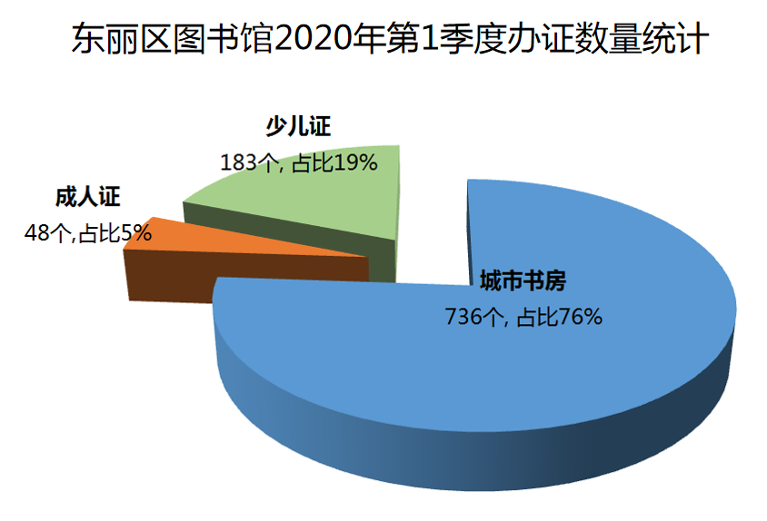

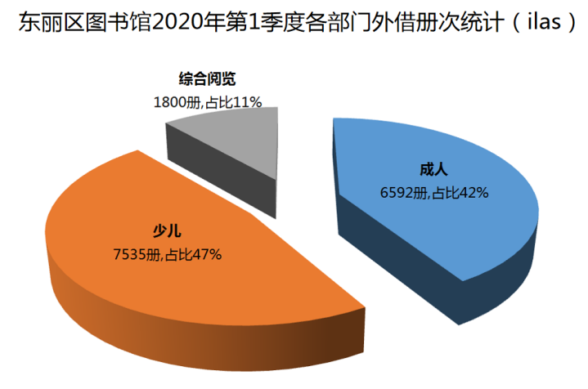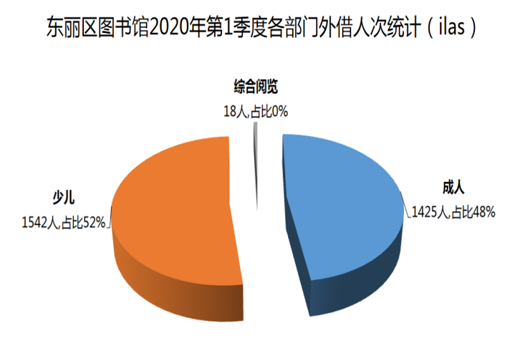

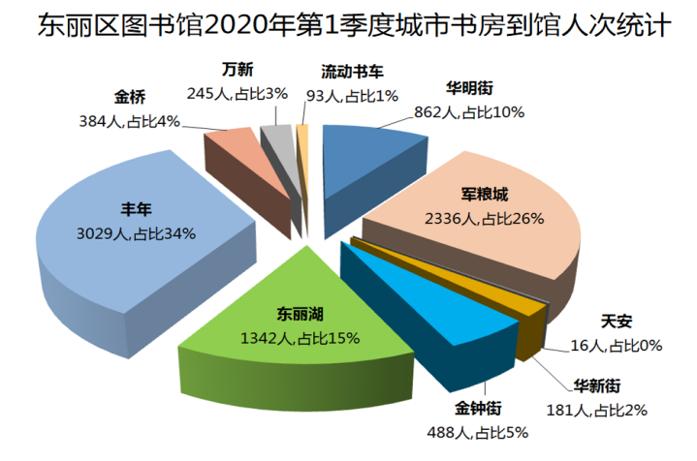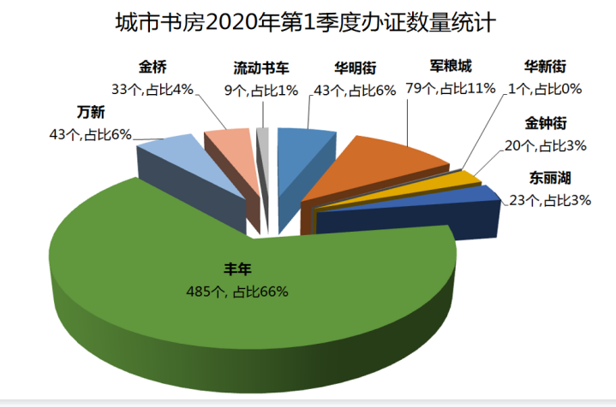

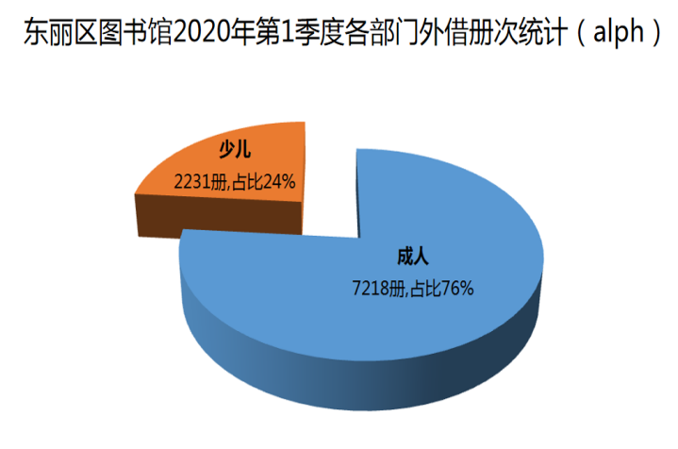

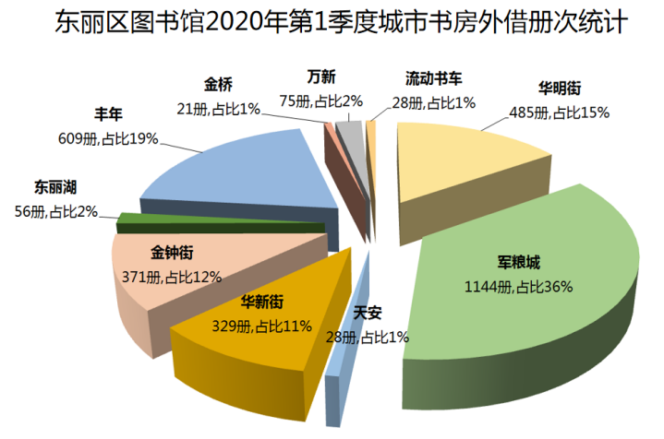

**二、2020年东丽区图书馆第二季度业务数据**

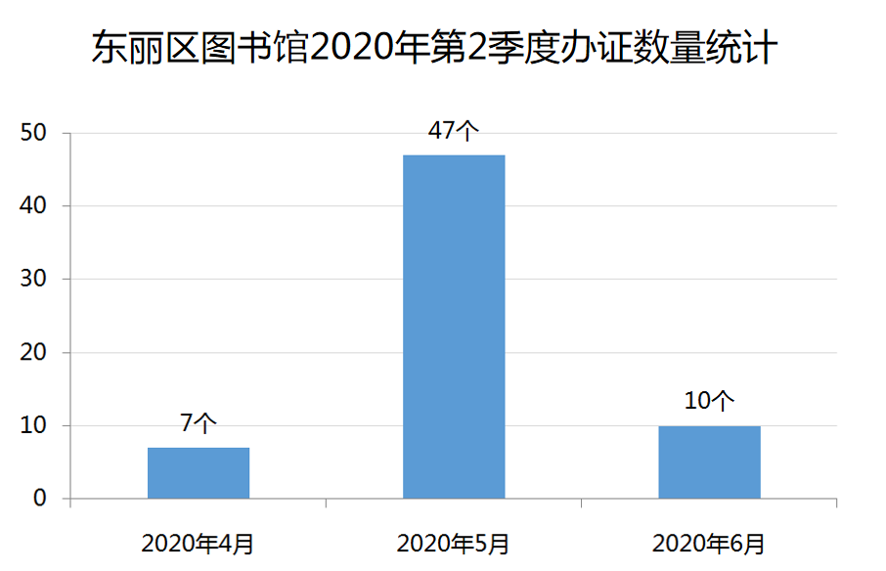

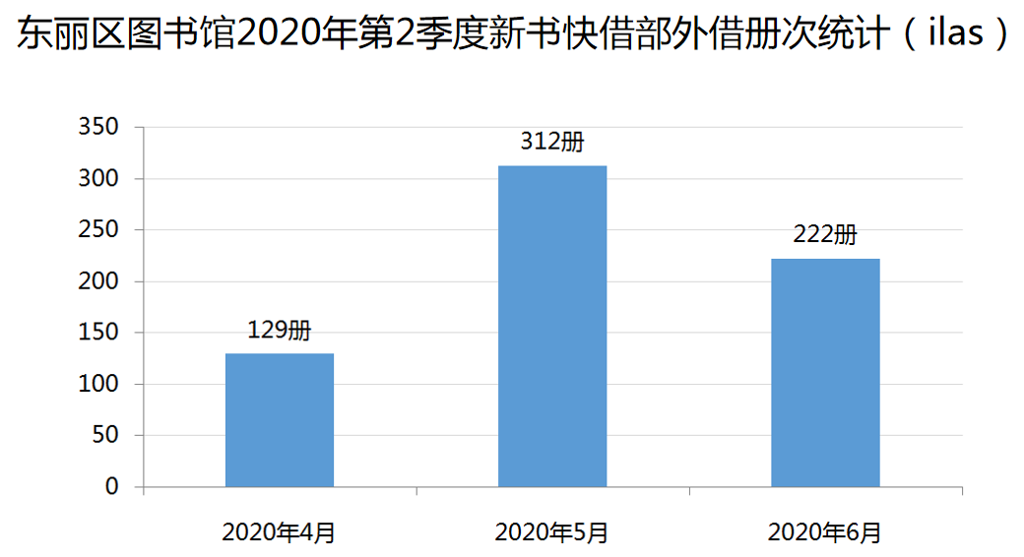

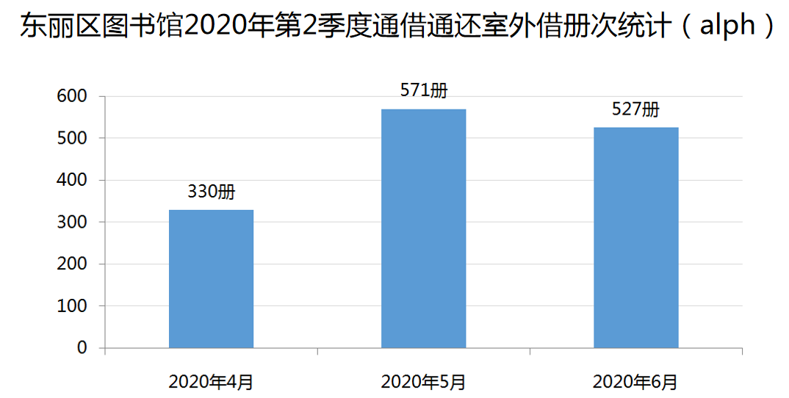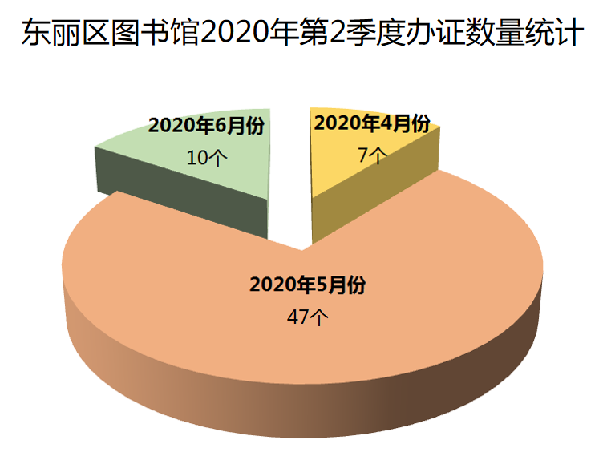

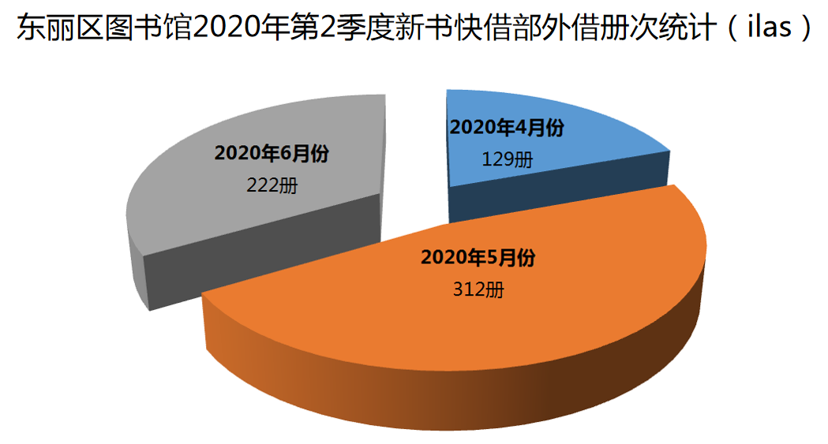

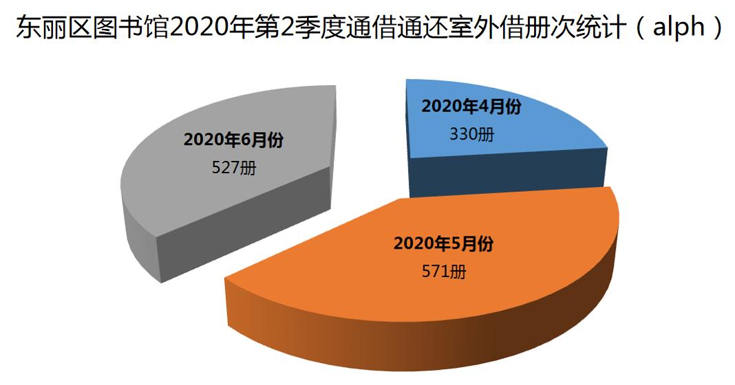

**三、2020年东丽区图书馆第三季度业务数据**

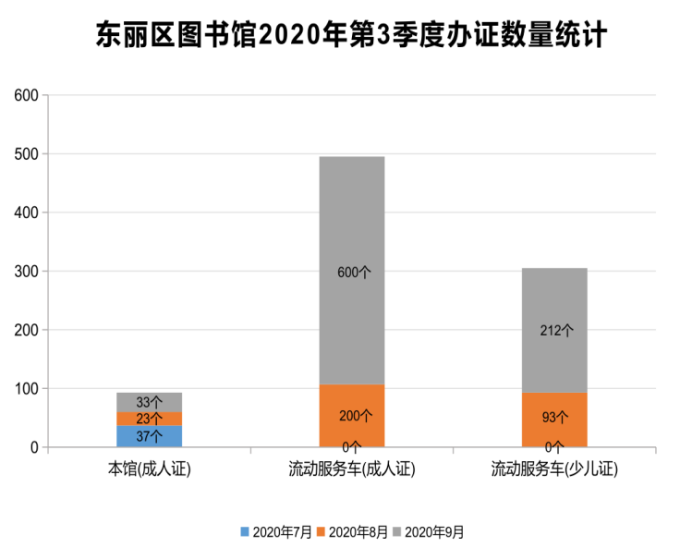

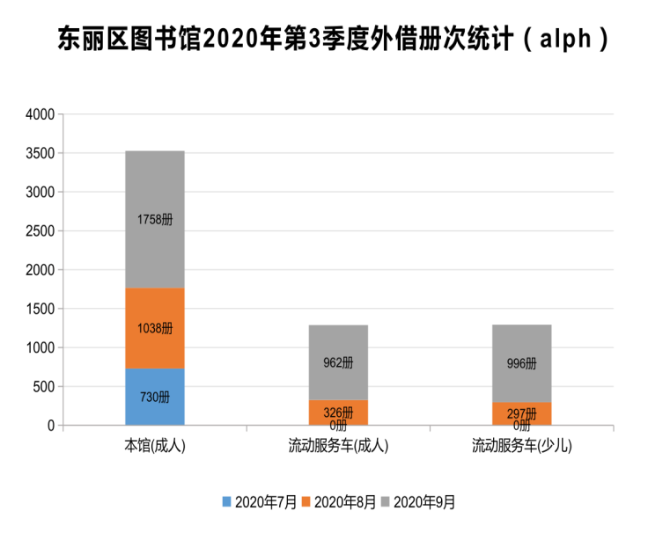

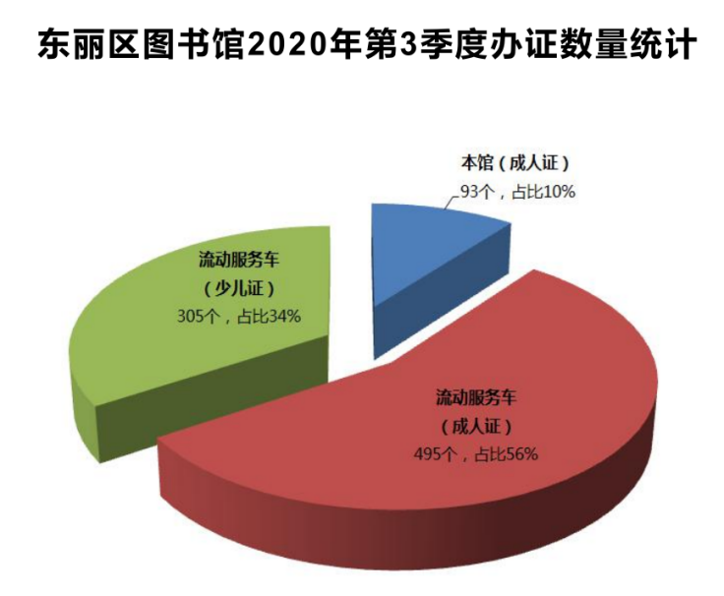

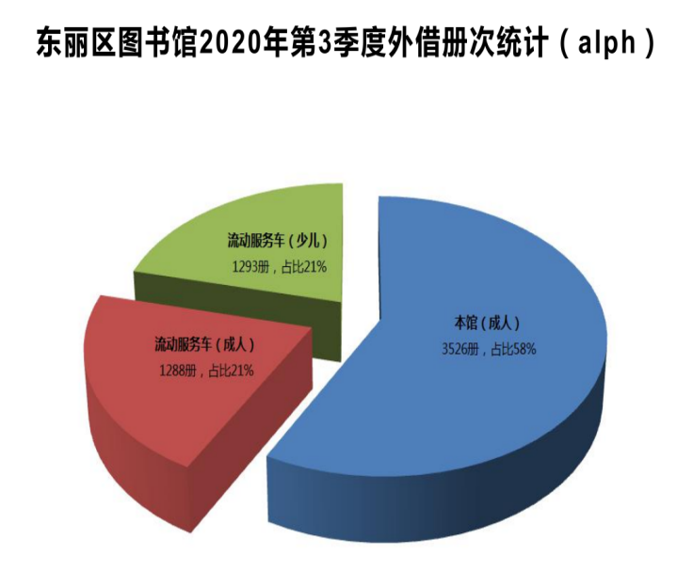

**四、2019年东丽区图书馆第四季度业务数据**

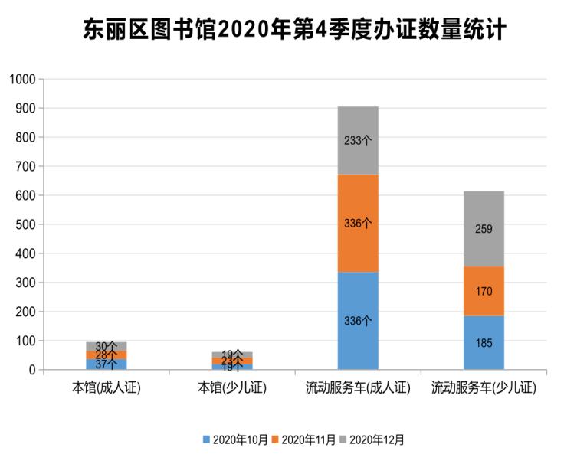

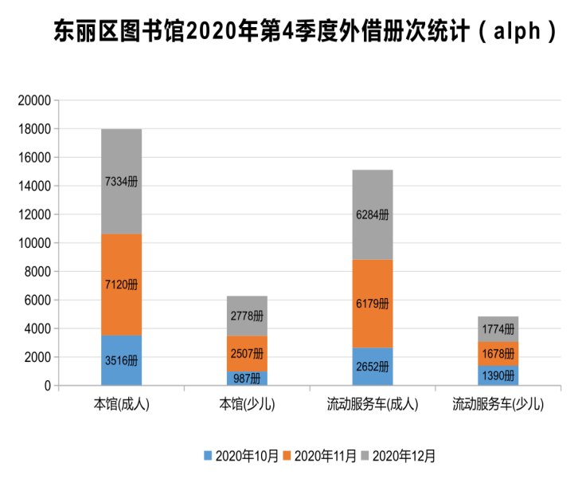

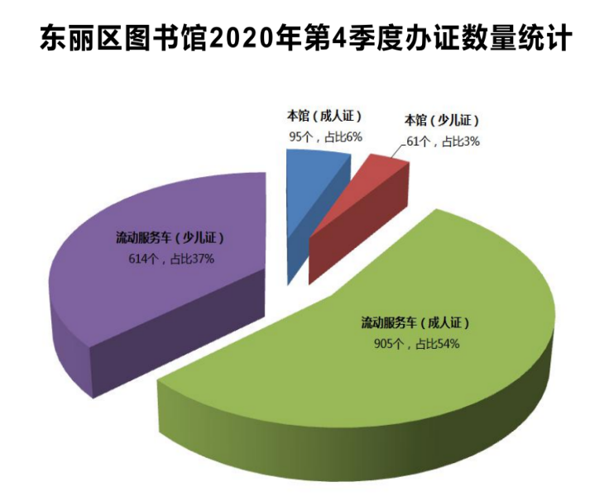

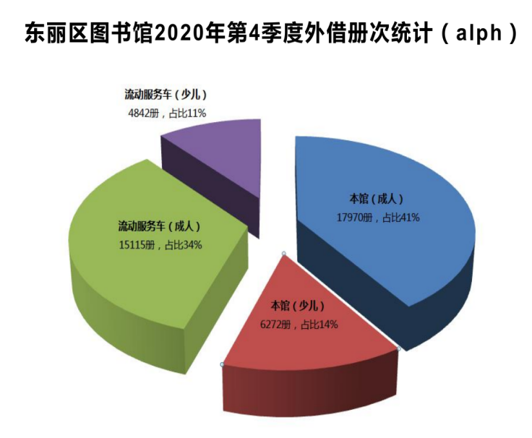

第四章

东丽区图书馆工作人员情况

|  |  |  |  |  |  |  |
| --- | --- | --- | --- | --- | --- | --- |
| **2020年东丽区图书馆工作人员登记表** | | | | | | |
| 序号 | | 姓名 | 出生年月 | 专业 | 工作时间 | 职称 | 职务 | |
| 1 | | 张广明 | 1968.6 | 汉语言文学 | 1987.9 | 副研究馆员 | 馆长 | |
| 2 | | 岳立春 | 1969.2 | 图书馆学 | 1989.7 | 研究馆员 | 副馆长 | |
| 3 | | 曹振玲 | 1968.11 | 经济管理 | 1984.12 | 高级政工师 | 副馆长 | |
| 4 | | 鲍立晖 | 1968.7 | 英 语 | 1990.7 | 副研究馆员 | 信息部主任 | |
| 5 | | 李志勇 | 1972.3 | 图书馆学 | 1992.1 | 馆员 | 外借部主任 | |
| 6 | | 高德茹 | 1975.3 | 汉语言文学 | 1993.9 | 馆员 | 少儿部主任 | |
| 7 | | 闫世军 | 1968.12 | 公共管理 | 1986.12 | 统计师 | 办公室主任 | |
| 8 | | 姚晨颖 | 1977.1 | 汉语言文学 | 1998.3 | 馆员 | 辅导部主任 | |
| 9 | | 樊 颖 | 1980.9 | 计算机科学与技术 | 2005.10 | 馆员 | 采编部主任 | |
| 10 | | 刘广亭 | 1965.11 | 法 律 | 1987.9 | 馆员 |  | |
| 11 | | 吴树卿 | 1978.10 | 公共管理 | 1997.12 | 馆员 |  | |
| 12 | | 宋长立 | 1976.2 | 图书馆学 | 1996.11 | 馆员 |  | |
| 13 | | 刘洪艳 | 1978.2 | 中 文 | 1997.7 | 馆员 |  | |
| 14 | | 付亚男 | 1981.8 | 教育管理 | 2000.8 | 助理馆员 | 阅览部主任 | |
| 15 | | 杨 丽 | 1978.6 | 汉语言文学 | 1991.1 | 政工师 |  | |
| 16 | | 邵长娜 | 1978.12 | 汉语言文学 | 1996.12 | 助理馆员 |  | |
| 17 | | 郭春玲 | 1978.12 | 经济管理 | 2001.3 | 助理馆员 |  | |
| 18 | | 崔盛楠 | 1986.2 | 动画专业 | 2008.1 | 助理馆员 |  | |
| 19 | | 李 慧 | 1979.11 | 社区工作与管理 | 2004.7 | 助理馆员 |  | |
| 20 | | 李志斌 | 1984.9 | 计算机科学技术与应用 | 2008.11 | 助理馆员 |  | |
| 21 | | 李彦君 | 1992.1 | 软件工程 | 2016.8 | 助理馆员 |  | |
| 22 | | 张立玺 | 1985.4 | 经济与行政管理 | 2003.12 | 助理馆员 |  | |
| 23 | | 赵东旻 | 1992.7 | 图书情报 | 2017.12 | 助理馆员 |  | |
| 24 | | 吴嘉铭 | 1995.6 | 图书馆学 | 2017.12 | 助理馆员 |  | |

|  |  |  |  |  |
| --- | --- | --- | --- | --- |
| **2020年东丽区图书馆及工作人员获奖情况一览表** | | | | |
| **序号** | **获奖名称** | **发证单位** | **获奖单位或个人** | **获奖时间** |
| 1 | “迎六一 绘童年”——天津市少儿 简笔画创作展示活动优秀组织奖 | 天津图书馆（天津市少年儿童图书馆） | 东丽区图书馆 | 2020年8月 |
| 2 | “品读经典 锤炼党性” ——党建主题图书共读活动冠军 | 掌阅精选读书平台 | 东丽区图书馆 | 2020年8月 |
| 3 | “秋季读后测试大赛”优秀组织机构奖 | 掌阅精选读书平台 | 东丽区图书馆 | 2020年10月 |
| 4 | 第四届京津冀甘图书馆“我与图书馆的故事”阅读推广交流展示优秀组织奖 | 京津冀甘图书馆联盟 天津图书馆 | 东丽区图书馆 | 2020年12月 |
| 5 | 第四届京津冀甘图书馆“我与图书馆的故事”阅读推广交流展示优秀组织奖 | 京津冀甘图书馆联盟 天津图书馆 | 张广明 | 2020年10月 |
| 6 | 第四届京津冀甘图书馆“我与图书馆的故事”阅读推广交流展示优秀组织奖 | 京津冀甘图书馆联盟 天津图书馆 | 姚晨颖 | 2020年12月 |
| 7 | 第四届京津冀甘图书馆“我与图书馆的故事”阅读推广交流展示优秀组织奖 | 京津冀甘图书馆联盟 天津图书馆 | 赵东旻 | 2020年12月 |

|  |  |  |  |  |
| --- | --- | --- | --- | --- |
| **2017-2020年度东丽区图书馆工作人员论文发表情况一览表** | | | | |
| **序号** | **年度** | **论文名称** | **刊物名称及发表刊期** | **作者** |
| 1 | 2017 | 《我国台湾地区公共图书馆电子书服务研究及启示》 | 《图书馆学刊》2017年2月 | 郭春玲 |
| 2 | 2017 | 《新常态经济下当代数字图书馆可持续发展发展问题研究》 | 《农业图书情报学刊》2017年3月 | 付亚男 |
| 3 | 2017 | 《全民阅读时代的移动图书馆建设浅析——以东丽区图书馆移动APP建设为例》 | 《图书馆工作与研究》2017年9月增刊 | 岳立春 |
| 4 | 2017 | 《现代公共文化服务体系中的图书馆泛在化服务——以天津市公共文化服务体系建设2016年实地验收打分表为析》 | 《图书馆工作与研究》2017年9月增刊 | 岳立春 |
| 5 | 2017 | 《试论少儿图书馆亲子阅读服务与指导策略》 | 《卷宗》2017年11月 | 崔盛楠 |
| 6 | 2018 | 《数字图书馆网络信息安全之我见》 | 发表于2018年2月（19卷第2期）《信息记录材料》 | 崔盛楠 |
| 7 | 2018 | 《延伸服务视角下的图书馆公益讲座》 | 发表于2018年第5期《现代交际》 | 岳立春 |
| 8 | 2019 | 《春风化雨催桃李，花香自有蝶飞来 ——东丽区图书馆文化创新的生动实践》 | 2019年中国图书馆学会学术论文和业务案例征集活动三等奖（2019年5月） | 岳立春 |
| 9 | 2019 | 《大数据背景下的图书馆信息服务取向》 | 2019年4月《图书情报》 | 崔盛楠 |
| 10 | 2020 | 《众创空间下智慧图书馆服务模式创新建设》 | 2020/3/1《图书情报》 | 崔盛楠 |

第五章

东丽区图书馆宣传报道情况

|  |  |  |  |
| --- | --- | --- | --- |
| **2020年东丽区图书馆宣传报道情况** | | | |
| **序号** | **活动名称** | **媒体报道信息情况** | **链接地址** |
| 1 | 天津：24小时“城市书房”让阅读“不打烊” | 2020年1月14日新华社客户端 | [https://xhpfmapi.zhongguowangshi.com/vh512/share/8803240?channel=weixinp&from=timeline&isappinstalled=0](https://xhpfmapi.zhongguowangshi.com/vh512/share/8803240?channel=weixinp&from=timeline&isappinstalled=0" \o "https://xhpfmapi.zhongguowangshi.com/vh512/share/8803240?channel=weixinp&from=timeline&isappinstalled=0) |
| 2 | 天津市东丽区建设多处“城市书房” | 2020年1月20日人民网 | <https://m.sohu.com/a/368002065_114731> |
| 3 | 重启阅读时光 | 2020年4月21日今晚报第6版 | <http://www.app.tjrmtzx.com/dlrmtzx/dongli_h5/share/app/newswebshare.html?newsId=037917733&from=singlemessage&isappinstalled=0> |
| 4 | 东丽区图书馆 部分区域开放 | 2020年4月22日每日新报第9版 | <http://epaper.tianjinwe.com/mrxb/mrxb/2020-04/22/content_59154.htm> |
| 5 | 东丽区图书馆 部分区域开放 | 2020年4月23日天津日报第34版 | <http://epaper.tianjinwe.com/tjrb/html/2020-04/23/content_184_2609918.htm> |
| 6 | 区图书馆恢复开放 读者重启阅读时光 | 2020年5月5日 | <http://www.app.tjrmtzx.com/dlrmtzx/dongli_h5/share/app/videoshare.html?newsId=037930775&from=singlemessage&isappinstalled=0> |
| 7 | 东丽图书馆有序复工的新闻资讯 | 2020年5月17日天津电视台文艺频道《文化关注》13:50 19:50播出 |  |
| 8 | 读书“充电”度假期 | 2020年5月5日今晚报第6版 | <http://www.app.tjrmtzx.com/dlrmtzx/dongli_h5/share/app/newswebshare.html?newsId=037930050&from=singlemessage&isappinstalled=0> |
| 9 | 视频 ▏2020.5.5区图书馆恢复开放 读者重启阅读时光 | 2020年5月6日天津东丽微信公众号 | <https://mp.weixin.qq.com/s/_AXmJcv6x6CcfY2OVjM-jA> |
| 10 | 疫情防控不放松 | 2020年6月21日今晚报第21版 | <http://epaper.jwb.com.cn/jwb/html/2020-06/21/content_15353_2881274.htm> |
| 11 | 疫情防控不放松 | 2020年6月22日东丽区融媒体中心 | <http://www.app.tjrmtzx.com/dlrmtzx/dongli_h5/share/app/newswebshare.html?newsId=050216559> |
| 12 | 东丽区图书馆开展党建主题图书共读活动表彰会 | 2020年7月30日东丽区融媒体中心 | <http://www.app.tjrmtzx.com/dlrmtzx/dongli_h5/share/app/newswebshare.html?newsId=050316068> |
| 13 | 2020.7.29东丽区图书馆开展党建主题图书共读活动表彰会 | 2020年7月30日东丽区融媒体中心 | <http://www.app.tjrmtzx.com/dlrmtzx/dongli_h5/share/app/videoshare.html?newsId=050317420&nat=1&ecAppId=21&appId=abfea7b0-2b2e-4ad7-a39c-fd8fc97b3b25&platform=Android> |
| 14 | 区图书馆参加党建共读活动 | 2020年7月30日天津日报第14版 | <http://epaper.tianjinwe.com/tjrb/html/2020-07/30/content_164_3059322.htm> |
| 15 | 流动图书车进消防 | 2020年8月19日东丽区融媒体中心 | <http://www.app.tjrmtzx.com/dlrmtzx/dongli_h5/share/app/newswebshare.html?newsId=050377060> |
| 16 | 天津这个区的居民有福啦 图书馆流动车开到家门口 看书借书还有wifi | 2020年8月23日二三里 | <https://www.ersanli.cn/article.html?newsId=100016598734&s=35179535&type=1&appId=1> |
| 17 | 【金钟动态】流动图书馆 服务阅读者 | 2020年8月26日祥和金钟微信公众号 | https://mp.weixin.qq.com/s/Zgg8ZIc30zOTXiqlK17H4w |
| 18 | 流动图书车进社区 书香飘逸“零距离” | 2020年8月27日东丽区融媒体中心 | <http://www.app.tjrmtzx.com/dlrmtzx/dongli_h5/share/app/newswebshare.html?newsId=050410324> |
| 19 | 流动汽车图书馆开进无瑕街 | 2020年8月27日美篇 | <https://www.meipian8.cn/3496rfpy?first_share_to=singlemessage&first_share_uid=8333077&s_uid=258678914&share_depth=2&share_source=singlemessage&share_user_mpuuid=42bdc98df882ca98c23b26f0ab80eb2d&sharer_id=ojq1tt86Mf0weHWcvxZvqkZP8MO4&user_id=ohbsluJbeFP85WQf3kxyY1aaDznk> |
| 20 | 流动图书车进社区 | 2020年8月27日天津日报官方微博 | <https://m.weibo.cn/detail/4542574427900448> |
| 21 | 流动图书车 送书到身边 | 2020年8月28日今晚报第7版 | <http://epaper.jwb.com.cn/jwb/html/2020-08/28/content_15359_3200695.htm> |
| 22 | 流动图书车进社区 | 2020年8月28日天津日报第6版 | <http://epaper.tianjinwe.com/tjrb/html/2020-08/28/content_156_3201449.htm> |
| 23 | 2020.8.31东丽区图书馆流动图书车进消防 | 2020年8月31日东丽区融媒体中心 | <http://www.app.tjrmtzx.com/dlrmtzx/dongli_h5/share/app/videoshare.html?newsId=050424610&nat=1&ecAppId=21&appId=abfea7b0-2b2e-4ad7-a39c-fd8fc97b3b25&platform=Android> |
| 24 | “流动书车”进社区，居民享受“文化大餐” | 2020年8月31日金域华府JYHF微信公众号 | <https://mp.weixin.qq.com/s/Yz1IfsM1Ok27SN3Fk0aFiA> |
| 25 | 让百姓共享文化大餐──东丽区图书馆践行文化创新、文化自信与文化担当 | 2020年9月10日天津日报第18版 | <http://epaper.tianjinwe.com/tjrb/html/2020-09/10/content_168_3268332.htm> |
| 26 | 2020.9.15流动图书车进社区 | 2020年9月15日东丽区融媒体中心 | <http://www.app.tjrmtzx.com/dlrmtzx/dongli_h5/share/app/videoshare.html?newsId=050477029> |
| 27 | 流动书吧进社区——书影墨香动起来 | 2020年9月20日和顺东园微信公众号 | <https://mp.weixin.qq.com/s/7N4xXaBRXnrrLGGCpqb2CA> |
| 28 | 天津东丽区：流动图书车进社区 书香飘逸“零距离” | 2020年9月3日学习强国 | <https://article.xuexi.cn/articles/index.html?art_id=1039284610810393608&source=share&study_style_id=feeds_default&share_to=wx_single&study_share_enable=1&study_comment_disable=1&ptype=0&item_id=1039284610810393608> |
| 29 | 东丽区图书馆开展“图书馆里的安全课”主题系列活动 | 2020年9月7日东丽区融媒体中心 | <http://www.app.tjrmtzx.com/dlrmtzx/dongli_h5/share/app/newswebshare.html?newsId=050443407> |
| 30 | 天津耀华滨海学校：图书文具送给甘肃学生 | 2020年9月22日学习强国 | <https://article.xuexi.cn/articles/index.html?art_id=4072918791885333707&source=share&study_style_id=feeds_default&share_to=wx_single&study_share_enable=1&study_comment_disable=1&ptype=0&item_id=4072918791885333707> |
| 31 | 2020.9.25图书捐赠活动向贫困地区学生献爱心 | 2020年9月25日东丽区融媒体中心 | <http://www.app.tjrmtzx.com/dlrmtzx/dongli_h5/share/app/videoshare.html?newsId=050513742> |
| 32 | 【爱心扶贫】津甘携手助力扶贫 爱传千里你我同行——记天津耀华滨海学校爱心捐赠活动 | 2020年9月21日文明东丽微信公众号 | <https://mp.weixin.qq.com/s/JGtolak6j2zWcGA9IVTMkg> |
| 33 | 津甘携手，助力扶贫，爱传千里，你我同行——天津耀华滨海学校举行爱心捐赠活动 | 2020年9月28日天津教育报 | <https://www.toutiao.com/i6877442861982286348/?tt_from=weixin&utm_campaign=client_share&wxshare_count=1&timestamp=1601280097&app=news_article&utm_source=weixin&utm_medium=toutiao_android&use_new_style=1&req_id=202009281601360101290420131A02BBF5&group_id=6877442861982286348> |
| 34 | 天津耀华滨海学校举行爱心捐赠活动 | 2020年9月30日天津日报第15版 | <http://epaper.tianjinwe.com/tjrb/html/2020-09/30/content_165_3401931.htm> |
| 35 | 东丽区图书馆深入学校开展“光盘行动” | 2020年10月9日东丽区融媒体中心 | <http://www.app.tjrmtzx.com/dlrmtzx/dongli_h5/share/app/newswebshare.html?newsId=050544583> |
| 36 | 2020.10.9东丽区图书馆深入学校开展“光盘行动” | 2020年10月9日东丽区融媒体中心2 | <http://www.app.tjrmtzx.com/dlrmtzx/dongli_h5/share/app/videoshare.html?newsId=050546489> |
| 37 | 东丽区图书馆开展"四史"教育主题活动 | 2020年10月13日东丽区融媒体中心 | <http://www.app.tjrmtzx.com/dlrmtzx/dongli_h5/share/app/newswebshare.html?newsId=050555087> |
| 38 | 【学“四史”进行时】东丽区图书馆开展“四史”教育主题活动 | 2020年10月13日东丽宣传微信公众号 | <https://mp.weixin.qq.com/s/Fe0X2vudmpJAUJtT1udR6w> |
| 39 | 2020.10.13东丽区图书馆开展"四史"教育主题活动 | 2020年10月13日东丽区融媒体中心2 | <http://www.app.tjrmtzx.com/dlrmtzx/dongli_h5/share/app/videoshare.html?newsId=050557177> |
| 40 | 东丽区图书馆文明城区示范点位创建工作生动实践 | 2020年8月19日东丽区文化旅游体育局微信平台 | <https://mp.weixin.qq.com/s/5BRPHj-2lB1Eo2xKrB-E1A> |
| 41 | 东丽区图书馆成功举办垃圾绿色分类，守护健康家园——“图书馆里的安全课”主题系列活动 | 2020年8月28日东丽区文化旅游体育局微信平台 | <https://mp.weixin.qq.com/s/4VABy4w6jXxkhSQGUgag3A> |
| 42 | 流动图书车下基层 图书馆服务到身边 | 2020年9月10日东丽区文化旅游体育局微信平台 | <https://mp.weixin.qq.com/s/J0BGLGouCIufjKaFSrpnKQ> |
| 43 | 流动书吧进社区——书影墨香动起来 | 2020年9月21日东丽区文化旅游体育局微信平台 | <https://mp.weixin.qq.com/s/yC8cTZ08zBoSqjNo6JX3ag> |
| 44 | “粒粒皆辛苦 光盘在行动”——“图书馆里的安全课”走进华明小学 | 2020年9月25日东丽区文化旅游体育局微信平台 | <https://mp.weixin.qq.com/s/A9lhX3vIWQW3bnYgRFztxw> |
| 45 | 中秋国庆前夕东丽区图书馆为耀华滨海学校分馆调拨图书 | 2020年9月28日东丽区文化旅游体育局微信平台 | <https://mp.weixin.qq.com/s/rFK3ra4GX8tLPIAfmdPL3A> |
| 46 | 天津市南开中学志愿者走进东丽区图书馆 | 2020年10月13日东丽区文化旅游体育局微信平台 | <https://mp.weixin.qq.com/s/AStgTCxjD_zkeDcTWVNN-A> |
| 47 | 东丽区图书馆流动服务车让普法服务与群众零距离 | 2020年10月19日东丽区文化旅游体育局微信平台 | <https://mp.weixin.qq.com/s/zvCgh6W3XlGmMeLynbh27g> |
| 48 | 天津东丽区：“四史”教育进校园 | 2020年10月17日学习强国 | <https://article.xuexi.cn/articles/index.html?art_id=4291840689657476927&item_id=4291840689657476927&study_style_id=feeds_default&pid=&ptype=-1&source=share&share_to=wx_single> |
| 49 | 爱传千里你我同行 天津耀华滨海学校爱心捐赠活动 | 2020年10月12日天津教育报A2版 |  |
| 50 | 天津耀华滨海学校举行爱心捐赠活动 | 2020年10月30日天津日报第15版 | <http://epaper.tianjinwe.com/tjrb/html/2020-09/30/content_165_3401931.htm> |
| 51 | 流动图书馆进校园 | 2020年10月19日今晩报第7版 | <http://epaper.jwb.com.cn/jwb/html/2020-10/19/content_15359_3468256.htm> |
| 52 | 东丽区“四史”走进校园 | 2020年10月15日每日新报第10版 | <http://epaper.tianjinwe.com/mrxb/mrxb/2020-10/15/content_66796.htm> |
| 53 | 东丽区图书馆开展"四史"教育主题活动 | 2020年10月14日天津东丽教育微信公众号 | <https://mp.weixin.qq.com/s/cIvpmct0aAmCzWq9cpmOIA> |
| 54 | “津丽大讲堂”下基层讲座在津门里、华亭里社区开讲 | 2020年10月22日东丽区文化旅游体育局微信平台 | <https://mp.weixin.qq.com/s/MHwtVcJzlaxwHBmY7wiq0A> |
| 55 | “津丽大讲堂”下基层讲座在耀华滨海学校开讲 | 2020年10月28日东丽区文化旅游体育局微信平台 | <https://mp.weixin.qq.com/s/G8Om6x7V-eVgok877kViHA> |
| 56 | 讲述地名故事，弘扬地名文化 ——东丽中学举办地域文化讲座 | 2020年11月10日东丽中学微信平台 | <https://mp.weixin.qq.com/s/T9nVWGBZNGYWp1Sdy2ARHQ> |
| 57 | “四史”图书进校园 | 2020年11月12日东丽区融媒体中心 | <http://www.app.tjrmtzx.com/dlrmtzx/dongli_h5/share/app/newswebshare.html?newsId=050644272> |
| 58 | 天津东丽区：“四史”图书进校园 | 2020年11月14日学习强国 | <https://article.xuexi.cn/articles/index.html?art_id=943602765829125091&item_id=943602765829125091&study_style_id=feeds_default&t=1605323895242&showmenu=false&ref_read_id=824da6eb-c955-4f36-a3a9-cadbc651a654_1605331316160&pid=&ptype=-1&source=share&share_to=wx_single> |
| 59 | 2020.11.17流动图书车送“四史”图书进校园 | 2020年11月17日东丽区融媒体中心 | <http://www.app.tjrmtzx.com/dlrmtzx/dongli_h5/share/app/videoshare.html?newsId=050660078> |
| 60 | “四史”图书进校园 | 2020年11月12日天津日报第14版 | <http://epaper.tianjinwe.com/tjrb/html/2020-11/12/content_164_3584227.htm> |
| 61 | 2020年东丽区街道分馆和基层服务点流动图书车新增藏书调拨工作圆满完成 | 2020年10月30日东丽区文化旅游体育局微信平台 | <https://mp.weixin.qq.com/s/lfZd2nIIhoA58sybY-OnDA> |
| 62 | “津丽大讲堂”下基层讲座在金域华府社区、丽新里社区开讲 | 2020年11月2日东丽区文化旅游体育局微信平台 | <https://mp.weixin.qq.com/s/6VH-7urrQ3Pt1V7dUXHVrQ> |
| 63 | 东丽区图书馆举办盲文、少数民族语言文字及小语种图书展 | 2020年11月2日东丽区文化旅游体育局微信平台2 | <https://mp.weixin.qq.com/s/1Jf8Z0gU1tpVOqUpT-0TUQ> |
| 64 | “津丽大讲堂”下基层讲座在华盛里、军秀园、无瑕花园社区开讲 | 2020年11月9日东丽区文化旅游体育局微信平台 | <https://mp.weixin.qq.com/s/1E4EgH27yIVQIaxjlFBz5w> |
| 65 | 讲述地名故事，弘扬地名文化 ——“津丽大讲堂”在东丽中学举办地域文化讲座 | 2020年11月10日东丽区文化旅游体育局微信平台 | <https://mp.weixin.qq.com/s/zt0pA0OmZF4nd_wec-u32A> |
| 66 | “津丽大讲堂”下基层讲座在华明会议中心、轩和里社区开讲 | 2020年11月13日东丽区文化旅游体育局微信平台 | <https://mp.weixin.qq.com/s/YWX66Abd10WGjzwIOhf-eg> |
| 67 | “津丽大讲堂”下基层讲座在新泰道居委会、百合春天社区、德锦里社区、海颂园社区、秀欣园社区开讲 | 2020年11月23日东丽区文化旅游体育局微信平台 | <https://mp.weixin.qq.com/s/Iqw3AT0yLpj0FsEzyRvAEQ> |
| 68 | 第四届京津冀甘“我与图书馆的故事” 阅读推广交流展示活动正式启动 | 2020年11月27日东丽区文化旅游体育局微信平台 | <https://mp.weixin.qq.com/s/9xA-oNSK2LjSRtIOWen14Q> |
| 69 | 第四届京津冀甘图书馆阅读推广交流展示活动——“我与图书馆”主题摄影活动 | 2020年11月27日东丽区文化旅游体育局微信平台1 | <https://mp.weixin.qq.com/s/m8PmH-CyfTkVJy949hmGig> |
| 70 | 第四届京津冀甘图书馆阅读推广交流展示活动——“我心中的图书馆”手稿作品征集活动 | 2020年11月27日东丽区文化旅游体育局微信平台2 | <https://mp.weixin.qq.com/s/cq1wIjItT5HVpO2h2us4CQ> |
| 71 | 第四届京津冀甘图书馆阅读推广交流展示活动——京津冀甘网络阅读推广活动——好书推荐 | 2020年11月27日东丽区文化旅游体育局微信平台3 | <https://mp.weixin.qq.com/s/GuHCqA72SJsIdHO1kEkLUA> |
| 72 | 第四届京津冀甘图书馆阅读推广交流展示活动——“感动2020——我的日记”主题征文活动 | 2020年11月27日东丽区文化旅游体育局微信平台4 | <https://mp.weixin.qq.com/s/THJfrz1HtdspLHKp95Jb2Q> |
| 73 | 第四届京津冀甘图书馆阅读推广交流展示活动——经典诵读活动 | 2020年11月27日东丽区文化旅游体育局微信平台5 | <https://mp.weixin.qq.com/s/gBRmBLeqpzvWhm0g83wk2g> |
| 74 | 东丽图书馆流动图书车驶进东丽区程林中学 | 2020年12月11日天津日报第2版 | <http://epaper.tianjinwe.com/tjrb/html/2020-12/11/content_152_3724870.htm> |
| 75 | 第四届京津冀甘阅读推广交流展示活动在东丽区举行 | 2020年12月10日东丽区融媒体中心 | <http://www.app.tjrmtzx.com/dlrmtzx/dongli_h5/share/app/newswebshare.html?newsId=050714458> |
| 76 | 2020.12.9第四届京津冀甘阅读推广交流展示活动在东丽区举行 | 2020年12月9日东丽区融媒体中心 | <http://www.app.tjrmtzx.com/dlrmtzx/dongli_h5/share/app/videoshare.html?newsId=050715626> |
| 77 | 流动图书车进校园 阅读推广活动热起来 | 2020年12月7日东丽区文化旅游体育局微信平台 | <https://mp.weixin.qq.com/s/pPu2Z3WmxStNxqAOc4PNeg> |
| 78 | 东丽区图书馆流动服务车管理员培训成功举办 | 2020年12月8日东丽区文化旅游体育局微信平台 | <https://mp.weixin.qq.com/s/uEKK6eNq4WAKLqwYv4l04g> |
| 79 | 品读·精品期刊推介第二期——樱花将灿 雾尽风暖 | 2020年12月9日东丽区文化旅游体育局微信平台 | <https://mp.weixin.qq.com/s/kh3_PQbf-h3ehrwwLGJjCQ> |
| 80 | 流动车进校园 文化惠民到基层 | 2020年12月天津电视台文艺频道 |  |
| 81 | 第四届京津冀甘阅读推广交流展示活动在天津东丽区举行 | 2020年12月12日学习强国 | <https://article.xuexi.cn/articles/index.html?art_id=6412664675861099476&t=1607829620496&showmenu=false&study_style_id=feeds_default&source=share&share_to=wx_feed&item_id=6412664675861099476&ref_read_id=52648420-b25a-40e0-8dd2-881bb7e4db8a_1607907564284> |
| 82 | 党的十九届五中全会精神系列辅导读物送进校园 | 2020年12月17日天津日报第13版 | <http://epaper.tianjinwe.com/tjrb/html/2020-12/17/content_163_3753054.htm> |
| 83 | 滨海耀华学校举行 阅读推广交流活动 | 2020年12月17日每日新报第10版 | <http://epaper.tianjinwe.com/mrxb/html/2020-12/17/content_19050_3753913.htm> |
| 84 | 党的十九届五中全会文件及辅导读物进校园 | 2020年12月18日东丽区融媒体中心 | <http://www.app.tjrmtzx.com/dlrmtzx/dongli_h5/share/app/newswebshare.html?newsId=050760473> |
| 85 | “津丽大讲堂”下基层讲座在华明会议中心开讲 | 2020年12月15日东丽区文化旅游体育局微信平台 | <https://mp.weixin.qq.com/s/JKR75BeuzYP4iSdh0n03HQ> |
| 86 | 流动车进校园 文化惠民到基层 | 2020年12月15日今日头条 | <https://www.ixigua.com/i6906276412429173248/?wid_try=1> |
| 87 | 2020.12.24东丽区图书馆设立专柜方便读者学习党第十九届五中全会精神 | 2020年12月24日东丽区融媒体中心 | <http://www.app.tjrmtzx.com/dlrmtzx/dongli_h5/share/app/videoshare.html?newsId=050826943> |
| 88 | 东丽区图书馆设立“中国共产党第十九届五中全会文件及辅导读物”专柜 | 2020年12月25日东丽区融媒体中心 | <http://www.app.tjrmtzx.com/dlrmtzx/dongli_h5/share/app/newswebshare.html?newsId=050828619> |
| 89 | 天津东丽区图书馆：推动党的十九届五中全会精神落地生根 | 2020年12月29日学习强国 | <https://article.xuexi.cn/articles/index.html?art_id=2323323394852559324&item_id=2323323394852559324&study_style_id=feeds_default&pid=&ptype=-1&source=share&share_to=wx_single> |
| 90 | 华府●通知 | 2021年东丽区图书馆流动送书服务全面升级！ | 2020年12月30日金域华府微信平台 | <https://mp.weixin.qq.com/s/B4ybgz8QulVkuibonCbtZA> |
| 91 |  |  | 91-665条消息报道为东丽区图书馆微信公众号发布 |
| ... |  |  | 91-665条消息报道为东丽区图书馆微信公众号发布 |
| 665 |  |  | 91-665条消息报道为东丽区图书馆微信公众号发布 |

|  |  |  |  |
| --- | --- | --- | --- |
| **2020年东丽区图书馆报纸媒体宣传报道情况** | | | |
| **序号** | **活动名称** | **媒体报道信息情况** | **链接地址** |
| 1 | 重启阅读时光 | 2020年4月21日今晚报第6版 | <http://www.app.tjrmtzx.com/dlrmtzx/dongli_h5/share/app/newswebshare.html?newsId=037917733&from=singlemessage&isappinstalled=0> |
| 2 | 东丽区图书馆 部分区域开放 | 2020年4月22日每日新报第9版 | <http://epaper.tianjinwe.com/mrxb/mrxb/2020-04/22/content_59154.htm> |
| 3 | 东丽区图书馆 部分区域开放 | 2020年4月23日天津日报第34版 | <http://epaper.tianjinwe.com/tjrb/html/2020-04/23/content_184_2609918.htm> |
| 4 | 区图书馆恢复开放 读者重启阅读时光 | 2020年5月5日 | <http://www.app.tjrmtzx.com/dlrmtzx/dongli_h5/share/app/videoshare.html?newsId=037930775&from=singlemessage&isappinstalled=0> |
| 5 | 读书“充电”度假期 | 2020年5月5日今晚报第6版 | <http://www.app.tjrmtzx.com/dlrmtzx/dongli_h5/share/app/newswebshare.html?newsId=037930050&from=singlemessage&isappinstalled=0> |
| 6 | 疫情防控不放松 | 2020年6月21日今晚报第21版 | <http://epaper.jwb.com.cn/jwb/html/2020-06/21/content_15353_2881274.htm> |
| 7 | 区图书馆参加党建共读活动 | 2020年7月30日天津日报第14版 | <http://epaper.tianjinwe.com/tjrb/html/2020-07/30/content_164_3059322.htm> |
| 8 | 流动图书车 送书到身边 | 2020年8月28日今晚报第7版 | <http://epaper.jwb.com.cn/jwb/html/2020-08/28/content_15359_3200695.htm> |
| 9 | 流动图书车进社区 | 2020年8月28日天津日报第6版 | <http://epaper.tianjinwe.com/tjrb/html/2020-08/28/content_156_3201449.htm> |
| 10 | 让百姓共享文化大餐──东丽区图书馆践行文化创新、文化自信与文化担当 | 2020年9月10日天津日报第18版 | <http://epaper.tianjinwe.com/tjrb/html/2020-09/10/content_168_3268332.htm> |
| 11 | 津甘携手，助力扶贫，爱传千里，你我同行——天津耀华滨海学校举行爱心捐赠活动 | 2020年9月28日天津教育报 | <https://www.toutiao.com/i6877442861982286348/?tt_from=weixin&utm_campaign=client_share&wxshare_count=1&timestamp=1601280097&app=news_article&utm_source=weixin&utm_medium=toutiao_android&use_new_style=1&req_id=202009281601360101290420131A02BBF5&group_id=6877442861982286348> |
| 12 | 天津耀华滨海学校举行爱心捐赠活动 | 2020年9月30日天津日报第15版 | <http://epaper.tianjinwe.com/tjrb/html/2020-09/30/content_165_3401931.htm> |
| 13 | 爱传千里你我同行 天津耀华滨海学校爱心捐赠活动 | 2020年10月12日天津教育报A2版 |  |
| 14 | 天津耀华滨海学校举行爱心捐赠活动 | 2020年10月30日天津日报第15版 | <http://epaper.tianjinwe.com/tjrb/html/2020-09/30/content_165_3401931.htm> |
| 15 | 流动图书馆进校园 | 2020年10月19日今晩报第7版 | <http://epaper.jwb.com.cn/jwb/html/2020-10/19/content_15359_3468256.htm> |
| 16 | 东丽区“四史”走进校园 | 2020年10月15日每日新报第10版 | <http://epaper.tianjinwe.com/mrxb/mrxb/2020-10/15/content_66796.htm> |
| 17 | “四史”图书进校园 | 2020年11月12日天津日报第14版 | <http://epaper.tianjinwe.com/tjrb/html/2020-11/12/content_164_3584227.htm> |
| 18 | 东丽图书馆流动图书车驶进东丽区程林中学 | 2020年12月11日天津日报第2版 | <http://epaper.tianjinwe.com/tjrb/html/2020-12/11/content_152_3724870.htm> |
| 19 | 党的十九届五中全会精神系列辅导读物送进校园 | 2020年12月17日天津日报第13版 | <http://epaper.tianjinwe.com/tjrb/html/2020-12/17/content_163_3753054.htm> |
| 20 | 滨海耀华学校举行 阅读推广交流活动 | 2020年12月17日每日新报第10版 | <http://epaper.tianjinwe.com/mrxb/html/2020-12/17/content_19050_3753913.htm> |

|  |  |  |  |
| --- | --- | --- | --- |
| **2020年东丽区图书馆流动图书车宣传报道情况** | | | |
| **序号** | **活动名称** | **媒体报道信息情况** | **链接地址** |
| 1 | 流动图书车进消防 | 2020年8月19日东丽区融媒体中心 | <http://www.app.tjrmtzx.com/dlrmtzx/dongli_h5/share/app/newswebshare.html?newsId=050377060> |
| 2 | 天津这个区的居民有福啦 图书馆流动车开到家门口 看书借书还有wifi | 2020年8月23日二三里 | <https://www.ersanli.cn/article.html?newsId=100016598734&s=35179535&type=1&appId=1> |
| 3 | 【金钟动态】流动图书馆 服务阅读者 | 2020年8月26日祥和金钟微信公众号 | https://mp.weixin.qq.com/s/Zgg8ZIc30zOTXiqlK17H4w |
| 4 | 流动图书车进社区 书香飘逸“零距离” | 2020年8月27日东丽区融媒体中心 | <http://www.app.tjrmtzx.com/dlrmtzx/dongli_h5/share/app/newswebshare.html?newsId=050410324> |
| 5 | 流动汽车图书馆开进无瑕街 | 2020年8月27日美篇 | <https://www.meipian8.cn/3496rfpy?first_share_to=singlemessage&first_share_uid=8333077&s_uid=258678914&share_depth=2&share_source=singlemessage&share_user_mpuuid=42bdc98df882ca98c23b26f0ab80eb2d&sharer_id=ojq1tt86Mf0weHWcvxZvqkZP8MO4&user_id=ohbsluJbeFP85WQf3kxyY1aaDznk> |
| 6 | 流动图书车进社区 | 2020年8月27日天津日报官方微博 | <https://m.weibo.cn/detail/4542574427900448> |
| 7 | 流动图书车 送书到身边 | 2020年8月28日今晚报第7版 | <http://epaper.jwb.com.cn/jwb/html/2020-08/28/content_15359_3200695.htm> |
| 8 | 流动图书车进社区 | 2020年8月28日天津日报第6版 | <http://epaper.tianjinwe.com/tjrb/html/2020-08/28/content_156_3201449.htm> |
| 9 | 2020.8.31东丽区图书馆流动图书车进消防 | 2020年8月31日东丽区融媒体中心 | <http://www.app.tjrmtzx.com/dlrmtzx/dongli_h5/share/app/videoshare.html?newsId=050424610&nat=1&ecAppId=21&appId=abfea7b0-2b2e-4ad7-a39c-fd8fc97b3b25&platform=Android> |
| 10 | “流动书车”进社区，居民享受“文化大餐” | 2020年8月31日金域华府JYHF微信公众号 | <https://mp.weixin.qq.com/s/Yz1IfsM1Ok27SN3Fk0aFiA> |
| 11 | 让百姓共享文化大餐──东丽区图书馆践行文化创新、文化自信与文化担当 | 2020年9月10日天津日报第18版 | <http://epaper.tianjinwe.com/tjrb/html/2020-09/10/content_168_3268332.htm> |
| 12 | 2020.9.15流动图书车进社区 | 2020年9月15日东丽区融媒体中心 | <http://www.app.tjrmtzx.com/dlrmtzx/dongli_h5/share/app/videoshare.html?newsId=050477029> |
| 13 | 流动书吧进社区——书影墨香动起来 | 2020年9月20日和顺东园微信公众号 | <https://mp.weixin.qq.com/s/7N4xXaBRXnrrLGGCpqb2CA> |
| 14 | 天津东丽区：流动图书车进社区 书香飘逸“零距离” | 2020年9月3日学习强国 | <https://article.xuexi.cn/articles/index.html?art_id=1039284610810393608&source=share&study_style_id=feeds_default&share_to=wx_single&study_share_enable=1&study_comment_disable=1&ptype=0&item_id=1039284610810393608> |
| 15 | 东丽区图书馆开展"四史"教育主题活动 | 2020年10月13日东丽区融媒体中心 | <http://www.app.tjrmtzx.com/dlrmtzx/dongli_h5/share/app/newswebshare.html?newsId=050555087> |
| 16 | 【学“四史”进行时】东丽区图书馆开展“四史”教育主题活动 | 2020年10月13日东丽宣传微信公众号 | <https://mp.weixin.qq.com/s/Fe0X2vudmpJAUJtT1udR6w> |
| 17 | 2020.10.13东丽区图书馆开展"四史"教育主题活动 | 2020年10月13日东丽区融媒体中心2 | <http://www.app.tjrmtzx.com/dlrmtzx/dongli_h5/share/app/videoshare.html?newsId=050557177> |
| 18 | 流动图书车下基层 图书馆服务到身边 | 2020年9月10日东丽区文化旅游体育局微信平台 | <https://mp.weixin.qq.com/s/J0BGLGouCIufjKaFSrpnKQ> |
| 19 | 流动书吧进社区——书影墨香动起来 | 2020年9月21日东丽区文化旅游体育局微信平台 | <https://mp.weixin.qq.com/s/yC8cTZ08zBoSqjNo6JX3ag> |
| 20 | 东丽区图书馆流动服务车让普法服务与群众零距离 | 2020年10月19日东丽区文化旅游体育局微信平台 | <https://mp.weixin.qq.com/s/zvCgh6W3XlGmMeLynbh27g> |
| 21 | 天津东丽区：“四史”教育进校园 | 2020年10月17日学习强国 | <https://article.xuexi.cn/articles/index.html?art_id=4291840689657476927&item_id=4291840689657476927&study_style_id=feeds_default&pid=&ptype=-1&source=share&share_to=wx_single> |
| 22 | 爱传千里你我同行 天津耀华滨海学校爱心捐赠活动 | 2020年10月12日天津教育报A2版 |  |
| 23 | 流动图书馆进校园 | 2020年10月19日今晩报第7版 | <http://epaper.jwb.com.cn/jwb/html/2020-10/19/content_15359_3468256.htm> |
| 24 | 东丽区“四史”走进校园 | 2020年10月15日每日新报第10版 | <http://epaper.tianjinwe.com/mrxb/mrxb/2020-10/15/content_66796.htm> |
| 25 | 东丽区图书馆开展"四史"教育主题活动 | 2020年10月14日天津东丽教育微信公众号 | <https://mp.weixin.qq.com/s/cIvpmct0aAmCzWq9cpmOIA> |
| 26 | “四史”图书进校园 | 2020年11月12日东丽区融媒体中心 | <http://www.app.tjrmtzx.com/dlrmtzx/dongli_h5/share/app/newswebshare.html?newsId=050644272> |
| 27 | 天津东丽区：“四史”图书进校园 | 2020年11月14日学习强国 | <https://article.xuexi.cn/articles/index.html?art_id=943602765829125091&item_id=943602765829125091&study_style_id=feeds_default&t=1605323895242&showmenu=false&ref_read_id=824da6eb-c955-4f36-a3a9-cadbc651a654_1605331316160&pid=&ptype=-1&source=share&share_to=wx_single> |
| 28 | 2020.11.17流动图书车送“四史”图书进校园 | 2020年11月17日东丽区融媒体中心 | <http://www.app.tjrmtzx.com/dlrmtzx/dongli_h5/share/app/videoshare.html?newsId=050660078> |
| 29 | “四史”图书进校园 | 2020年11月12日天津日报第14版 | <http://epaper.tianjinwe.com/tjrb/html/2020-11/12/content_164_3584227.htm> |
| 30 | 2020年东丽区街道分馆和基层服务点流动图书车新增藏书调拨工作圆满完成 | 2020年10月30日东丽区文化旅游体育局微信平台 | <https://mp.weixin.qq.com/s/lfZd2nIIhoA58sybY-OnDA> |
| 31 | 东丽图书馆流动图书车驶进东丽区程林中学 | 2020年12月11日天津日报第2版 | <http://epaper.tianjinwe.com/tjrb/html/2020-12/11/content_152_3724870.htm> |
| 32 | 第四届京津冀甘阅读推广交流展示活动在东丽区举行 | 2020年12月10日东丽区融媒体中心 | <http://www.app.tjrmtzx.com/dlrmtzx/dongli_h5/share/app/newswebshare.html?newsId=050714458> |
| 33 | 2020.12.9第四届京津冀甘阅读推广交流展示活动在东丽区举行 | 2020年12月9日东丽区融媒体中心 | <http://www.app.tjrmtzx.com/dlrmtzx/dongli_h5/share/app/videoshare.html?newsId=050715626> |
| 34 | 流动图书车进校园 阅读推广活动热起来 | 2020年12月7日东丽区文化旅游体育局微信平台 | <https://mp.weixin.qq.com/s/pPu2Z3WmxStNxqAOc4PNeg> |
| 35 | 东丽区图书馆流动服务车管理员培训成功举办 | 2020年12月8日东丽区文化旅游体育局微信平台 | <https://mp.weixin.qq.com/s/uEKK6eNq4WAKLqwYv4l04g> |
| 36 | 流动车进校园 文化惠民到基层 | 2020年12月天津电视台文艺频道 |  |
| 37 | 第四届京津冀甘阅读推广交流展示活动在天津东丽区举行 | 2020年12月12日学习强国 | <https://article.xuexi.cn/articles/index.html?art_id=6412664675861099476&t=1607829620496&showmenu=false&study_style_id=feeds_default&source=share&share_to=wx_feed&item_id=6412664675861099476&ref_read_id=52648420-b25a-40e0-8dd2-881bb7e4db8a_1607907564284> |
| 38 | 党的十九届五中全会精神系列辅导读物送进校园 | 2020年12月17日天津日报第13版 | <http://epaper.tianjinwe.com/tjrb/html/2020-12/17/content_163_3753054.htm> |
| 39 | 滨海耀华学校举行 阅读推广交流活动 | 2020年12月17日每日新报第10版 | <http://epaper.tianjinwe.com/mrxb/html/2020-12/17/content_19050_3753913.htm> |
| 40 | 党的十九届五中全会文件及辅导读物进校园 | 2020年12月18日东丽区融媒体中心 | <http://www.app.tjrmtzx.com/dlrmtzx/dongli_h5/share/app/newswebshare.html?newsId=050760473> |
| 41 | 流动车进校园 文化惠民到基层 | 2020年12月15日今日头条 | <https://www.ixigua.com/i6906276412429173248/?wid_try=1> |
| 42 | 华府●通知 | 2021年东丽区图书馆流动送书服务全面升级！ | 2020年12月30日金域华府微信平台 | <https://mp.weixin.qq.com/s/B4ybgz8QulVkuibonCbtZA> |

第六章

东丽区图书馆大事记

**2020年东丽区图书馆大事记**

1月1日，我馆“书香雅韵小课堂”举办新年贴画主题活动。

1月3日，由天津市少儿图书馆主办的2019年天津市中小学生“好书伴我成长”读书系列活动绘画、剪纸作品在我馆三楼走廊展厅进行了为期一周的巡展，在甄选的80幅优秀绘画、剪纸作品中我区有3幅作品入展。

1月12日至1月20日，我馆在二楼共享大厅举办了“书香致远中国节—中国历法”主题展览，众多到馆读者驻足观看。

1月19日，我馆“书香雅韵小课堂”走进华夏未来东丽艺术教育基地，开展了‘平仄对仗作楹联’春节文化普及活动。

1月17日、20日，我馆为进一步规范和加强基层服务点流动服务车管理，提高流动服务车管理员的业务能力，组织工作人员对流动服务车管理员进行培训。

1月22日，我区在万新街、金桥街道、丰年村街新建的三家“阅东方”24小时城市书房面向群众免费开放，开放仪式在丰年城市书房举行。

1月22日，我馆基层服务点流动服务车载着丰富的文献资源亮相丰年街民和巷，车上采用无线上网技术实现与天津图书馆、东丽区图书馆、“阅东方”24小时城市书房的数据互联互通，达到四级通借通还。

1月24日，因为新冠肺炎疫情原因，按照上级通知要求，东丽区图书馆总馆、24小时城市书房开始闭馆，流动服务车暂停服务。

1月31日，我馆联合东丽区委网信办共同举办了“元宵灯谜喜乐会”快问快答知识竞赛。

2月6日，我馆为我区四个留观隔离点开展了“书”送温暖图书配送工作。我馆工作人员精心挑选图书382册，内容涵盖卫生健康、艺术文学、科普读物等多个领域，并提供免费文化资源“温馨提示”纸及“阅东方”文化东丽数字阅读卡100张，保障多样性精神文化需求。

2月7日至2月10日，图书馆全体党员按照全局统一安排，分组到万新街道广贤社区疫情防守执勤。

2月11日起，图书馆全体工作人员按照全局统一安排，分组到万新街道广贤社区疫情防守执勤。

4月10日至4月30日，我馆在微信公众号开展线上“遍读四大名著，谁人与我争锋”在线知识竞赛。

4月19日，我馆根据《天津市博物馆、公共图书馆、文化馆（站）新冠肺炎防控期间复工营业工作指南》，有序恢复开放。

5月13日，我馆联合东丽区第一幼儿园，面向全园幼儿教师队伍开展“'愈'见五月，'疫'起读书”主题系列活动，50位东丽一幼老师在通借通还室凭身份证完成自助办证。

6月24日，我馆联合东丽区东羽小学举办3D模型体验活动，小学一年级学生通过3D模型资源与现实场景结合，抓拍3D模型创意图片，共拍出160余幅摄影作品。

7月7日至7月20日，我馆参加“品读经典 锤炼党性”——党建主题图书共读活动。其中全国共142家图书馆、企事业单位及机构组织参加，4262人参与活动，我馆以参与人数最多、阅读时长最长，荣获第一名。

7月22日，我馆在五楼荣誉展室举行“品读经典 锤炼党性”——党建主题图书共读活动表彰会。

8月5日，我馆在五楼培训室举办《津丽大讲堂》讲座。特邀天津医科大学教授史宝欣老师作为主讲嘉宾，主题为《后疫情时代的公共卫生安全》，区图书馆、文化馆干部职工以及“阅东方”城市书房工作人员30余人参加讲座。

8月18日，我馆流动图书车开进东丽区消防救援支队华明中队为消防指战员送图书，以此为标志，流动服务车面向读者恢复运营。

8月19日，我馆图书流动服务车开展东丽区“三下乡”活动，送文化服务进基层，进入军秀园社区进行服务。

8月27日，我馆在东丽区华盛里社区举办“图书馆里的安全课”主题系列活动，此次活动以垃圾分类为主题，向社区内的小读者普及垃圾分类常识。

9月3日，我馆流动图书车在万新街道嘉春园社区为社区居民送服务，学习强国天津学习平台以天津东丽区：流动图书车进社区 书香飘逸“零距离”进行了报道。

9月17日，天津图书馆联合东丽区图书馆、耀华滨海学校共同发起“津甘携手，助力扶贫，爱传千里，你我同行”的校园爱心捐赠活动。学习强国天津学习平台、天津日报、天津教育报等多家媒体进行了报道。

9月19日，“读治国理政·做智慧公民”——《习近平谈治国理政》第三卷诵读活动表彰会在图书馆五楼培训室举行，五位获奖读者出席表彰会。

9月25日，我馆“图书馆里的安全课”针对粮食安全与制止餐饮浪费策划了“粒粒皆辛苦 光盘在行动”主题活动，于中秋、国庆节前夕走进华明小学，120位小学生参加了活动。

9月29日，我馆＂书香雅韵小课堂＂走进新立小学开展“不忘初心，砥砺前行”主题活动，进行新时代“四史”教育。

10月2日，天津市南开中学的14名志愿者在我馆开展志愿服务活动。

10月12日，我馆邀请中共天津市委“四史”主题宣讲专家团成员、现任平津战役纪念馆党总支书记、馆长王培军在天津耀华滨海学校开展了一场题为“学四史、守初心、担使命、扬青春”的讲座，全体高一年级180名学生和部分教师参加。

10月17日，我馆在新立小学开展“不忘初心，砥砺前行”主题活动，加强新时代“四史”教育，培养德智体美劳全面发展的社会主义建设者和接班人。

10月19日，根据全市疫情防控常态化工作安排及读者学习需求，我馆扩大有序开放范围，综合阅览室、电子阅览室、少儿室恢复开放。

10月19日，我馆举办《中华人民共和国公共图书馆法》展览。本次展览通过12张展板展示了《公共图书馆法》的主要内容。

10月20日，我馆为全区8个街道分馆暨“阅东方”24小时城市书房和基层服务点流动图书车调拨图书1202种，1315册；加之前一阶段为耀华滨海学校调拨图书1972种，2075册，合计调拨图书3174种，3390册。

10月28日，我馆邀请天津心理卫生协会常务理事、天津学生心理健康教育专家指导委员会专家李慧生，开展了针对全体初三学生的“以积极心态迎接挑战”和针对初二年级学生家长的“陪孩子走向成熟”的讲座，共400多名学生、教师和家长参加两场讲座。

8月27日至9月15日，我馆参加掌阅精选平台举办的全国“秋季读后测试大赛”，荣获优秀组织机构奖”。

11月2日，我馆在二楼通借通还室举办盲文、少数民族语言文字及小语种图书展，展出包括盲文书籍21册、《习近平谈治国理政》多语种图书41册，维吾尔、哈萨克、蒙古、藏、满等少数民族语言文字书籍71册。

11月9日，我馆联合东丽中学举办地名文化专题讲座，邀请天津师范大学国际教育交流学院教授谭汝为先生，以《天津东丽地名与地域文化》为题，向七年级学生讲授地域文化。

11月14日，我馆流动图书车开进东丽中学，在原有3000册优秀读物的基础上，新增加了300册“四史”教育类图书，包括《建党群星》《见证共和国往事》《改革开放四十年与中国青年》《中国共产党简史》等书籍，全校师生共借阅“四史”书籍近百册。学习强国、天津日报、今晚报、每日新报等媒体都给予了报道。

12月4日，我馆流动服务车在天津耀华滨海学校进行今年疫情防控常态化以来第175次巡回服务。天津电视台“文化关注”栏目进行了“流动服务车进校园 文化惠民到基层”专题报道。

12月4日，我馆在五楼荣誉展室开展了流动服务车管理员培训，总结了服务车启动以来的全方位工作，对流动服务车业务档案整理、疫情防控常态化状态下读者接待工作、接待人次统计、增加服务点位等内容做了专项辅导；深入讨论了流动服务车考核标准、品牌化建设以及对全民阅读推广工作的开展。

12月8日，我馆《津丽大讲堂》联合天津市社科联《理论超市》、天津图书馆《海津讲坛》特邀天津师范大学历史文化学院教授李海涛在华明会议中心进行了题为《不忘初心 永远高举共同富裕的社会主义旗帜人》的讲座，街道处级领导、机关党员参加了讲座。

12月12日，第四届京津冀甘“我与图书馆的故事”阅读推广交流展示活动在东丽区耀华滨海学校举行。活动由北京市文化和旅游局、天津市文化和旅游局、河北省文化和旅游厅主办，首都图书馆、天津图书馆、河北省图书馆、甘肃省图书馆承办，内容包括“我与图书馆”主题摄影活动、“我心中的图书馆”手稿作品征集活动、京津冀甘网络阅读推广活动、“感动2020——我的日记”主题征文活动、经典诵读活动等五个不同类型的在线活动。活动中，我馆联合天津图书馆，把流动服务车开进校园，把优质图书资源送到师生身边，把丰富多彩的阅读推广活动送进校园。

12月16日，我馆在五楼荣誉展室召开2021年“阅读传承文化 书香浸润人生”馆校读书征文活动协调会，完善了活动细节，围绕活动规则、评选比例、阅读参考书目等内容进行了讨论。

12月26日，我馆在五楼培训室举行“书香满东丽”——汽车图书馆主题摄影作品征集活动表彰会，十五位获奖读者出席表彰会。

12月29日，我馆设立“中国共产党第十九届五中全会文件及辅导读物”专柜，方便广大读者深入学习领会党的十九届五中全会精神，学习贯彻习近平新时代中国特色社会主义思想。